**ĐẠI HỌC QUỐC GIA THÀNH PHỐ HỒ CHÍ MINH**

**TRƯỜNG ĐẠI HỌC CÔNG NGHỆ THÔNG TIN**

**KHOA MMT & TRUYỀN THÔNG**



**BÁO CÁO ĐỒ ÁN THỰC HÀNH MÔN HỌC**

**PHÁT TRIỂN ỨNG DỤNG TRÊN THIẾT BỊ DI ĐỘNG – NT118.O21**

**ĐỀ TÀI:**

**XÂY DỰNG ỨNG DỤNG GIAO HÀNG**

Giáo viên hướng dẫn: ThS. Trần Hồng Nghi

Nhóm sinh viên thực hiện:

1. Nguyễn Văn Phát MSSV: 21522448

2. Lê Quang Nhân MSSV: 21522402

3. Phan Trọng Tính MSSV: 21522683

4. Huỳnh Ngọc Quí MSSV: 21520417

**TP. HỒ CHÍ MINH, thứ Năm ngày 04 tháng 7 năm 2024**

# LỜI CẢM ƠN

Những năm gần đây, vai trò của công nghệ thông tin trong đời sống con người đã ngày càng trở nên quan trọng. Thực tế đã cho thấy, việc ứng dụng thành tựu công nghệ thông tin vào các công đoạn như sản xuất, quản lý… đã tạo nên một lợi ích to lớn, dẫn đến cuộc cách mạng số hóa bùng nổ trong thời đại hiện nay. Tuy nhiên, việc ứng dụng công nghệ không phải luôn dễ dàng, đặc biệt là với những nước đang phát triển và thiếu hụt nguồn nhân lực chất lượng trong lĩnh vực công nghệ thông tin như Việt Nam. Điều đó đặt ra yêu cầu các sản phẩm công nghệ phải dễ sử dụng, thân thiện với những người không có kiến thức công nghệ thông tin và vẫn đảm bảo tính hiệu quả, đúng đắn của nó.

Sau khi được học tập và rèn luyện dưới sự hướng dẫn của cô Trần Hồng Nghi tại khoa Công nghệ phần mềm, trường Đại học Công nghệ thông tin – ĐHQGHCM, nhóm sinh viên chúng tôi đã được trang bị những kiến thức cơ bản để có thể phát triển một phần mềm ứng dụng thỏa mãn yêu cầu trên. Vì vậy, chúng tôi lựa chọn thực hiện đồ án môn học “Xây dựng ứng dụng giao hàng” để có thêm kinh nghiệm và cái nhìn sâu hơn về nhu cầu của người sử dụng phổ thông cũng như về các giai đoạn phát triển một phần mềm đáp ứng nhu cầu đó.

Chúng em xin chân thành cảm ơn cô Trần Hồng Nghi đã tận tình truyền dạy những kiến thức cần thiết và hướng dẫn chúng em hoàn thành đồ án này.

Trong quá trình thực hiện đồ án, không thể tránh khỏi những sai sót, chúng em mong được nhận sự phản hồi góp ý của cô và mọi người để chúng em rút kinh nghiệm và hoàn thiện hơn.

Trân trọng cảm ơn cô!

Sinh viên thực hiện

Lê Quang Nhân - Nguyễn Văn Phát

Phan Trọng Tính - Huỳnh Ngọc Quí

**NHẬN XÉT CỦA GIÁO VIÊN HƯỚNG DẪN**

…………………………………………………………………………………………………………………………………………………………………………………………………………………………………………………………………………………………………………………………………………………………………………………………………………………………………………………………………………………………………………………………………………………………………………………………………………………………………………………………………………………………………………………………………………………………………………………………………………………………………………………………………………………………………………………………………………………………………………………………………………………………………………………………………………………………………………………………………………………………………………………………………………………………………………………………………………………………………………………………………………………………………………………………………………………………………………………………………………………………………………

*……., ngày……...tháng……năm 2023*

Người nhận xét

*(Ký tên và ghi rõ họ tên)*

# TÓM TẮT NỘI DUNG BÁO CÁO

Nhóm chúng em đã sắp xếp phần trình bày bao gồm 08 chương chính:

* Chương 1: Tổng quan đề tài
* Chương 2: Cơ sở lý thuyết & Công nghệ
* Chương 3: Xác định và phân tích yêu cầu
* Chương 4: Quản lí dự án
* Chương 5: Phân tích thiết kế hệ thống
* Chương 6: Thiết kế giao diện
* Chương 7: Kiểm thử hệ thống
* Chương 8: Cài đặt, kết luận và hướng phát triển

Trong đó các nội dung của từng chương được thể hiện như sau:

* Chương 1: Chương này bao gồm mục Lý do chọn đề tài của nhóm, mục tiêu mà đề tài hướng đến. Cùng với đó là phạm vi và đối tượng của đề tài.
* Chương 2: Chương này sẽ giới thiệu các công nghệ mà đề tài sử dụng trong lúc thực hiện. Bao gồm các khái niệm, ưu điểm, nhược điểm của từng công nghệ.
* Chương 3: Chương này sẽ trình bày tổng quan về khảo sát hiện trạng và khảo sát cơ cấu tổ chức. Xác định và phân tích từ đó đề ra được các yêu cầu về phần mềm, chức năng, phi chức năng để bắt tay vào xây dựng hệ thống đáp ứng đầy đủ nhất.
* Chương 4: Chương này sẽ mô tả quá trình triển khai dự án từ lúc bắt đầu dự án đến lúc dự án kết thúc. Trong chương 04 sẽ mô tả chi tiết từng giai đoạn bao gồm những công việc liên quan đến quản lí dự án như lên kế hoạch, tổ chức và quản lí, phát triển dự án. Ngoài ra còn có các nội dung quản lí phạm vi, quản lí thời gian, kế hoạch thực hiện cũng sẽ được trình bày trong chương này
* Chương 5: trình bày một cách đầy đủ về việc phân tích và thiết kế hệ thống. Use Case chức năng hệ thống, sơ đồ phân rã chức năng, thiết kế cơ sở dữ liệu và Timeline dự án. Qua đó cho thấy tổng quan hơn về các chức năng trong hệ thống để nhà phát triển có cái nhìn khái quát để dễ dàng xây dựng ứng dụng một cách nhanh chóng
* Chương 6: trình bày đầy đủ hình ảnh các màn hình giao diện của hệ thống và giải thích các chức năng trong đó. Qua đó đánh giá được mức độ hoàn thiện của phần mềm đối với yêu cầu đề ra
* Chương 7: sẽ trình bày các nội dung liên quan đến tính năng, tính năng đã hoàn thiện và tính năng mà App cần cải thiện thêm, ngoài nội dung kiểm thử chức năng thì cũng sẽ trình bày những bài học kinh nghiệm sau khi hoàn thành dự án trong chương này
* Chương 8: trình bày tổng quan về kết quả trong việc xây dựng hệ thống. Nêu ra những hạn chế trong quá trình thực hiện và đề ra hướng phát triển trong tương lai

# MỤC LỤC

LỜI CẢM ƠN 2

TÓM TẮT NỘI DUNG BÁO CÁO 4

MỤC LỤC 6

DANH MỤC HÌNH ẢNH 11

DANH MỤC BẢNG 14

CHƯƠNG 1 GIỚI THIỆU TỔNG QUAN 15

1.1 Lý do chọn đề tài 15

1.2 Mục tiêu của đề tài 15

1.3 Đối tượng 16

1.4 Phạm vi đề tài 16

1.5 Công nghệ sử dụng 16

CHƯƠNG 2 CƠ SỞ LÝ THUYẾT 18

2.1 React Native 18

2.1.1 Giới thiệu 18

2.1.2 Các tính năng nổi bật 19

2.2 NestJS 20

2.2.1 Giới thiệu 20

2.2.2 Các tính năng nổi bật 20

2.2.3 Các thành phần chính 21

2.3 Realtime Database Firebase 21

2.3.1 Giới thiệu 21

2.3.2 Các khả năng chính của Realtime Database 21

2.4 MongoDB 22

2.4.1 Giới thiệu 22

2.4.2 Các tính năng chính của MongoDB 23

2.4.3 Vì sao chọn MongoDB 23

2.5 Firebase 23

2.5.1 Giới thiệu về Firebase 23

2.5.2 Firestore 24

2.5.3 Authentication 24

2.6 Kiến trúc phát triển phần mềm 25

2.6.1 Giới thiệu 25

2.6.2 Mục đích lựa chọn 26

2.7 Quản lý dự án – Mô hình Waterfall 26

2.7.1 Định nghĩa 26

2.7.2 Các giai đoạn của mô hình Waterfall 27

2.7.3 Ưu, nhược điểm và thời điểm áp dụng 28

CHƯƠNG 3 XÁC ĐỊNH VÀ PHÂN TÍCH YÊU CẦU 29

3.1 Khảo sát hiện trạng 29

3.1.1 Khảo sát các ứng dụng giao hàng liên quan 29

3.1.2 Khảo sát cơ cấu tổ chức 32

3.1.3 Các quy trình nghiệp vụ 32

3.2 Yêu cầu phần mềm 34

3.2.1 Yêu cầu chức năng 34

3.2.2 Yêu cầu phi chức năng 36

CHƯƠNG 4 QUẢN LÝ DỰ ÁN 38

4.1 Quản lí phạm vi 38

4.1.1 Xác định yêu cầu hệ thống 38

4.1.2 Đặc tả yêu cầu 38

4.1.3 Sơ đồ phân rã công việc 39

4.1.4 Kiểm soát phạm vi 39

4.2 Quản lý thời gian 40

4.2.1 Ước lượng thời gian 40

4.2.2 Bản điều lệ dự án 40

4.2.3 Bảng phân rã công việc 45

4.2.4 Timeline dự án và phân công 48

CHƯƠNG 5 THIẾT KẾ HỆ THỐNG 49

5.1 Sơ đồ Use-case 49

5.1.1 Sơ đồ Use-case role User (Khách hàng) 49

5.1.2 Sơ đồ Use-case role Driver (Tài xế) 50

5.1.3 Sơ đồ Use-case role Admin (Quản trị viên) 51

5.2 Danh sách vai trò 52

5.3 Sơ đồ phân rã chức năng 53

5.3.1 Sơ đồ tổng quát 53

5.3.2 Sơ đồ chi tiết User (Khách hàng) 53

5.3.3 Sơ đồ chi tiết Driver (Tài xế) 54

5.3.4 Sơ đồ chi tiết Admin (Quản trị viên) 54

5.4 Danh sách chức năng 54

5.5 Thiết kế dữ liệu 56

5.5.1 Mô hình quan hệ 56

5.5.2 Danh sách các bảng 57

5.5.3 Mô tả từng bảng dữ liệu 57

5.5.4 Bảng USER 57

5.5.5 Bảng ORDER 58

5.5.6 Bảng ADDRESS 59

5.5.7 Bảng DRIVER_LISENCES 59

5.5.8 Bảng VEHICLE 60

5.5.9 Bảng VEHICLE_TYPE 60

5.5.10 Bảng REVIEW 61

5.5.11 Bảng COMPLAINT 61

5.5.12 Bảng VOUCHER 62

CHƯƠNG 6 THIẾT KẾ GIAO DIỆN 63

6.1 Sơ đồ liên kết các màn hình 63

6.1.1 Sơ đồ liên kết màn hình role User (Khách hàng) 63

6.1.2 Sơ đồ liên kết màn hình role Driver (Tài xế) 64

6.1.3 Sơ đồ liên kết màn hình role Admin (Quản trị viên) 65

6.2 Danh sách các màn hình 66

6.2.1 Danh sách các màn hình Admin (Quản trị viên) 66

6.2.2 Danh sách các màn hình Driver (Tài xế) 67

6.2.3 Danh sách các màn hình User (Khách hàng) 68

6.2.4 Danh sách các màn hình Chung 69

6.3 Các màn hình của hệ thống 70

6.3.1 Các màn hình chung 70

6.3.2 Các màn hình Admin (Quản trị viên) 80

6.3.3 Các màn hình Driver (Tài xế) 93

6.3.4 Các màn hình User (Khách hàng) 110

CHƯƠNG 7 KIỂM THỬ HỆ THỐNG 123

7.1 Nội dung kiểm thử 123

7.1.1 Kiểm thử chức năng Đăng ký – Đăng nhập 123

7.1.2 Kiểm thử chức năng Thống kê báo cáo 123

7.1.3 Kiểm thử chức năng Khiếu nại và giải quyết khiếu nại 124

7.1.4 Kiểm thử chức năng Quản lý xét duyệt tài xế - phương tiện – giấy tờ xe 124

7.1.5 Kiểm thử chức năng Quản lý phương tiện 124

7.1.6 Kiểm thử chức năng Đặt đơn hàng và Quản lý đơn hàng 125

7.1.7 Kiểm thử chức năng Nhận đơn hàng 126

7.1.8 Kiểm thử tính năng Thông báo 126

7.1.9 Kiểm thử chức năng Theo dõi đơn hàng trên map 127

7.1.10 Kiểm thử chức năng Đánh giá tài xế 127

7.1.11 Kiểm thử tính năng Quản lý voucher 128

7.2 Bài học kinh nghiệm sau khi hoàn thành dự án 128

7.2.1 Lập kế hoạch và quản lí dự án hiệu quả 128

7.2.2 Giao tiếp hợp tác 128

7.2.3 Kiểm thử và đánh giá 128

7.2.4 Quản lí rủi ro 128

7.2.5 Học hỏi và phát triển 129

CHƯƠNG 8 CÀI ĐẶT, KẾT LUẬN VÀ HƯỚNG PHÁT TRIỂN 130

8.1 Môi trường triển khai và phát triển ứng dụng 130

8.1.1 Môi trường phát triển 130

8.1.2 Môi trường triển khai 130

8.2 Nhận xét và kết luận 130

8.2.1 Ưu điểm 130

8.2.2 Khuyết điểm 131

8.3 Hướng phát triển 131

8.4 Tài liệu tham khảo 132

8.5 Bảng phân công công việc 133

DANH MỤC HÌNH ẢNH

# 

Hình 2.1 Giới thiệu React Native 18

Hình 2.2 Giới thiệu NestJs 20

Hình 2.3 Giới thiệu kiến trúc Mônlithic 25

Hình 2.4 Các giai đoạn của mô hình Waterfall 27

Hình 3.1 Ứng dụng giao hàng Lalamove 29

Hình 3.2 Ứng dụng giao hàng tiết kiệm – GHTK 30

Hình 3.3 Ứng dụng giao hàng Ahamove 31

Hình 3.4 Sơ đồ cơ cấu tổ chức 32

Hình 4.1 Sơ đồ phân rã công việc 39

Hình 4.2 Timeline dự án và phân công 48

Hình 5.1 Sơ đồ usecase role User 49

Hình 5.2 Sơ đồ usecase role Driver 50

Hình 5.3 Sơ đồ usecase role Admin 51

Hình 5.4 Sơ đồ phân rã chức năng tổng quát 53

Hình 5.5 Sơ đồ phân rã chức năng của khách hàng 53

Hình 5.6 Sơ đồ phân rã chức năng của tài xế 54

Hình 5.7 Sơ đồ phân rã chức năng của quản trị viên 54

Hình 5.8 Mô hình quan hệ của hệ thống 56

Hình 6.1 Sơ đồ liên kết màn hình role User 63

Hình 6.2 Sơ đồ liên kết màn hình role Driver 64

Hình 6.3 Sơ đồ liên kết màn hình role Admin 65

Hình 6.4 Màn hình Giới thiệu 70

Hình 6.5 Màn hình Đăng nhập 71

Hình 6.6 Màn hình Đăng ký chung 72

Hình 6.7 Màn hình Đăng ký người dùng 73

Hình 6.8 Màn hình Đăng ký tài xế - 1 74

Hình 6.9 Màn hình Đăng ký tài xế - 2 75

Hình 6.10 Màn hình Đăng ký tài xế - 3 76

Hình 6.11 Màn hình Quên mật khẩu - 1 77

Hình 6.12 Màn hình Quên mật khẩu - 2 78

Hình 6.13 Màn hình Quên mật khẩu – 3 79

Hình 6.14 Màn hình quản lý xét duyệt tài xế 80

Hình 6.15 Màn hình xét duyệt bằng lái 81

Hình 6.16 Màn hình xét duyệt tài xế 82

Hình 6.17 Màn hình xét duyêt phương tiện 83

Hình 6.18 Màn hình quản lý phương tiện 84

Hình 6.19 Màn hình chi tiết phương tiện 85

Hình 6.20 Màn hình quản lý khiếu nại 86

Hình 6.21 Màn hình chi tiết khiếu nại 87

Hình 6.22 Màn hình thống kê admin 88

Hình 6.23 Màn hình doanh thu tài xế 89

Hình 6.24 Màn hình profile 90

Hình 6.25 Màn hình quản lý voucher 91

Hình 6.26 Màn hình thêm sửa voucher 92

Hình 6.27 Màn hình quản lý đơn hàng 93

Hình 6.28 Màn hình chi tiết đơn hàng đã nhận 94

Hình 6.29 Màn hình xác nhận hoàn thành 95

Hình 6.30 Màn hình Nhắn tin 96

Hình 6.31 Màn hình nhận đơn 97

Hình 6.32 Màn hình chi tiết đơn 98

Hình 6.33 Màn hình xem vị trí trên map 99

Hình 6.34 Màn hình thống kê 100

Hình 6.35 Màn hình profile 101

Hình 6.36 Màn hình chính sách 102

Hình 6.37 Màn hình quản lý bằng lái 103

Hình 6.38 Màn hình thêm sửa bằng lái 104

Hình 6.39 Màn hình thông tin bằng lái 105

Hình 6.40 Màn hình quản lý phương tiện 106

Hình 6.41 Màn hình thêm sửa phương tiện 107

Hình 6.42 Màn hình thông tin phương tiện 108

Hình 6.43 Màn hình thông tin tài xế 109

Hình 6.44 Màn hình quản lý đơn hàng 110

Hình 6.45 Màn hình Nhắn tin 111

Hình 6.46 Màn hình khiếu nại đơn hàng 112

Hình 6.47 Màn hình chi tiết đơn hàng 113

Hình 6.48 Màn hình đánh giá đơn hàng 114

Hình 6.49 Màn hình đặt đơn hàng 115

Hình 6.50 Màn hình chọn địa chỉ 116

Hình 6.51 Màn hình điền thông tin đơn hàng 117

Hình 6.52 Màn hình profile 118

Hình 6.53 Màn hình chính sách 119

Hình 6.54 Màn hình quản lý mật khẩu 120

Hình 6.55 Màn hình cập nhật thông tin tài khoản 121

Hình 6.56 Màn hình quản lý địa chỉ 122

# DANH MỤC BẢNG

Bảng 4.1 Bản điều lệ dự án 40

Bảng 4.2 Bảng phân rã công việc 45

Bảng 5.1 Danh sách vai trò của hệ thống 52

Bảng 5.2 Danh sách chức năng của hệ thống 54

Bảng 5.3 Danh sách các bảng 57

Bảng 5.4 Bảng USER 57

Bảng 5.5 Bảng ORDER 58

Bảng 5.6 Bảng ADDRESS 59

Bảng 5.7 Bảng DRIVER_LISENCES 59

Bảng 5.8 Bảng VEHICLE 60

Bảng 5.9 Bảng VEHICLE_TYPE 60

Bảng 5.10 Bảng REVIEW 61

Bảng 5.11 Bảng COMPLAINT 61

Bảng 5.12 Bảng VOUCHER 62

Bảng 6.1 Danh sách các màn hình Admin 66

Bảng 6.2 Danh sách các màn hình Driver 67

Bảng 6.3 Danh sách các màn hình User 68

Bảng 6.4 Danh sách các màn hình Chung 69

Bảng 7.1 Bảng kiểm thử chức năng Đăng ký - Đăng nhập 123

Bảng 7.2 Bảng kiểm thử chức năng Thống kê báo cáo 123

Bảng 7.3 Bảng kiểm thử chức năng Khiếu nại và Giải quyết khiếu nại 124

Bảng 7.4 Bảng kiểm thử chức năng Xét duyệt tài xế - phương tiện - giấy tờ 124

Bảng 7.5 Bảng kiểm thử chức năng Quản lý phương tiện 124

Bảng 7.6 Bảng kiểm thử chức năng Đặt đơn hàng và Quản lý đơn hàng 125

Bảng 7.7 Bảng kiểm thử chức năng Nhận đơn hàng 126

Bảng 7.8 Bảng kiểm thử tính năng Thông báo 126

Bảng 7.9 Bảng kiểm thử chức năng Theo dõi đơn hàng trên map 127

Bảng 7.10 Bảng kiểm thử chức năng Đánh giá tài xế 127

Bảng 7.11 Bảng kiểm thử tính năng Quản lý voucher 128

Bảng 8.1 Bảng phân công công việc 133

# GIỚI THIỆU TỔNG QUAN

*Chương 1, nhóm sẽ giới thiệu về đề tài “Xây dựng ứng dụng giao hàng”, các mục tiêu, đối tượng ứng dụng hướng tới. Cũng như là các công nghệ mà nhóm đã sử dụng.*

## Lý do chọn đề tài

Trong kỷ nguyên kỹ thuật số hiện đại, việc giao nhận hàng hóa đã không còn bó hẹp trong phạm vi của các đơn vị bưu chính truyền thống. Sự cấp bách trong việc chuyển phát nhanh và linh hoạt đã trở thành yêu cầu không thể thiếu trong cuộc sống hàng ngày. Đối diện với những thách thức như đảm bảo an toàn hàng hóa, giảm thiểu thời gian trễ nải, và tối ưu hóa quá trình vận chuyển. Vì vậy, nhóm chúng em quyết định phát triển một ứng dụng giao hàng nhằm cung cấp dịch vụ giao hàng tức thì, vượt trội về tốc độ và hiệu quả so với phương thức truyền thống, đem lại giải pháp hoàn hảo cho nhu cầu giao hàng trong thời đại mới.

## Mục tiêu của đề tài

Mục tiêu chính của đề tài là phát triển một ứng dụng giao hàng toàn diện, tiếp cận được với đa dạng đối tượng khách hàng, kể cả những người không có kinh nghiệm về công nghệ. Với giao diện người dùng trực quan và dễ dàng sử dụng, ứng dụng sẽ tối ưu hóa trải nghiệm người dùng, đồng thời cung cấp một dịch vụ giao hàng nhanh chóng, tin cậy và linh hoạt, phù hợp với yêu cầu đa dạng và ngày càng phức tạp của thị trường hiện đại. Ngoài ra, mục tiêu của đề tài còn tạo cơ hội hợp tác cho các tài xế có nhu cầu trở thành đối tác với bên phát triển ứng dụng, đảm bảo lợi ích giữa các bên thông qua quá trình xác minh chặt chẽ.

Qua đề tài này, chúng em cũng nhằm mục đích trau dồi và nâng cao kiến thức về phát triển phần mềm, hiểu sâu hơn về quy trình phát triển sản phẩm, từ việc lên ý tưởng đến triển khai sản phẩm thực tế, qua đó chuẩn bị tốt cho tương lai nghề nghiệp với những kỹ năng chuyên môn tốt nhất. Đồng thời, đáp ứng được những mục tiêu và tiêu chí đề ra cho một đồ án môn học, là bước đệm vững chắc cho sự nghiệp sau này của sinh viên trong lĩnh vực công nghệ thông tin và phát triển phần mềm.

## Đối tượng

Ứng dụng được phát triển hướng đến mọi đối tượng trong cuộc sống, những người có nhu cầu vận chuyển hàng hóa trong phạm vi các tỉnh lân cận Thành phố Hồ Chí Minh. Ứng dụng cho phép các cá nhân là tài xế, là chủ sỡ hữu của các loại xe chuyên dụng chở hàng, từ xe máy đến xe tải có thể trở thành đối tác của ứng dụng, tạo ra lợi ích cho các bên cũng như tăng cường tính phổ biến, tính sẵn sàng của ứng dụng.

## Phạm vi đề tài

Phạm vi của đề tài này sẽ tập trung vào việc phân tích, thiết kế, và phát triển một ứng dụng giao hàng đáp ứng được nhu cầu vận chuyển hàng hóa trong thời đại số hóa ngày nay. Bên cạnh các yêu cầu cơ bản từ khâu đặt đơn, nhận đơn, giao đơn, tracking, đến hoàn thành đơn, hay các tính năng kết xuất, thống kê, quản lý, đề tài cũng sẽ nghiên cứu về các yếu tố quan trọng như tính tương tác, tính tiện dụng, tính an toàn để tạo ra trải nghiệm sử dụng tốt nhất cho người dùng. Ngoài ra, đề tài cũng sẽ đề cập đến việc phân tích và đánh giá các phương pháp, kỹ thuật phát triển ứng dụng để đảm bảo rằng sản phẩm cuối cùng sẽ mang lại giá trị thực sự cho người học và cộng đồng người sử dụng.

## Công nghệ sử dụng

* Công nghệ sử dụng:
  + Front-end: Language Javascript, Framework React Native
  + Back-end: Language Typescript, Framework NestJs
  + Database: MongoDB
* Công cụ hỗ trợ:
  + Visual Studio Code: môi trường phát triển
  + Figma: Thiết kế giao diện, hình ảnh, icon, ...
  + Postman: Tạo các request, test API, ...
  + StarUML: Thiết kế các sơ đồ Usecase, Class, ...
  + Github: Quản lý và lưu trữ source code
  + MongoDB Compass: Quản lý dữ liệu

# CƠ SỞ LÝ THUYẾT

*Chương 2, nhóm sẽ giới thiệu về các công nghệ và cơ sở lý thuyết mà nhóm đã áp dụng trong dự án này.*

## React Native



*Hình 2.1 Giới thiệu React Native*

### Giới thiệu

* React Native là một nền tảng phát triển ứng dụng di động độc đáo, được thiết kế để tối ưu hóa quá trình phát triển ứng dụng cho cả iOS và Android. Được phát triển bởi Facebook, React Native đã nhanh chóng trở thành một trong những công nghệ quan trọng nhất trong lĩnh vực phát triển ứng dụng di động. Điều độc đáo của React Native là khả năng chia sẻ mã nguồn giữa các nền tảng, giúp giảm thiểu công sức và tài nguyên cần thiết để xây dựng và duy trì ứng dụng trên cả hai hệ điều hành hang đầu trên thị trường hiện nay.
* React Native sử dụng ngôn ngữ lập trình JavaScript, một ngôn ngữ rộng rãi được sử dụng trong cộng đồng phát triển. Điều này mang lại lợi ích lớn trong việc giảm thời gian phát triển và chi phí, vì mà không cần phải học một ngôn ngữ mới cho mỗi nền tảng. Với React Native, chúng em có thể sử dụng các thành phần UI tái sử dụng để nhanh chóng xây dựng giao diện người dùng phức tạp và hiệu quả. Ngoài ra, hot- reloading giúp lập trình viên thấy những thay đổi ngay lập tức, tăng hiệu suất và tối ưu hóa quy trình phát triển.

### Các tính năng nổi bật

* **Tái sử dụng mã nguồn:** Các thành phần của ứng dụng có thể được tái sử dụng giữa iOS và Android, giúp giảm thời gian và chi phí phát triển.
* **Hiệu suất cao:** React Native sử dụng kiến trúc đa luồng để tối ưu hiệu suất của ứng dụng, giúp đảm bảo trải nghiệm người dùng mượt mà.
* **Hot Reloading:** Chức năng hot reloading cho phép các nhà phát triển xem ngay lập tức các thay đổi trong mã nguồn của họ trên thiết bị di động, giúp tiết kiệm thời gian phát triển và làm việc hiệu quả hơn.
* **Cộng đồng lớn và hỗ trợ mạnh mẽ:** React Native có một cộng đồng phát triển lớn, với nhiều tài liệu học và hỗ trợ từ cộng đồng, giúp các nhà phát triển giải quyết vấn đề nhanh chóng.
* **Module và thư viện phong phú:** Có nhiều module và thư viện bên thứ ba có sẵn để mở rộng chức năng của ứng dụng, giúp tăng tốc quá trình phát triển.
* **UI/UX tùy chỉnh:** React Native cho phép các nhà phát triển tạo ra giao diện người dùng tùy chỉnh theo nhu cầu cụ thể của dự án, từ các thành phần cơ bản đến các hiệu ứng phức tạp.
* **Hỗ trợ cho TypeScript:** React Native hỗ trợ TypeScript, một ngôn ngữ phổ biến cho việc phát triển ứng dụng JavaScript lớn và dễ bảo trì.

## NestJS



*Hình 2.2 Giới thiệu NestJs*

### Giới thiệu

* NestJS là một framework Node.js mã nguồn mở được phát triển bởi Nest Labs. Nó được xây dựng dựa trên TypeScript và các tính năng mạnh mẽ của Node.js, cung cấp một nền tảng vững chắc để phát triển các ứng dụng server-side hiệu quả và dễ bảo trì. NestJS được thiết kế dựa trên các nguyên tắc của OOP (Object-Oriented Programming), FP (Functional Programming) và FRP (Functional Reactive Programming). Nó cung cấp một bộ các thư viện và công cụ giúp các nhà phát triển xây dựng các ứng dụng server-side một cách nhanh chóng và dễ dàng.

### Các tính năng nổi bật

* **Kiến trúc microservices:** NestJS hỗ trợ kiến trúc microservices, giúp bạn xây dựng các ứng dụng lớn và phức tạp một cách dễ dàng.
* **Hỗ trợ TypeScript:** NestJS sử dụng TypeScript để cung cấp hỗ trợ mạnh mẽ cho kiểu dữ liệu, giúp bạn viết mã rõ ràng và dễ bảo trì hơn.
* **Dependency injection:** NestJS sử dụng dependency injection để giúp bạn quản lý các phụ thuộc của ứng dụng, giúp bạn viết mã linh hoạt và dễ test hơn.
* **Tích hợp sẵn với các công nghệ phổ biến:** NestJS tích hợp sẵn với các công nghệ phổ biến, chẳng hạn như MongoDB, MySQL và PostgreSQL, giúp bạn dễ dàng tích hợp các ứng dụng của mình với các nguồn dữ liệu.

### Các thành phần chính

* **Module:** Module là đơn vị cơ bản của ứng dụng NestJS. Mỗi module là một tập hợp các services, providers và controllers.
* **Service:** Service là một lớp chứa logic nghiệp vụ của ứng dụng.
* **Provider:** Provider là một lớp cung cấp các dịch vụ cho ứng dụng.
* **Controller:** Controller là một lớp xử lý các yêu cầu HTTP của ứng dụng.
* **Pipe:** Pipe là một lớp được sử dụng để chuyển đổi dữ liệu.
* **Interceptor:** Interceptor là một lớp được sử dụng để chặn và sửa đổi các yêu cầu HTTP của ứng dụng.
* **Guard:** Guard là một lớp được sử dụng để kiểm tra quyền truy cập của người dùng vào ứng dụng.

## Realtime Database Firebase

### Giới thiệu

Realtime Database một service của Firebase. là một cơ sở dữ liệu NoSQL lưu và đồng bộ dữ liệu trên mây. Dữ liệu được đồng bộ trên tất cả clients trong thời gian thực, và vẫn khả dụng khi ứng dụng offline.

Firebase Realtime Database là cơ sở dữ liệu lưu trữ trên mây. Dữ liệu được lưu trữ và đồng bộ hóa theo thời gian thực với mỗi client được kêt nối. Khi bạn xây dựng ứng dụng đa nền tẩng với iOS, Android, và javascript SDK, tất cả các client của bạn chia sẽ một thể hiện Realtime Database và tự động tiếp nhận các thay đổi với dữ liệu mới nhất.

### Các khả năng chính của Realtime Database

* Realtime: Firebase Realtime Database sử dụng đồng bộ dữ liệu mối khi dữ liệu có thay đổi, mọi thiết bị được kết nối sẽ nhận được thay đổi trong vài mili giây.
* Offline: Khi người dùng ngoại tuyến, dữ liệu sẽ được lưu trên bộ nhớ Cache của thiết bị và tự động đồng bộ khi bạn trực tuyến. Tất cả đều là tự động.
* Accessible from Client Devices: Firebase Realtime Database có thể truy cập từ một thiết bị mobile hoặc trình duyệt web. Nó không cần một ứng dụng server nào cả. Bảo mật và xác thực dữ liệu có thể thông qua các Rule bảo mật của Firebase Realtime Database, các rule được thực thi khi dữ liệu được đọc hoặc ghi.

## MongoDB

### Giới thiệu

MongoDB, được biết đến như cơ sở dữ liệu NoSQL phổ biến nhất, là cơ sở dữ liệu định hướng tài liệu mã nguồn mở. Thuật ngữ 'NoSQL' có nghĩa là 'không có mối quan hệ' (Non-relational). Điều đó có nghĩa là MongoDB không dựa trên cấu trúc cơ sở dữ liệu quan hệ giống như bảng mà cung cấp một cơ chế hoàn toàn khác để lưu trữ và truy xuất dữ liệu. Định dạng lưu trữ này được gọi là BSON (tương tự như định dạng JSON).

CSDL SQL sẽ lưu trữ dữ liệu ở định dạng bảng. Dữ liệu này được lưu trữ trong một mô hình dữ liệu được xác định trước, điều này sẽ không linh hoạt lắm đối với các ứng dụng đang phát triển nhanh trong thế giới thực ngày nay. Các ứng dụng hiện đại cần phải được kết nối với nhau, xã hội hóa và có tính tương tác hơn. Các ứng dụng ngày nay đang ngày càng lưu trữ nhiều dữ liệu và các dữ liệu đó đang cần phải được truy cập với tốc độ cao hơn.

Hệ thống quản lý cơ sở dữ liệu quan hệ (RDBMS) không phải là lựa chọn chính xác khi xử lý dữ liệu lớn do thiết kế của chúng không thể mở rộng theo quy mô ngang. Nếu CSDL chạy trên một máy chủ thì nó sẽ đạt đến giới hạn mở rộng. Cơ sở dữ liệu NoSQL có khả năng mở rộng hơn và cung cấp hiệu suất vượt trội. MongoDB là một cơ sở dữ liệu NoSQL có thể mở rộng quy mô bằng cách thêm ngày càng nhiều máy chủ và tăng hiệu suất với mô hình tài liệu linh hoạt của nó.

### Các tính năng chính của MongoDB

* **Document Oriented**: MongoDB lưu trữ subject chính với số lượng documents tối thiểu chứ không phải bằng cách chia nó thành nhiều cấu trúc quan hệ như RDBMS.
* **Indexing**: Nếu không lập chỉ mục, CSDL sẽ không truy vấn hiệu quả vì phải quét mọi tài liệu của tập hợp để chọn những tài liệu phù hợp cho việc truy vấn đó. Vì vậy, để tìm kiếm hiệu quả, Indexing là điều bắt buộc và MongoDB sử dụng nó để xử lý khối lượng dữ liệu khổng lồ trong thời gian rất ngắn.
* **Scalability**: MongoDB mở rộng quy mô theo chiều ngang bằng cách sử dụng sharding (phân vùng dữ liệu trên các máy chủ khác nhau).
* **Replication and High Availability**: MongoDB tăng tính khả dụng của dữ liệu với nhiều bản sao dữ liệu trên các máy chủ khác nhau. Bằng cách cung cấp bản dự phòng, nó bảo vệ cơ sở dữ liệu khỏi các lỗi phần cứng.
* **Aggregation**: Các hoạt động tổng hợp xử lý các bản ghi dữ liệu và trả về kết quả tính toán. Nó tương tự như mệnh đề GROUPBY trong SQL.

### Vì sao chọn MongoDB

MongoDB hiện cung cấp hỗ trợ trình điều khiển chính thức cho tất cả các ngôn ngữ lập trình phổ biến như C, C ++, Rust, C #, Java, Node.js, Perl, PHP, Python, Ruby, Scala, Go và Erlang.

MongoDB đã được sử dụng làm phần mềm phụ trợ bởi một số trang web và dịch vụ lớn bao gồm EA, Cisco, Shutterfly, Adobe, Ericsson, Craigslist, eBay và Foursquare

## Firebase

### Giới thiệu về Firebase

Firebase là một nền tảng phát triển ứng dụng do Google phát triển. Nó cung cấp một bộ các dịch vụ để xây dựng, triển khai và quản lý các ứng dụng web và di động. Một số dịch vụ chính của Firebase bao gồm:

* **Firestore**: Đây là một cơ sở dữ liệu NoSQL được quản lý hoàn toàn, cho phép lưu trữ và đồng bộ hóa dữ liệu của ứng dụng giữa các thiết bị.
* **Authentication**: Cung cấp các giải pháp xác thực người dùng, bao gồm đăng nhập bằng email/mật khẩu, Google, Facebook, Twitter, v.v.
* **Hosting**: Cung cấp dịch vụ hosting ứng dụng web tĩnh và động.
* **Cloud Functions**: Cho phép chạy code server-side (Node.js) trong môi trường được quản lý bởi Google.
* **Cloud Storage**: Cung cấp dịch vụ lưu trữ tệp tin, ảnh, video, v.v.

### Firestore

* Firestore là một cơ sở dữ liệu NoSQL, có nghĩa là dữ liệu được lưu trữ dưới dạng tài liệu (documents) thay vì bảng (tables) như trong cơ sở dữ liệu SQL.
* Mỗi tài liệu chứa các cặp key-value, và được tổ chức thành các bộ sưu tập (collections).
* Firestore hỗ trợ các thao tác CRUD (Create, Read, Update, Delete) trên dữ liệu, đồng thời cung cấp các tính năng như truy vấn, lọc, sắp xếp và theo dõi thay đổi dữ liệu.
* Firestore được thiết kế để hoạt động hiệu quả trên các thiết bị di động, cung cấp khả năng truy cập dữ liệu ngoại tuyến và đồng bộ hóa dữ liệu tự động khi có kết nối internet.
* Firestore có cách tiếp cận "pay-as-you-go", nghĩa là bạn chỉ phải trả tiền cho những gì bạn sử dụng, giúp tiết kiệm chi phí.

### Authentication

* Firebase Authentication cung cấp các giải pháp xác thực người dùng, bao gồm các phương thức như email/mật khẩu, số điện thoại, Google, Facebook, Twitter, v.v.
* Nó cung cấp các API và SDK giúp dễ dàng tích hợp các phương thức xác thực vào ứng dụng của bạn.
* Firebase Authentication quản lý toàn bộ quy trình xác thực, từ tạo tài khoản, đăng nhập, quên mật khẩu đến quản lý người dùng.
* Nó cung cấp các tính năng như đăng nhập bằng một lần (single sign-on), xác thực hai yếu tố và nhiều tính năng khác.
* Firebase Authentication tích hợp chặt chẽ với các dịch vụ khác của Firebase, cho phép bạn dễ dàng quản lý người dùng và quyền truy cập đến các tài nguyên trong ứng dụng.

## Kiến trúc phát triển phần mềm

### Giới thiệu

Kiến trúc Monolithic là một kiểu kiến trúc trong đó toàn bộ ứng dụng được xây dựng và triển khai như một đơn vị duy nhất. Trong một ứng dụng monolithic, các thành phần như giao diện người dùng, logic kinh doanh và cơ sở dữ liệu được kết hợp trong một gói duy nhất và chạy trong cùng một môi trường thực thi. Do đó, ứng dụng monolithic thường được quản lý như một khối duy nhất và triển khai như một thực thể duy nhất..

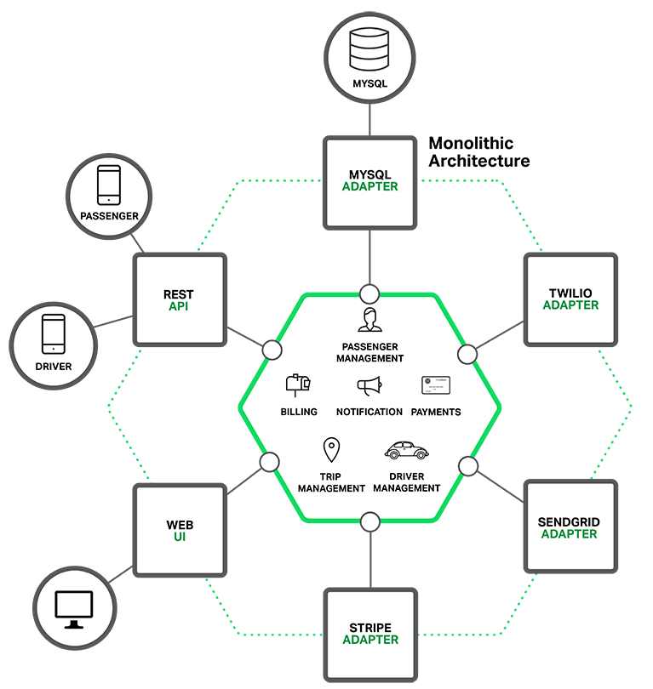

*Hình 2.3 Giới thiệu kiến trúc Mônlithic*

### Mục đích lựa chọn

* Phát triển nhanh chóng: Kiến trúc Monolithic thường đơn giản hơn để phát triển ban đầu vì các thành phần được gói gọn trong một ứng dụng duy nhất. Nhà phát triển có thể tập trung vào một mã nguồn duy nhất và triển khai nhanh chóng.
* Quản lý đơn giản: Do ứng dụng monolithic là một thực thể duy nhất, việc quản lý và duy trì cũng đơn giản hơn, vì chỉ cần tập trung vào một cơ sở mã và một môi trường triển khai.
* Dễ kiểm soát: Các quy trình phát triển, thử nghiệm và triển khai thường đơn giản và dễ kiểm soát hơn trong kiến trúc monolithic do chỉ cần xử lý một ứng dụng duy nhất.
* Khả năng gỡ lỗi: Gỡ lỗi trong một ứng dụng monolithic có thể dễ dàng hơn vì mọi thứ được tích hợp trong một môi trường. Bạn có thể theo dõi luồng dữ liệu và logic trong cùng một ứng dụng.
* Tối ưu hóa hiệu suất: Ứng dụng monolithic thường có hiệu suất tốt hơn do tất cả các thành phần được tối ưu hóa để chạy trong cùng một môi trường, không phải xử lý giao tiếp giữa các dịch vụ.

## Quản lý dự án – Mô hình Waterfall

### Định nghĩa

Lần đầu tiên được đưa ra bởi tiến sĩ Winston W.Royce trong một bài báo công bố vào năm 1970. Mô hình Waterfall (thác nước) diễn tả một quá trình phát triển phần mềm. Mô hình Waterfall chú trọng vào sự tiến triển logoc của các bước được thực hiện trong suốt vòng đời phát triển login của các bước được thực hiện trong suốt vòng đời phát triển của một phần mềm (Software Development Life Cycle - SDLC), giống như các bước mà một dòng nước mà một dòng nước đổ xuống một dòng thác. Mặt dù sự phổ biến của mô hình này đã giảm nhiều trong vài năm trở lại đây khi các phương pháp linh hoạt (Agile) hơn được ưu chuộng, tính logic tự nhiên của quá trình tuần tự được sử dụng trong phương pháp này là không thể phủ nhận, và nó vẫn là một quá trình thiết kế thông dụng trong ngành Công Nghệ Thông Tin.

### Các giai đoạn của mô hình Waterfall

* Một mô hình Waterfall đơn giản có 6 giai đoạn:
  + Yêu cầu: thực hiện tìm kiếm các yêu cầu liên quan đến dự án
  + Thiết kế: thiết kế cho sản phẩm để giải quyết mọi yêu cầu, ràng buộc và mục tiêu thiết kế về kỹ thuật, như ngôn ngữ lập trình, tầng dữ liệu,... Một bản thiết kế điển hình sẽ được hoàn thành một cách càng cụ thể càng tốt, giúp mô tả chính các logic của hệ thống được đề cập trong phần phân tích sẽ được thực thi như thế nào
  + Thực hiện (xây dựng): Công việc viết mã cuối cùng được thực hiện ở giai đoạn này, nhóm thực thi toàn bộ các mô hình, logic của hệ thống, và các dịch vụ tích hợp đã được làm rõ trong các giai đoạn trước đó
  + Kiểm thử: Từng chức năng của sản phẩm được kiểm tra. Nếu cần sẽ được tích hợp lại với nhau để thử nghiệm. Toàn bộ hệ thống được kiểm tra để tìm ra lỗi và đảm bảo các mục tiêu thiết kế
  + Triển khai: triển khai trong môi trường thực tế để người dùng có thể bắt đầu sử dụng nó
  + Bảo trì: giải quyết các vấn đề của khách hàng. Phát hành các bản vá và cập nhật để sửa vấn đề gặp phải

### Ưu, nhược điểm và thời điểm áp dụng

* Ưu điểm: Dù mô hình thác nước đã dần dần biến mất trong vài năm trở lại đây, nhường chỗ cho các mô hình linh hoạt hơn, nó vẫn đem lại một số lợi ích, đặc biệt trong các dự án và tổ chức lớn cần các giai đoạn và hạn hoàn thảnh rõ ràng.
* Một số ưu điểm được liệt kê:
* Đơn giản, dễ hiểu, dễ thích nghi với những nhóm linh hoạt.
* Áp đặt một tổ chức có kết cấu chặt chẽ.
* Cho phép những thay đổi thiết kế sớm.
* Thích hợp cho những dự án theo hướng đến mốc thời gian cụ thể.
  + Nhược điểm:
    - Nó không phải là một mô hình lý tưởng cho một dự án kích thước lớn.
    - Nếu yêu cầu không rõ ràng ngay từ đầu thì đó là phương pháp kém hiệu quả hơn.
    - Rất khó di chuyển trở lại cái giai đoạn trước đó để thay đổi.
    - Quá trình thử nghiệm bắt đầu khi quá trình phát triển kết thúc. Do đó, nó có nguy cơ cao của các lỗi được tìm thấy sau giai đoạn phát triển, và rất tốn kém để sửa các lỗi.
  + Thời điểm áp dụng:
* Việc áp dụng mô hình Waterfall được khuyến khích khi người thực hiện nắm rõ các yêu cầu của dự án tốt nhất, đòi hỏi về tĩnh rõ ràng và tính ổn định cao.
* Nắm vững được công nghệ phát triển.
* Không có những yêu cầu không rõ ràng.
* Tài nguyên phát triển phong phú và chuyên môn kỹ thuật cao.
  + Thích hợp với những dự án nhỏ và ngắn hạn.

# XÁC ĐỊNH VÀ PHÂN TÍCH YÊU CẦU

*Chương 3, nhóm trình bày tổng quan về khảo sát hiện trạng và khảo sát cơ cấu tổ chức. Xác định và phân tích từ đó đề ra được các yêu cầu về phần mềm, chức năng, phi chức năng để bắt tay vào xây dựng hệ thống đáp ứng đầy đủ nhất.*

## Khảo sát hiện trạng

Trong những năm gần đây, nhu cầu sử dụng các ứng dụng giao nhận hàng, với các mặt hàng từ sản phẩm, đồ ăn, và dịch vụ vận chuyển hàng hóa đã gia tăng mạnh mẽ và trở thành một phần không thể thiếu trong đời sống hàng ngày của con người. Đặc biệt từ đại dịch covid 19 đã làm thay đổi mạnh mẽ thói quen mua sắm của người tiêu dùng, từ mua sắm trực tiếp sang mua sắm trực tuyến. Điều này đã thúc đẩy nhu cầu sử dụng các ứng dụng triên điện thoại cho các hoạt động giao nhận nhiều hơn và ngày càng mạnh mẽ với sự phát triển của công nghệ cũng như sự hội nhập của một phần lớn dân số trẻ. Cuộc sống ngày càng bận rộn khiến người tiêu dùng tìm kiếm các giải pháp tiện lợi và nhanh chóng. Các ứng dụng giao hàng đáp ứng nhu cầu này bằng cách cung cấp dịch vụ đặt hàng và giao hàng tận nơi, tiết kiệm thời gian và công sức. Hiện nay, có rất nhiều mô hình ứng dụng việc giao, nhận hàng qua các app trực tuyến như: Tiktok, Shopee, Shopee Food, Now, GrabFood, Lalamove, GHN, GHTK, Viettle Post, …. Nhóm đã chọn khảo sát một số các chức năng, yêu cầu của các ứng dụng phù hợp với quy mô của đồ án môn học.

### Khảo sát các ứng dụng giao hàng liên quan

#### Ứng dụng giao hàng Lalamove



*Hình 3.1 Ứng dụng giao hàng Lalamove*

* + Lalamove là ứng dụng giao hàng, đồ ăn siêu tốc trong khu TPHCM, Hà Nội và các tỉnh lân cận. Ưu điểm lớn của app giao hàng Lalamove đó là giá cước phù hợp, thời gian vận chuyển nhanh, cung cấp các dịch vụ giao hàng đa dạng.
  + Các đặc điểm nổi bật:
    - Vận chuyển đa dạng các mặt hàng: đồ ăn, tài liệu, bưu phẩm, bưu kiện, …
    - Cho phép lựa chọn đa dạng phương tiện vận chuyển: xe máy, xe tải, xe bán tải,...
    - Hiển thị giá cước và thời gian giao hàng dự kiến rõ ràng, chi tiết
    - Dễ dàng theo dõi tình trạng đơn hàng (thông tin, vị trí tài xế, thông tin gói hàng, địa chỉ nhận bưu phẩm,...): Map tracking
    - Cho phép đăng ký trở thành đối tác – “Bác tài Lalamove” của ứng dụng

#### Ứng dụng giao hàng tiết kiệm – GHTK



*Hình 3.2 Ứng dụng giao hàng tiết kiệm – GHTK*

* + Giao hàng tiết kiệm (viết tắt là GHTK) là một app ship hàng online mà các chủ shop có thể tham khảo. Khi có nhu cầu dùng, chủ shop chỉ cần tải ứng dụng về điện thoại thông minh hoặc laptop, tạo tài khoản là có thể tạo đơn nhanh chóng.
  + Các đặc điểm nổi bật:
    - Tạo đơn hàng nhanh chóng, theo dõi lịch trình, thu hộ COD;
    - Thời gian giao hàng nhanh và giá cước vận chuyển tiết kiệm;
    - Đối soát trả tiền cho người bán thường xuyên (3 lần/tuần) qua tài khoản ngân hàng;
    - Quản lý đơn hàng và gửi biên bản báo cáo định kỳ vào email bạn đã đăng ký;
    - Hỗ trợ đổi địa chỉ giao, đổi tiền thu hộ, đổi SĐT, đổi thông tin người nhận hàng,…

#### Ứng dụng giao hàng Ahamove



*Hình 3.3 Ứng dụng giao hàng Ahamove*

* + [Ahamove](https://ghn.vn/blogs/tin-tuc-ghn/gioi-thieu-dich-vu-cua-ahamove) là một ứng dụng giao hàng siêu tốc tại khu vực Hà Nội, TP Hồ Chí Minh và một số tỉnh thành phía nam. Tuy còn khá mới nhưng app ship hàng Ahamove cũng được nhiều khách hàng lựa chọn vì cung cấp đa dạng các hình thức giao hàng như giao siêu tốc, giá siêu rẻ, mua hộ, thuê xe chở hàng (xe máy, xe tải, xe ba gác),…
  + Các đặc điểm nổi bật:
    - Tạo đơn hàng nhanh chóng, theo dõi lịch trình, thu hộ COD;
    - Thời gian giao hàng nhanh và giá cước vận chuyển tiết kiệm;
    - Đối soát trả tiền cho người bán thường xuyên (3 lần/tuần) qua tài khoản ngân hàng;
    - Quản lý đơn hàng và gửi biên bản báo cáo định kỳ vào email bạn đã đăng ký;
    - Hỗ trợ đổi địa chỉ giao, đổi tiền thu hộ, đổi SĐT, đổi thông tin người nhận hàng,…
    - Cho phép trở thành đối tác giao hàng

### Khảo sát cơ cấu tổ chức

* + Mô tả:
    - Role admin toàn quyền quản trị hệ thống
    - Role driver thực hiện các chức năng, nghiệp vụ tương ứng với tài xế đối tác
    - Role user thực hiện các chức năng, nghiệp vụ tương ứng với người dùng thông thường

### Các quy trình nghiệp vụ

#### Quy trình, nghiệp vụ role User

* + Tạo đơn giao hàng: Đơn giao hàng gồm nhiều thông tin về hàng hóa, thông tin loại xe vận chuyển, địa chỉ giao nhận, tiền khuyến mãi, tiền thanh toán, quãng đường, thời gian ước tính giao nhận
  + Quản lý đơn hàng: Theo dõi các đơn hàng (tracking tài xế trên map); Xem lịch sử đơn hàng (đã hủy, đang giao, đang chờ nhận, …); Gọi điện, chat với tài xế; Khiếu nại nếu có vấn đề về hàng hóa; Đánh giá chuyến hàng (tài xế)
  + Quản lý các khiếu nại, xem phản hồi từ quản trị viên ứng dụng
  + Quản lý thông tin cá nhân: Thông tin tài khoản, chỉnh sửa thông tin cá nhân, quản lý sổ địa chỉ

#### Quy trình, nghiệp vụ Driver

* + Đăng ký trở thành tài xế đối tác: Form điền đầy đủ thông tin cá nhân, các loại giấy tờ xe, bằng lái xe, thông tin chứng minh sở hữu tài sản.
  + Nhận đơn giao hàng: Đơn hàng với loại xe và phạm vi phù hợp được hiển thị lên màn hình nhận đơn của tài xế, bao gồm đầy đủ các thông tin của đơn hàng (hàng hóa, địa chỉ), tài xế nhấn chọn nhận đơn phù hợp
  + Quản lý đơn giao: Xem lịch sử các đơn đã nhận, đã giao
  + Thống kê đơn giao, doanh thu: Xem lại thống kê, doanh thu các đơn giao theo thời gian (trong ngày, tuần, tháng)

#### Quy trình, nghiệp vụ Admin

* + Quyền xét duyệt: Xét duyện các đơn yêu cầu trở thành đối tác, các yêu cầu xét duyệt phương tiện mới của tài xế
  + Quản lý loại phương tiện: Admin có quyền quản lý các loại phương tiện có trong hệ thống, bằng cách thêm, xóa, sửa các loại phương tiện phù hợp với nhu cầu sử dụng trong việc giao hàng hiện nay. Mỗi loại phương tiện thể hiện đầy đủ thông tin bao gồm: Tên loại phương tiện, mô tả (phù hợp với loại hàng hóa nào), tải trọng tối đa, kích thước hàng hóa tối đa, giá tiền tương ứng.
  + Quản lý tài khoản hệ thống: Quản lý các account từ role driver đến user, quyền chặn/ kích hoạt các tài khoản
  + Quản lý thống kê, doanh thu: Xem thống kê toàn thể ứng dụng gồm doanh thu, lợi nhuận theo ngày, tháng, năm. Xem thống kê đơn giao, doanh thu của các tài xế. Chỉnh sửa tỷ lệ hoa hồng phù hợp để điều chỉnh mức lợi nhuận phù hợp giữa các bên
  + Phản hồi khiếu nại người dùng: Một hình thức phản hồi các ý kiến đóng góp của người dùng, kịp thời giải đáp các thắc mắc, xử lý các tình huống tiêu cực trong quá trình thực hiện nghiệp vụ.

#### Nghiệp vụ luồng chính

Luồng chính của ứng dụng thể hiện qua việc khách hàng tiến hành đặt một đơn giao hàng mới, cho đến lúc tài xế nhận và giao hàng thành công:

* + Người dùng đăng nhập thành công vào ứng dụng và chọn tạo đơn giao hàng mới.
  + Người dùng điền và chọn đầy đủ các thông tin về đơn giao hàng, bao gồm: Thông tin hàng hóa, địa chỉ nhận, trả hàng (Họ tên,số điện thoại người gửi, nhận, địa chỉ gửi, nhận); Chọn loại xe trong các loại xe có sẵn trong hệ thống dựa vào các thông tin: Mô tả, tải trọng, kích thước,…; Chọn voucher khuyến mãi (nếu có) để nhận ưu đãi; Màn hình hiển thị tổng quan đơn hàng hiện ra, thể hiện đầy đủ thông tin đã chọn, kèm các thông tin về quãng đường, thời gian ước tính giao hàng, tổng tiền, tiền giảm, và số tiền thanh toán cuối cùng
  + Người dùng xác nhận tạo đơn để hoàn tất tạo mới đơn giao hàng
  + Đơn giao hàng hiển thị trên màn hình nhận đơn của tài xế. Điều kiện hiển thị: Tài xế và địa điểm nhận hàng của đơn hàng nằm trong một phạm vi bán kính xác định trước. Tài xế chọn nhận đơn nếu thấy phù hợp sau khi xem qua thông tin chi tiết đơn hàng. Tài xế di chuyển đến điểm nhận hàng, chuyển trạng thái đơn hàng để tiến hành bước giao hàng đến điểm đích
  + Trong suốt quá trình di chuyển từ vị trí ban đầu đến điểm nhận hàng, điểm trả hàng, người dùng có thể tracking vị trí của tài xế trên bản đồ để tiện theo dõi đơn hàng, ngoài ra có thể chat và gọi điện với tài xế nếu cần thiết
  + Đơn hàng được giao đến điểm đích, tài xế thay đổi và upload ảnh (nếu cần thiết) để chuyển trạng thái đơn hàng giao thành công. Người dùng lúc này cũng có thể đánh giá đơn hàng (tài xế) bằng số sao kèm lời nhận xét. Người dùng cũng có quyền khiếu nại đơn hàng lên quản trị viên nếu cần thiết để bên quản trị nhận được thông tin xử lý kịp thời.

## Yêu cầu phần mềm

### Yêu cầu chức năng

Dựa vào thông tin khảo sát, tham khảo cùng với quy trình, nghiệp vụ đề ra, nhóm thống nhất thực hiện các yêu cầu chức năng sau trong đề tài:

#### Đăng ký, đăng nhập, quên mật khẩu

* + Đăng ký: Người dùng có thể đăng ký tài khoản bằng email, mật khẩu kèm các thông tin cơ bản. Đối với role tài xế, người dùng cần chuẩn bị, cung cấp thêm một số thông tin giấy tờ liên quan để hoàn thành việc đăng ký.
  + Đăng nhập: Người dùng đăng nhập bằng tài khoản bằng đăng ký, hoặc có thể thực hiện chức năng đăng nhập bằng Google
  + Quên mật khẩu: Chức năng quên mật khẩu cho phép người dùng được cấp lại mật khẩu mới bằng cách cung cấp địa chỉ email đã đăng ký lúc đầu

#### Quản lý, lưu trữ, cập nhật thông tin

* + Quản lý, lưu trữ, cập nhật thông tin tài khoản: Thông tin về tài khoản được lưu trữ, dễ truy xuất. Các thông tin về người dùng như tên tuổi, tài khoản, mật khẩu, các loại giấy tờ liên quan. CSDL về tài khoản bảo đảm phân loại được role của tài khoản. Ngoài ra, người dùng có quyền chỉnh sửa các thông tin nếu cần thiết.
  + Quản lý, lưu trữ, cập nhật thông tin đơn hàng: Thông tin đặt hàng được lưu trữ, dễ truy xuất, các đơn hàng được phân loại theo trạng thái giúp người dùng dễ dàng thao tác, tìm kiếm. Các thông tin liên quan đơn hàng được hiển thị trên cả 3 role: Admin, user, driver. Ngoài ra, người dùng có quyền chỉnh sửa các thông tin nếu cần thiết.
  + Quản lý, lưu trữ, cập nhật thông tin loại phương tiện: Thông tin về các loại phương tiện, tên, mô tả, kích thước, trọng tải, ảnh. CSDL về loại phương tiện đảm bảo mối quan hệ với các phương tiện đăng ký tài xế để tạo tính ràng buộc. Có trường phân loại, trạng thái để dễ dàng cho việc truy xuất và hiển thị. Người dùng có quyền chỉnh sửa các thông tin nếu cần thiết.
  + Quản lý, lưu trữ thông tin đánh giá giá đơn hàng, tài xế: Các thông tin đánh giá về đơn hàng, tài xế được lưu trữ nhằm mục đích truy vấn, sắp xếp thứ hạng, tổng kết số sao
  + Quản lý, lưu trữ, cập nhật thông tin khiếu nại: Thông tin khiếu nại được lưu trữ, phân loại dễ truy xuất, các thông tin như tiêu đề, mô tả, hình ảnh. Khiếu nại phải có quan hệ với đơn hàng, tài xế hay cá nhân nào. Ngoài ra, người dùng có quyền chỉnh sửa các thông tin nếu cần thiết.
  + Quản lý, lưu trữ, cập nhật thông tin voucher: Thông tin về khuyến mãi được lưu trữ, phân loại dễ truy xuất, các thông tin như voucher code, mô tả, số lượng, thời gian áp dụng, hạn.. Ngoài ra, người dùng có quyền chỉnh sửa các thông tin nếu cần thiết.
  + Quản lý, lưu trữ thông tin chat: Thông tin chat được lưu trữ theo cấu trúc dễ cho việc truy xuất, hiển thị, đảm bảo không có dữ liệu thừa.

#### Đa phương tiện

* + Tải lên, chụp trước hình ảnh: Người dùng có thể tải lên từ bộ nhớ hoặc chụp trước các hình ảnh phục vụ việc thực hiện các yêu cầu của ứng dụng.

#### Map and tracking

* + Tích hợp Map và Tracking: Sử dụng một số API về map, tìm kiếm địa chỉ, get location, và routing để định hình tuyến đường, theo dõi đối tượng cụ thể là tài xế giao hàng, giúp người sử dụng theo dõi đơn hàng một cách chính xác nhất

#### Thông báo

* + Thông báo qua email: Thông tin qua email đối với các thao tác đăng ký, đổi mật khẩu, hay các thao tác liên quan đến xét duyệt cho người dùng

#### Thống kê, tính toán

* + Thông kê đơn hàng: Thống kê các đơn giao theo ngày, theo tháng, theo năm
  + Thông kê doanh thu: Thống kê, tính toán doanh thu, lợi nhuận của toàn ứng dụng theo ngày, tháng, năm. Hiển thị thống kê đối với từng tài xế, tính toán lợi nhuận dựa trên tỷ lệ hoa hồng.

### Yêu cầu phi chức năng

* + Hiệu suất:
* Thời gian tải trang:Ứng dụng cần phải tải nhanh và mượt mà, đảm bảo rằng người dùng không phải chờ đợi lâu để truy cập nội dung.
* Thời gian phản hồi:Thời gian phản hồi của hệ thống cần phải nhanh chóng khi người dùng thực hiện các hành động, như đăng nhập, tải ảnh, gửi yêu cầu chỉnh sửa, tạo tài nguyên, và các thao tác khác
* Hệ thống phải được hoạt động 24/7.
  + Bảo mật
    - Quản lý truy cập tài nguyên: Người dùng chỉ có thể truy cập đến các tài nguyên, màn hình tương ứng với role chỉ định
  + Giao diện người dùng
    - Thân thiện và dễ sử dụng:Giao diện người dùng cần phải thân thiện với người dùng và dễ sử dụng, bất kể trình độ kỹ thuật.
    - Tương thích với thiết bị di động:Đảm bảo giao diện hoạt động tốt trên các loại thiết bị di động khác nhau và có màn hình kích thước và độ phân giải khác nhau.
  + Khả năng tương thích
    - Tương thích hệ điều hành:Ứng dụng cần phải hoạt động trên cả hệ điều hành iOS và Android.
  + Bảo trì và cập nhật
    - Chiến lược bảo trì và cập nhật:Xác định chiến lược dành cho việc bảo trì và cập nhật ứng dụng để duy trì tính ổn định, sửa lỗi, và cải tiến liên tục.
    - Khả năng mở rộng:Đánh giá khả năng của ứng dụng mở rộng để đáp ứng nhu cầu người dùng tăng lên theo thời gian.
  + Tuân thủ quy định
    - Đảm bảo rằng ứng dụng tuân thủ các quy định và luật pháp liên quan đến quyền riêng tư và bảo mật dữ liệu người dùng, chẳng hạn như GDPR hoặc CCPA.
  + Tính tiến hóa
    - Tổ chức quản lý mã nguồn, đảm bảo dễ dàng nâng cấp hoặc thêm các vai trò, chức năng khác.

# QUẢN LÝ DỰ ÁN

*Trong chương 04 sẽ mô tả chi tiết từng giai đoạn bao gồm những công việc liên quan đến quản lí dự án như lên kế hoạch, tổ chức và quản lí, phát triển dự án. Ngoài ra còn có các nội dung quản lí phạm vi, quản lí thời gian, kế hoạch thực hiện cũng sẽ được trình bày trong chương này.*

## Quản lí phạm vi

### Xác định yêu cầu hệ thống

Ứng dụng giao hàng ShipMate trên thiết bị di động phải là một nền tảng đáp ứng nhu cầu vận chuyển của người dùng cũng như là một nền tảng kiếm thêm thu nhập cho các tài xế giao hàng. Nó phải có giao diện dễ sử dụng và quy trình đơn giản, đồng thời cung cấp cho người dùng cơ hội kết nối với nhau. Ngoài ra, để đáp ứng nhu cầu của người dùng thì thông tin phải được cập nhật thường xuyên.

Dựa trên kết quả phân tích dữ liệu từ quá trình khảo sát, nhóm đưa ra một số yêu cầu quan trọng trước khi xây dựng ứng dụng giao hàng trên thiết bị di động như sau:

### Đặc tả yêu cầu

* + Giao diện phải có các nút và thao tác đơn giản và dễ hiểu.
  + Để tạo cảm giác bắt mắt và hấp dẫn, hãy chọn bảng màu chủ đạo là cam, trắng và chữ đen. Điều này mang lại cho người dùng cảm giác thoải mái và ấn tượng tích cực ngay từ đầu.
  + Thiết kế nội dung cho ứng dụng để tập trung vào những thứ cần thiết và giảm bớt các khía cạnh gây khó khan trong quá trình thao tác.
  + Cần phân tích chi tiết của các thao tác trong các ứng dụng khác như Lalamove và Ahamove để hiểu nhu cầu của người dùng, tài xế.
  + Xây dựng ứng dụng đáp ứng nhu cầu vận chuyển của người dùng và kiếm thêm thu nhập cho tài xế. Đồng thời, xác định mục tiêu của ứng dụng là tạo ra tính chuyên nghiệp và thân thiện trong quá trình thiết kế và lập trình chức năng

### Sơ đồ phân rã công việc

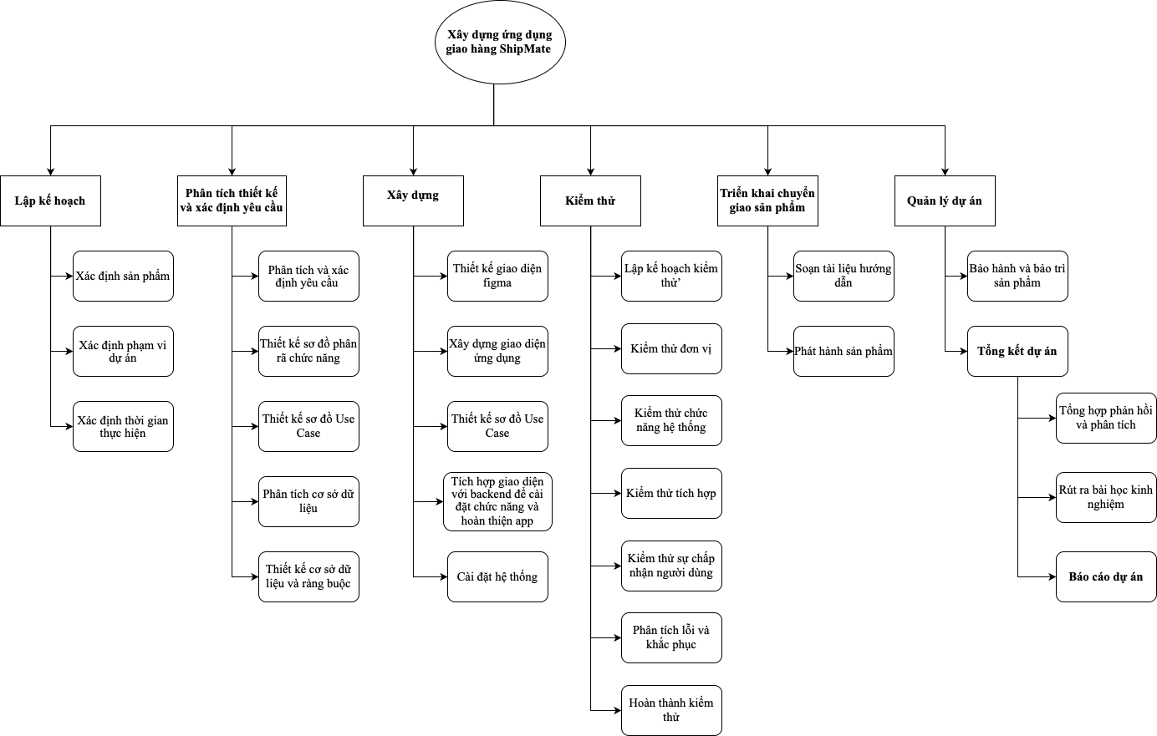

*Hình 4.1 Sơ đồ phân rã công việc*

### Kiểm soát phạm vi

Kiểm soát phạm vi dự án đóng vai trò quan trọng trong quá trình quản lý dự án bằng cách thực hiện một loạt các đánh giá và kiểm tra chi tiết về việc thực hiện dự án so với phạm vi đã được xác định trước đó trong kế hoạch. Mục tiêu chính là phát hiện và đánh giá mọi sự chênh lệch, sự không rõ ràng, hoặc sự chậm trễ trong việc thực hiện phạm vi, từ đó đề xuất những biện pháp điều chỉnh và khắc phục thích hợp.

Quá trình kiểm soát phạm vi bao gồm việc so sánh tiến độ thực tế với kế hoạch dự án, kiểm tra và đánh giá sự hoàn thành của các giai đoạn công việc, và xác định xem có sự chênh lệch nào đối với phạm vi đã được đặt ra hay không. Những biện pháp kiểm soát cũng có thể bao gồm việc kiểm tra xem có bất kỳ yêu cầu hay thay đổi nào trong phạm vi dự án so với ban đầu, và nếu có, liệu chúng đã được quản lý và đánh giá đúng cách hay không.

Ngoài ra, kiểm soát phạm vi cũng đảm bảo rằng mọi thông tin mới, như yêu cầu thêm, thay đổi hoặc rủi ro có thể ảnh hưởng đến phạm vi, được đánh giá và quản lý hiệu quả. Điều này giúp đảm bảo sự minh bạch trong quá trình thực hiện dự án và cung cấp cơ sở thông tin cho quyết định về việc điều chỉnh phạm vi hay không

## Quản lý thời gian

### Ước lượng thời gian

* + Thời gian thực hiện dự án: 110 ngày
  + Thời gian thực hiện dự án tối đa: 110 ngày.
  + Thời gian sử dụng thực nghiệm: 7 ngày.

### Bản điều lệ dự án

*Bảng 4.1 Bản điều lệ dự án*

| **BẢN ĐIỀU LỆ DỰ ÁN**  **XÂY DỰNG ỨNG DỤNG GIAO HÀNG**  **SHIPMATE** | | | | | |
| --- | --- | --- | --- | --- | --- |
| **NỘI DUNG** | | | | | |
| **CHƯƠNG 1: THÔNG TIN CHUNG VỀ DỰ ÁN** | | | | | |
| **Tên dự án** | | | Xây dựng ứng dụng giao hàng ShipMate. | | |
| **Chủ dự án** | | | Tất cả các thành viên của nhóm 1. | | |
| **Dự kiến ngày bắt đầu** | | | 16/03/2024 | | |
| **Dự kiến ngày hoàn thành** | | | 04/07/2024 | | |
| **CHƯƠNG 2: MỤC ĐÍCH, MỤC TIÊU VÀ SẢN PHẨM ĐẦU RA** | | | | | |
| **Mục đích của dự án** | | | Xây dựng ứng dụng giao hàng ShipMate trên thiết bị di động. | | |
| **Các mục tiêu của dự án** | | | - Tạo ra một nền tảng đáp ứng nhu cầu vận chuyển của người dùng cũng như là một nền tảng kiếm thêm thu nhập cho các tài xế giao hàng.  - Phát triển một giao diện người dùng thân thiện, dễ sử dụng, và thẩm mỹ để tối ưu hóa trải nghiệm người dùng và thu hút người sử dụng mới.  - Tích hợp các chức năng liên lạc như tin nhắn, call, theo dõi vị trí theo thời gian thực để tối ưu hóa trải nghiệm người dùng.  - Xây dựng hệ thống bảo mật mạnh mẽ và tuân thủ quy định về quyền riêng tư để bảo vệ thông tin cá nhân của người dùng. | | |
| **Chỉ tiêu đo lường hiệu suất** | | | - Tăng số lượng người dùng đăng ký và sử dụng ứng dụng “ShipMate” lên ít nhất 1 triệu người trong vòng 12 tháng kể từ ngày ra mắt.  - Đạt được hơn 100 đơn hàng mỗi tuần.  - Duy trì tỷ lệ người dùng quay lại không dưới 70% sau 3 tháng sử dụng ứng dụng. | | |
| **Sản phẩm đầu ra của mục tiêu** | | | - Ứng dụng giao hàng ShipMate trên thiết bị di động dành cho người dùng.  - Ứng dụng giao hàng ShipMate trên thiết bị di động dành cho tài xế.  - Ứng dụng giao hàng ShipMate trên thiết bị di động dành cho người quản trị hệ thống. | | |
| **CHƯƠNG 3: PHẠM VI VÀ QUY TRÌNH THỰC HIỆN DỰ ÁN** | | | | | |
| **Phạm vi dự án** | - Xây dựng ứng dụng giao hàng ShipMate:   * Tạo ra giao diện người dùng thân thiện, dễ sử dụng và thẩm mỹ để tối ưu hóa trải nghiệm người dùng. * Tạo nền tảng đáp ứng nhu cầu vận chuyển của người dùng cũng như là một nền tảng kiếm thêm thu nhập cho các tài xế giao hàng. * Đảm bảo an toàn, bảo mật thông tin cá nhân và cho phép quản lý thông tin của người dùng. * Tích hợp khả năng chia sẻ vị trí trên bản đồ theo thời gian thực. * Tích hợp các chức năng liên lạc như tin nhắn riêng, call. | | | | |
| **Quy trình dự kiến** | **Các cột mốc quan trọng** | | **Ngày bắt đầu** | | **Ngày hoàn thành** |
| Thành lập nhóm/ đánh giá sơ bộ/ phạm vi dự án/ Tìm hiểu kiến thức công nghệ mới liên quan | | 20/02/2024 | | 15/03/2024 |
| Chốt kế hoạch thực hiện/ lập điều lệ/ khởi động dự án | | 16/03/2024 | | 22/03/2024 |
| Xác định các giai đoạn thực hiện | | 23/03/2024 | | 24/03/2024 |
| Thực hiện, phân tích và cải tiến giai đoạn thực hiện | | 25/03/2024 | | 26/06/2024 |
| Tổng kết, báo cáo | | 27/06/2024 | | 04/07/2024 |
| **CHƯƠNG 4: CÁC NGUỒN LỰC VÀ CHI PHÍ THỰC HIỆN** | | | | | |
| **Nhóm dự án** | **Tên thành viên** | | **Chức vụ** | | **Vai trò** |
| Nguyễn Văn Phát | | Trưởng nhóm | | - Thiết kế và lập trình  - Quản lí dự án  - Phân tích và thiết kế hệ thống  - Phân chia công việc cho các thành viên |
| Huỳnh Ngọc Quí | | Thành viên | | - Thiết kế và lập trình  - Phân tích và thiết kế hệ thống |
| Phan Trọng Tính | | Thành viên | | - Thiết kế và lập trình  - Quản lí dự án |
| Lê Quang Nhân | | Thành viên | | - Thiết kế và lập trình  - Quản lí dự án |
| **CHƯƠNG 5: TIÊU CHÍ THỰC HIỆN DỰ ÁN** | | | | | |
| **Danh mục tiêu chí** | | | **Mô tả cơ sở đánh giá** | | |
| **Năng suất làm việc** | | | - Đánh giá sự hiệu quả của quá trình làm việc trong dự án dựa trên thời gian và công sức mà nhóm dành cho các công việc.  - Xác định và đánh giá khả năng tự quản lý công việc của từng thành viên trong nhóm.  - Đánh giá mức độ hoàn thành công việc theo kế hoạch và xác định các nguyên nhân nếu có sự chậm trễ. | | |
| **Tính tuân thủ của nhóm làm việc** | | | - Đánh giá mức độ tuân thủ của nhóm với các quy trình làm việc và lịch trình được đặt ra.  - Xác định sự hợp tác và giao tiếp trong nhóm, đặc biệt là trong việc chia sẻ thông tin và giải quyết vấn đề.  - Đánh giá sự hiệu quả của các cuộc họp nhóm và các quyết định được đưa ra. | | |
| **Sự phù hợp khi đưa ra quyết định** | | | - Đánh giá khả năng đưa ra quyết định chín chắn và sáng tạo của nhóm dự án.  - Xác định sự hiểu biết đồng nhất về mục tiêu và chiến lược dự án giữa các thành viên nhóm.  - Đánh giá cách thức nhóm xử lý mâu thuẫn và đưa ra giải pháp khi có sự không đồng thuận. | | |
| **Chất lượng dự án** | | | - Đánh giá chất lượng của sản phẩm theo các tiêu chí như khả năng sử dụng, hiệu suất, và khả năng mở rộng.  - Kiểm tra và đánh giá mã nguồn và cấu trúc hệ thống để đảm bảo tính bảo mật và tính ổn định.  - Đánh giá sự phản hồi của người dùng và sửa đổi sản phẩm dựa trên đánh giá đó. | | |
| **CHƯƠNG 6: RỦI RO, RÀNG BUỘC VÀ GIẢ ĐỊNH CỦA DỰ ÁN** | | | | | |
| **Rủi ro** | | | - Bảo mật thông tin .  - Sự cố kỹ thuật, lỗi phần mềm, và vấn đề liên quan đến hiệu suất.  - Tăng đột ngột lưu lượng truy cập có thể dẫn đến hiệu suất hệ thống giảm sút hoặc thậm chí làm hệ thống gặp sự cố.  - Thiếu sót trong quy trình quản lí rủi ro | | |
| **Giả định và ràng buộc** | | | **Các vấn đề** | | **Ghi chú** |
| Thời gian | | Thời gian thực hiện dự án không dược quá 110 ngày |
| Phạm vi | | Xác định các công việc cần thiết phải thực hiện để hoàn thành. |
| Chất lượng | | Hệ thống phải đảm bảo các chức năng cơ bản. |
| **CHƯƠNG 7: PHÊ DUYỆT DỰ ÁN** | | | | | |
| **Người lập điều lệ** | | Nguyễn Văn Phát | | Ngày: 16/03/2024 | |
| **Người phê duyệt** | | Lê Quang Nhân | | Ngày: 17/03/2024 | |

### Bảng phân rã công việc

*Bảng 4.2 Bảng phân rã công việc*

| **STT** | **Công Việc** | **Thời gian** | **Ngày bắt đầu** | **Ngày kết thúc** | **Công việc trước** |
| --- | --- | --- | --- | --- | --- |
| **1** | **Dự án xây dựng ứng dụng giao hàng ShipMate trên thiết bị di động** | **110 days** | **Sat 16/03/24** | **Thu 04/07/24** |  |
| **2** | **Lập kế hoạch** | **7 days** | **Sat 16/03/24** | **Fri 22/03/24** |  |
| 3 | Xác định sản phẩm | 2 days | Sat 16/03/24 | Sun 17/03/24 |  |
| 4 | Xác định phạm vi dự án | 2 days | Mon 18/03/24 | Tue 19/03/24 | 3 |
| 5 | Xác định thời gian thực hiện | 3 days | Wed 20/03/24 | Fri 22/03/24 | 3,4 |
| **6** | **Phân tích thiết kế và xác định yêu cầu** | **9 days** | **Sat 23/03/24** | **Sun 31/03/24** | **2** |
| 7 | Phân tích và xác định yêu cầu | 2 days | Sat 23/03/24 | Sun 24/03/24 |  |
| 8 | Thiết kế sơ đồ phân rã chức năng | 1 days | Mon 25/03/24 | Mon 25/03/24 |  |
| 9 | Thiết kế sơ đồ Use Case | 2 days | Tue 26/03/24 | Thu 28/03/24 | 8,7 |
| 10 | Phân tích cơ sở dữ liệu | 2 days | Thu 28/03/24 | Fri 29/03/24 | 9 |
| 11 | Thiết kế cơ sở dữ liệu và ràng buộc | 2 days | Sat 30/03/24 | Sun 31/03/24 | 10 |
| **12** | **Xây dựng** | **70 days** | **Mon 01/04/24** | **Sun 09/06/24** | **6** |
| 13 | Thiết kế giao diện figma | 7 days | Mon 01/04/24 | Sun 07/04/24 |  |
| 14 | Xây dựng giao diện ứng dụng | 14 days | Mon 08/04/24 | Sun 21/04/24 | 13 |
| 15 | Xây dựng backend cho ứng dụng | 21 days | Mon 22/04/24 | Sun 12/05/24 | 13 |
| 16 | Tích hợp giao diện với backend để cài đặt chức năng và hoàn thiện app | 26 days | Mon 13/05/24 | Fri 07/06/24 | 14,15 |
| 17 | Cài đặt hệ thống | 2 days | Sat 08/06/24 | Sun 09/06/24 | 16 |
| **18** | **Kiểm thử** | **16 days** | **Mon 10/06/24** | **Tue 25/06/24** | **12** |
| 19 | Lập kế hoạch kiểm thử’ | 1 day | Mon 10/06/24 | Mon 10/06/24 |  |
| 20 | Kiểm thử đơn vị | 1 days | Tue 11/06/24 | Tue 11/06/24 | 19 |
| 21 | Kiểm thử chức năng hệ thống | 2 days | Wed 12/06/24 | Thu 13/06/24 | 19 |
| 22 | Kiểm thử tích hợp | 2 days | Fri 14/06/24 | Sat 15/06/24 | 20 |
| 23 | Kiểm thử sự chấp nhận người dùng | 2 days | Sun 16/06/24 | Mon 17/06/24 | 21 |
| 24 | Phân tích lỗi và khắc phục | 7 days | Tue 18/06/24 | Mon 24/06/24 | 23 |
| 25 | Hoàn thành kiểm thử | 1 days | Tue 25/06/24 | Tue 25/06/24 | 24 |
| **26** | **Triển khai chuyển giao sản phẩm** | **2 days** | **Wed 26/06/24** | **Thu 27/06/24** | **18** |
| 27 | Soạn tài liệu hướng dẫn | 1 day | Wed 26/06/24 | Wed 26/06/24 |  |
| 28 | Phát hành sản phẩm | 1 day | Thu 27/06/24 | Thu 27/06/24 | 27 |
| **29** | **Quản lý dự án** | **6 days** | **Fri 28/06/24** | **Thu 04/07/24** | **26** |
| 30 | Bảo hành và bảo trì sản phẩm | 3 days | Fri 28/06/24 | Sun 30/06/24 |  |
| **31** | **Tổng kết dự án** | **3 days** | **Mon 01/07/24** | **Thu 04/07/24** | **30** |
| 32 | Tổng hợp phản hồi và phân tích | 2 days | Mon 01/07/24 | Tue 02/07/24 |  |
| 33 | Rút ra bài học kinh nghiệm | 1 day | Wed 03/07/24 | Wed 03/07/24 | 32 |
| **34** | **Báo cáo dự án** | 1 days | Thu 04/07/24 | Thu 04/07/24 | 33 |

### Timeline dự án và phân công

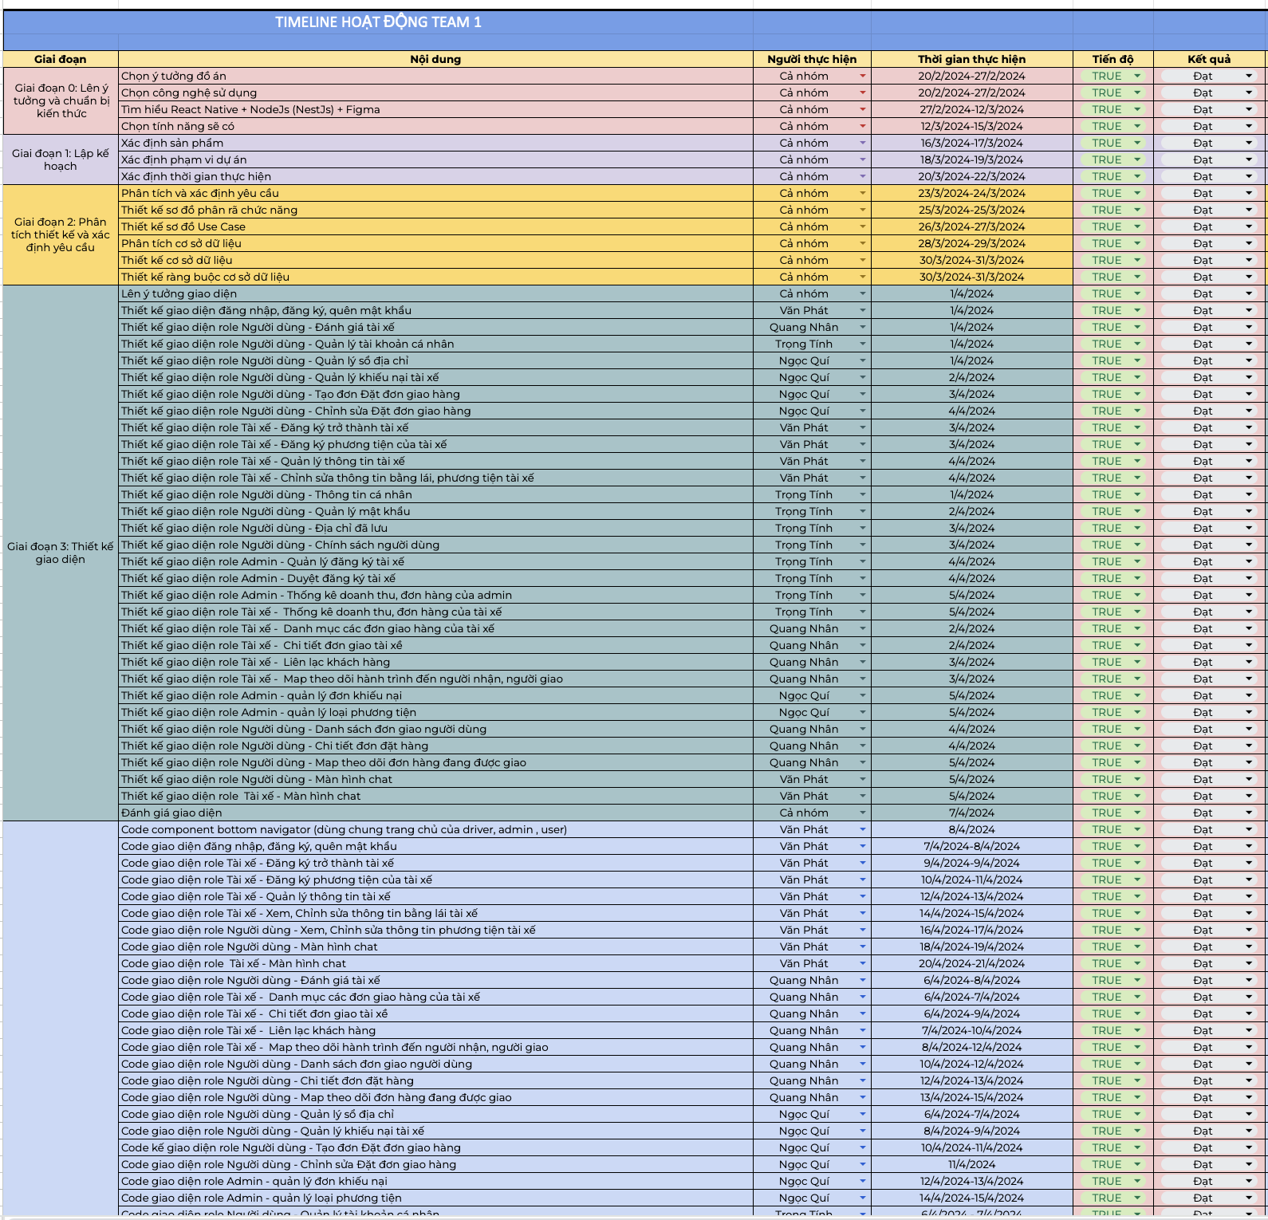

*Hình 4.2 Timeline dự án và phân công*

# THIẾT KẾ HỆ THỐNG

*Trong chương 5, nhóm sẽ trình bày một cách đầy đủ về việc phân tích và thiết kế hệ thống. Use Case chức năng hệ thống, sơ đồ phân rã chức năng, thiết kế cơ sở dữ liệu. Qua đó cho thấy tổng quan hơn về các chức năng trong hệ thống để nhà phát triển có cái nhìn khái quát để dễ dàng xây dựng ứng dụng một cách nhanh chóng.*

## Sơ đồ Use-case

### Sơ đồ Use-case role User (Khách hàng)

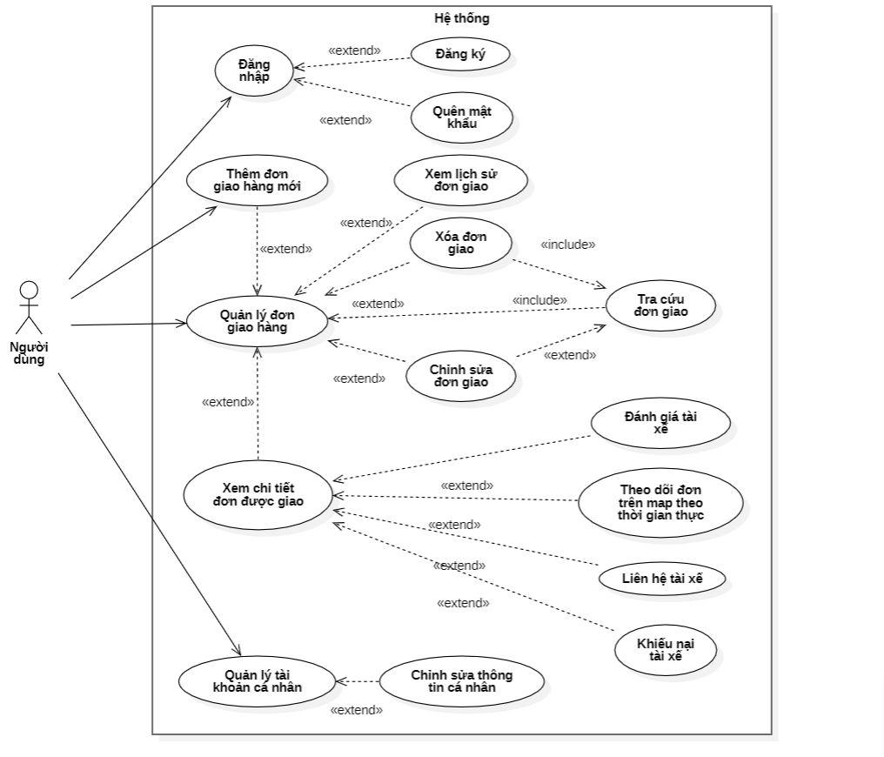

*Hình 5.1 Sơ đồ usecase role User*

### Sơ đồ Use-case role Driver (Tài xế)

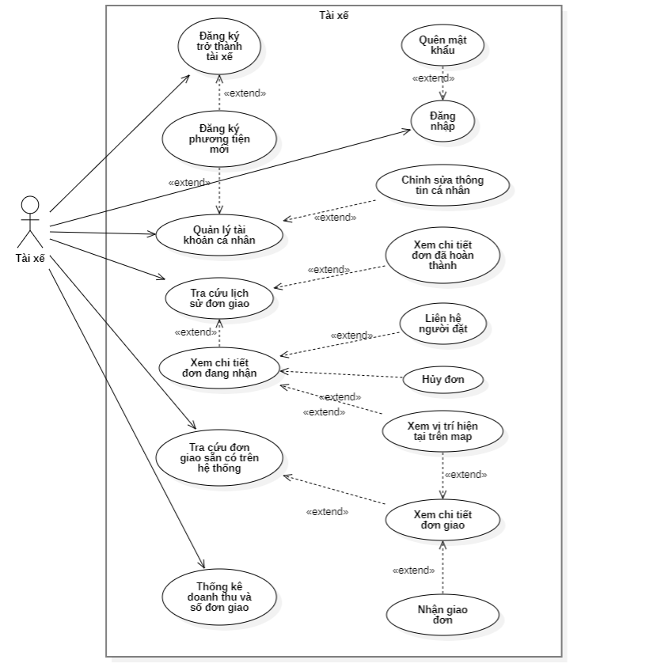

*Hình 5.2 Sơ đồ usecase role Driver*

### Sơ đồ Use-case role Admin (Quản trị viên)

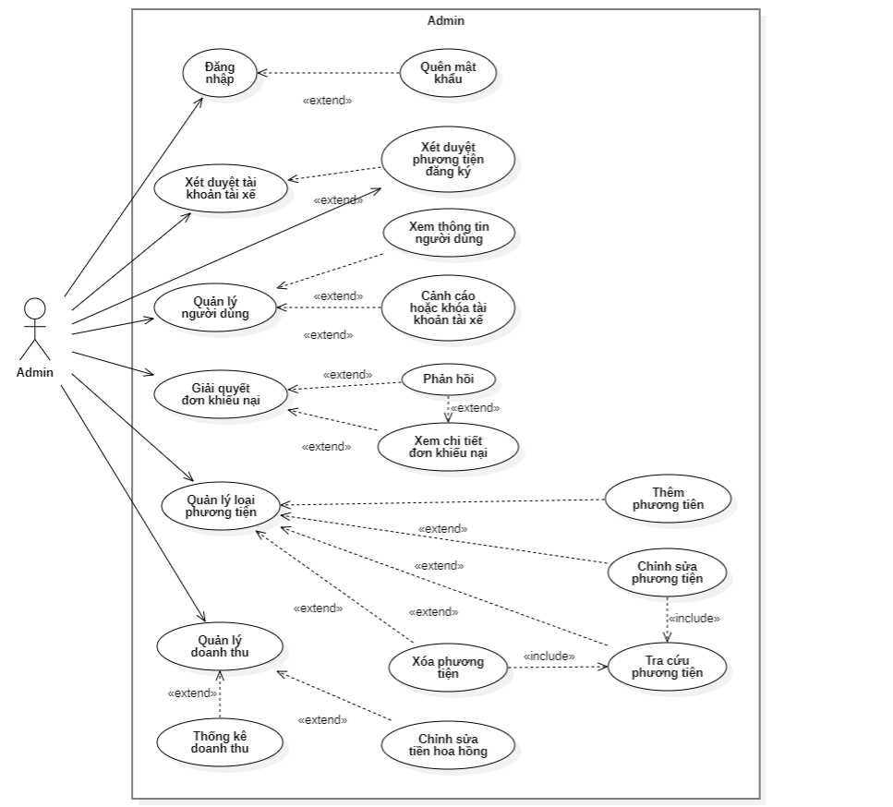

*Hình 5.3 Sơ đồ usecase role Admin*

## Danh sách vai trò

*Bảng 5.1 Danh sách vai trò của hệ thống*

| **STT** | **Tên vai trò** | **Ý nghĩa/ Ghi chú** |
| --- | --- | --- |
| 1 | User | Cho phép người dùng thao thác và sử dụng các dịch vụ do ứng dụng cung cấp như: Booking, theo dõi đơn hàng, lịch sử đơn hàng, đánh giá chất lượng dịch vụ, đăng ký trở thành tài xế, quản lý thông tin cá nhân. |
| 2 | Driver | Cho phép tài xế thao tác và sử dụng các chức năng và dịch vụ do ứng dụng cung cấp như: Tiếp nhận đơn hàng, giao hàng, báo cáo đơn hàng, quản lý thông tin cá nhân, quản lý phương tiện, báo cáo thống kê. |
| 3 | Admin | Quản lý các dịch vụ và người dùng trên ứng dụng như: Quản lý tài khoản, quản lý đăng ký tài xế, quản lý tài xế, báo cáo thống kê. |

## Sơ đồ phân rã chức năng

### Sơ đồ tổng quát

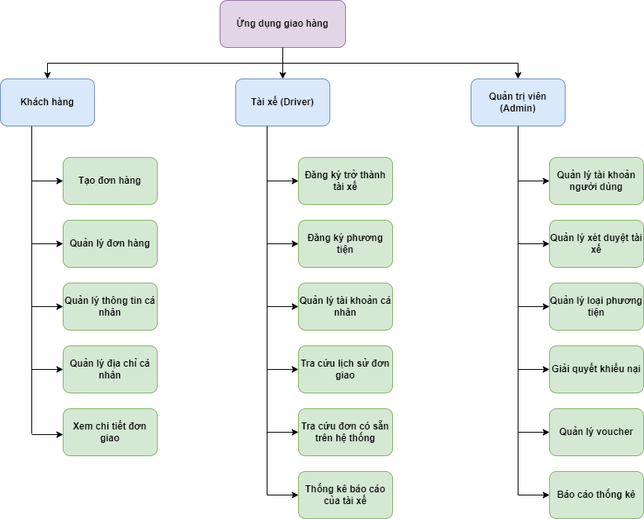

*Hình 5.4 Sơ đồ phân rã chức năng tổng quát*

### Sơ đồ chi tiết User (Khách hàng)

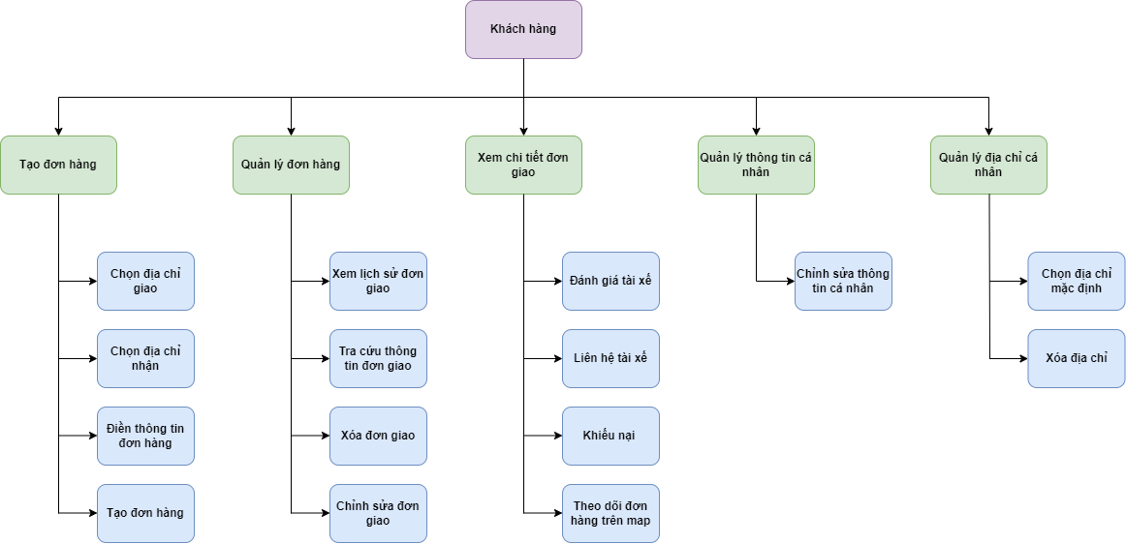

*Hình 5.5 Sơ đồ phân rã chức năng của khách hàng*

### Sơ đồ chi tiết Driver (Tài xế)

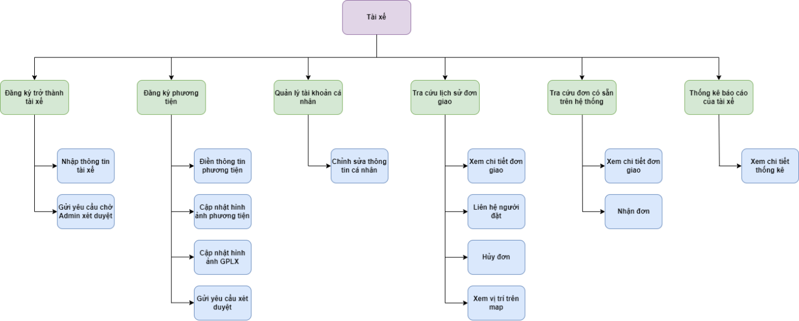

*Hình 5.6 Sơ đồ phân rã chức năng của tài xế*

### Sơ đồ chi tiết Admin (Quản trị viên)

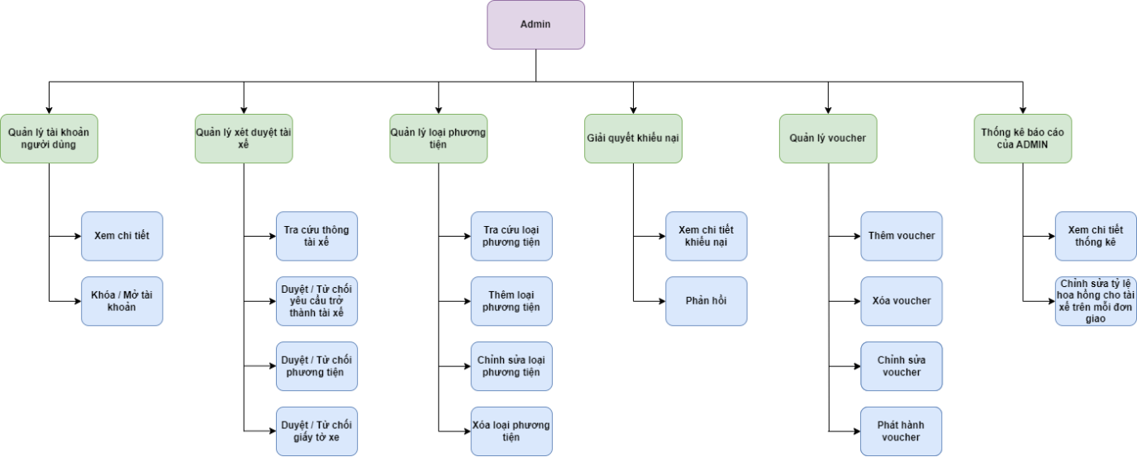

*Hình 5.7 Sơ đồ phân rã chức năng của quản trị viên*

## Danh sách chức năng

*Bảng 5.2 Danh sách chức năng của hệ thống*

| **Vai trò** | **STT** | **Tên chức năng** | **Ý nghĩa** |
| --- | --- | --- | --- |
| User | 1 | Đăng nhập | Đăng nhập vào hệ thống / Quên mật khẩu / Xác thực tài khoản / Đăng xuất khỏi tài khoản. |
| 2 | Đăng ký | Đăng ký tài khoản User. |
| 3 | Quản lý đơn giao hàng | Thêm, xóa, sửa, xem lịch sử, tra cứu đơn giao hàng. |
| 4 | Đánh giá tài xế | Đánh giá tài xế sau khi đơn hàng giao thành công. |
| 5 | Liên hệ tài xế | Liên hệ gọi điện hoặc nhắn tin với tài xế. |
| 6 | Khiếu nại tài xế | Khiếu nại tài xế nếu có vấn đề cần khiếu nại về dịch vụ. |
| 7 | Theo dõi đơn hàng trên map theo thời gian thực | Người dùng có thể theo dõi đơn giao trên map theo thời gian thực để nắm bắt đơn hàng đang được giao đến đâu. |
| 8 | Quản lý thông tin cá nhân | Quản lý và cập nhật thông tin cá nhân. |
| Driver | 1 | Đăng nhập | Đăng nhập vào hệ thống / Quên mật khẩu / Xác thực tài khoản / Đăng xuất khỏi tài khoản. |
| 2 | Đăng ký | Đăng ký tài khoản tài xế |
| 3 | Đăng ký trở thành tài xế | Đăng ký trở thành role tài xế |
| 4 | Đăng ký phương tiện | Đăng ký phương tiện để sử dụng dịch vụ |
| 5 | Quản lý tài khoản cá nhân | Quản lý và chỉnh sửa thông tin cá nhân |
| 6 | Tra cứu lịch sử đơn giao | Tra cứu và xem chi tiết đơn giao, liên hệ người đặt, hủy đơn, xem vị trí hiện tại trên map. |
| 7 | Thống kê báo cáo | Thống kê doanh thu và đơn hàng của tài xế theo ngày tháng năm |
| 8 | Tra cứu đơn giao sẵn có trên hệ thống | Tra cứu và xem chi tiết đơn giao trên hệ thống. |
| Admin | 1 | Đăng nhập | Đăng nhập vào hệ thống / Quên mật khẩu người dùng / Đổi mật khẩu. |
| 2 | Quản lý tài khoản người dùng | Tra cứu thông tin tài khoản và có thể khóa tài khoản nếu muốn. |
| 3 | Quản lý xét duyệt tài xế | Xem xét xét duyệt tài xế và phương tiện, giấy tờ kèm theo. |
| 4 | Quản lý loại phương tiện | Thêm, xóa, sửa và tra cứu thông tin loại phương tiện. |
| 5 | Giải quyết khiếu nại | Phản hồi và xem chi tiết khiếu nại từ người dùng. |
| 6 | Quản lý doanh thu | Thống kê lại doanh thu và tài xế, chỉnh sửa tỷ lệ hoa hồng. |

## Thiết kế dữ liệu

### Mô hình quan hệ

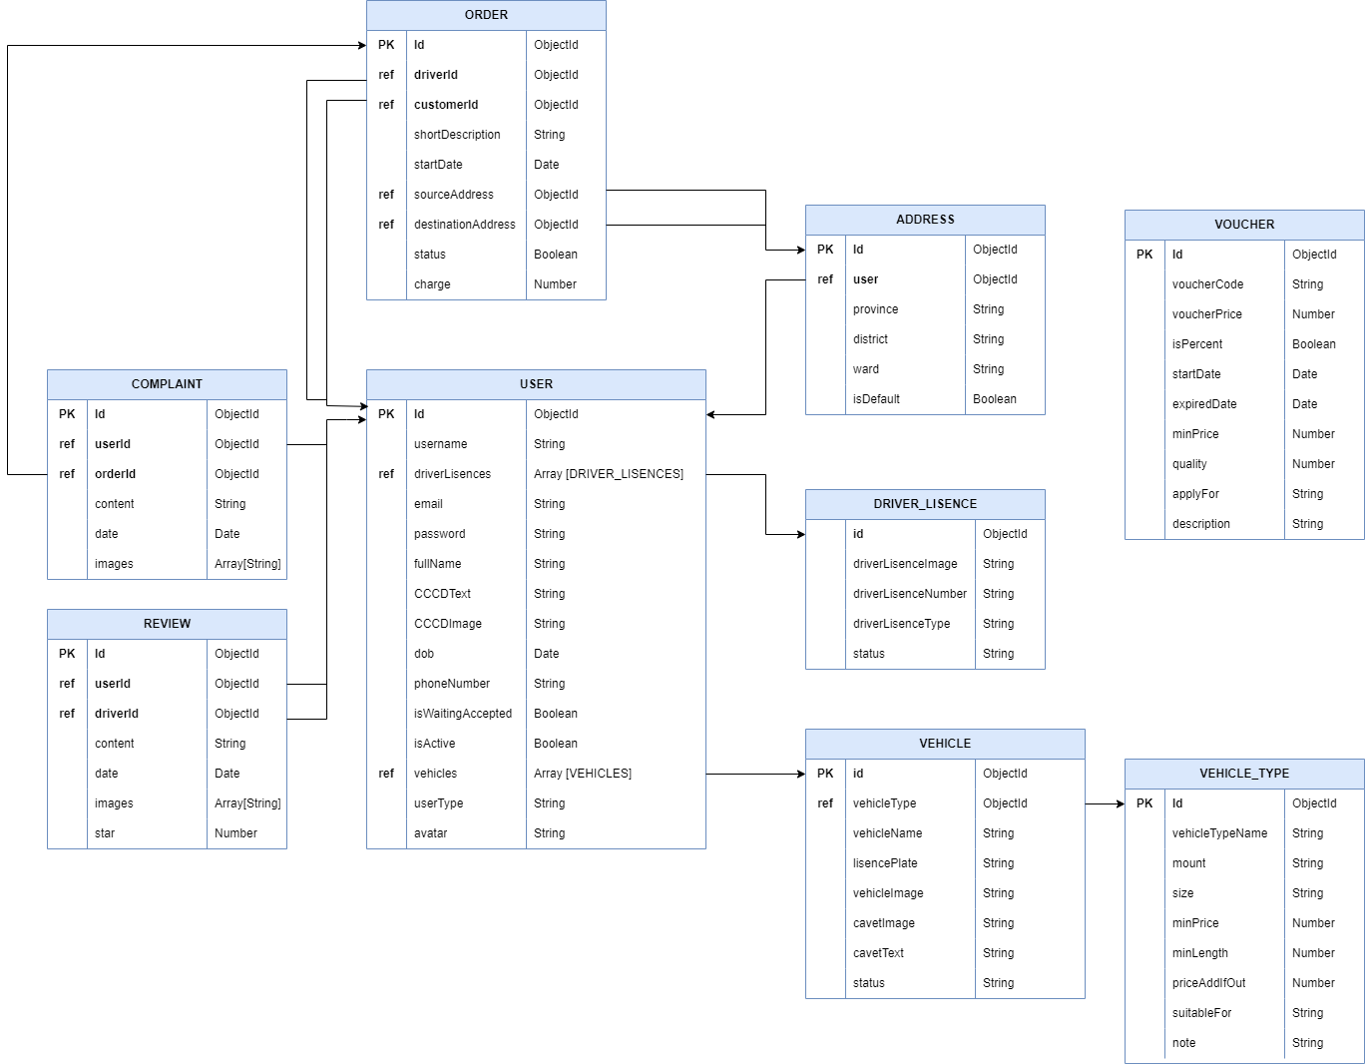

*Hình 5.8 Mô hình quan hệ của hệ thống*

### Danh sách các bảng

*Bảng 5.3 Danh sách các bảng*

| **STT** | **Bảng** | **Ý nghĩa/ Ghi chú** |
| --- | --- | --- |
| 1 | USER | Lưu thông tin của người dùng |
| 2 | ORDER | Lưu thông tin của đơn hàng |
| 3 | ADDRESS | Lưu thông tin địa chỉ |
| 4 | DRIVER_LISENCES | Lưu thông tin về giấy tờ xe của tài xế |
| 5 | VEHICLE | Lưu thông tin phương tiện của tài xế |
| 6 | VEHICLE_TYPE | Lưu thông tin về loại phương tiện |
| 7 | REVIEW | Lưu thông tin đánh giá tài xế của người dùng |
| 8 | COMPLAINT | Lưu thông tin những phàn nàn của người dùng |
| 9 | VOUCHER | Lưu thông tin về voucher khuyến mãi |

### Mô tả từng bảng dữ liệu

### Bảng USER

*Bảng 5.4 Bảng USER*

| **USER** | | | |
| --- | --- | --- | --- |
| **STT** | **Tên trường** | **Kiểu dữ liệu** | **Mô tả** |
| 1 | id | ObjectId | Id của người dùng |
| 2 | username | String | Tên đăng nhập của người dùng |
| 3 | driverLisences | Array [DRIVER_LISENCES] | Thông tin giấy tờ xe của người dùng |
| 4 | email | String | Địa chỉ email của người dùng |
| 5 | password | String | Mật khẩu của người dùng |
| 6 | fullName | String | Họ tên đầy đủ của người dùng |
| 7 | CCCDText | String | Mã số CCCD của người dùng |
| 8 | CCCDImage | String | Link hình ảnh CCCD của người dùng |
| 9 | dob | Date | Ngày tháng năm sinh của người dùng |
| 10 | phoneNumber | String | Số điện thoại của người dùng |
| 11 | isWaitingAccepted | Boolean | Trạng thái xét duyệt của tài xế |
| 12 | isActive | Boolean | Trạng thái hoạt động của tài khoản |
| 13 | vehicles | Array [VEHICLE] | Danh sách phương tiện của người dùng |
| 14 | userType | String | Loại người dùng trên hệ thống (User, Driver, Admin) |
| 15 | avatar | String | Hình đại diện của người dùng |

### Bảng ORDER

*Bảng 5.5 Bảng ORDER*

| **ORDER** | | | |
| --- | --- | --- | --- |
| **STT** | **Tên trường** | **Kiểu dữ liệu** | **Mô tả** |
| 1 | id | ObjectId | Id của đơn hàng |
| 2 | driverId | String | Id của tài xế giao đơn hàng |
| 3 | customerId | String | Id của người đặt hàng |
| 4 | shortDescription | String | Mô tả ngắn gọn về đơn hàng |
| 5 | startDate | Date | Ngày nhận đơn |
| 6 | sourceAddress | ADDRESS | Địa chỉ nhận đơn |
| 7 | destinationAddress | ADDRESS | Địa chỉ giao đơn |
| 8 | status | Boolean | Trạng thái của đơn hàng |
| 9 | charge | Number | Phí của đơn hàng |

### Bảng ADDRESS

*Bảng 5.6 Bảng ADDRESS*

| **ADDRESS** | | | |
| --- | --- | --- | --- |
| **STT** | **Tên trường** | **Kiểu dữ liệu** | **Mô tả** |
| 1 | id | ObjectId | Id của địa chỉ |
| 2 | user | ObjectId | Id của người thuộc địa chỉ này |
| 3 | province | String | Tên tỉnh của địa chỉ |
| 4 | district | String | Tên huyện của địa chỉ |
| 5 | ward | String | Tên xã của địa chỉ |
| 6 | isDefault | Boolean | Trạng thái có đang là địa chỉ mặc định hay không. |

### Bảng DRIVER_LISENCES

*Bảng 5.7 Bảng DRIVER_LISENCES*

| **DRIVER_LISENCES** | | | |
| --- | --- | --- | --- |
| **STT** | **Tên trường** | **Kiểu dữ liệu** | **Mô tả** |
| 1 | id | ObjectId | Id của giấy phép lái xe |
| 2 | driverLisencesImage | String | Hình ảnh của giấy phép lái xe |
| 3 | driverLisencesNumber | String | Mã số của giấy phép lái xe |
| 4 | driverLisencesType | String | Loại giấy phép lái xe |
| 5 | status | Boolean | Trạng thái kiểm duyệt của giấy phép lái xe |

### Bảng VEHICLE

*Bảng 5.8 Bảng VEHICLE*

| **VEHICLE** | | | |
| --- | --- | --- | --- |
| **STT** | **Tên trường** | **Kiểu dữ liệu** | **Mô tả** |
| 1 | id | ObjectId | Id của phương tiện |
| 2 | vehicleType | ObjectId | Id của loại phương tiện |
| 3 | vehicleName | String | Tên của phương tiện |
| 4 | lisencePlate | String | Mã biển số xe của phương tiện |
| 5 | vehicleImage | String | Hình ảnh của phương tiện |
| 6 | cavetImage | String | Hình ảnh cà vẹt phương tiện |
| 7 | cavetText | String | Mã số cà vẹt phương tiện |
| 8 | status | Boolean | Trạng thái kiểm duyệt của phương tiện |

### Bảng VEHICLE_TYPE

*Bảng 5.9 Bảng VEHICLE_TYPE*

| **VEHICLE_TYPE** | | | |
| --- | --- | --- | --- |
| **STT** | **Tên trường** | **Kiểu dữ liệu** | **Mô tả** |
| 1 | id | ObjectId | Id của loại phương tiện |
| 2 | vehicleTypeName | String | Id của loại phương tiện |
| 3 | mount | String | Tải trọng của phương tiện |
| 4 | size | String | Kích thước của loại phương tiện |
| 5 | minPrice | Number | Cước phí ban đầu của đơn hàng nếu nhỏ hơn hoặc bằng minLength |
| 6 | minLength | Number | Tham số kilomet dựa vào để tính giá tiền |
| 7 | priceAddIfOut | Number | Cước phí nếu số kilomet của đơn hàng lớn hơn minLength |
| 8 | suitableFor | String | Ghi chú dành cho loại phương tiện dành cho đơn hàng |
| 9 | note | String | Chú ý khi sử dụng loại phương tiện để giao hàng |

### Bảng REVIEW

*Bảng 5.10 Bảng REVIEW*

| **REVIEW** | | | |
| --- | --- | --- | --- |
| **STT** | **Tên trường** | **Kiểu dữ liệu** | **Mô tả** |
| 1 | id | ObjectId | Id của đánh giá |
| 2 | userId | ObjectId | Id của người đánh giá |
| 3 | driverId | ObjectId | Id của tài xế được đánh giá |
| 4 | content | String | Nội dung text của đánh giá |
| 5 | date | Date | Ngày đánh giá |
| 6 | images | Array [String] | Danh sách hình ảnh của đánh giá |
| 7 | star | Number | Số sao mà người dùng đánh giá cho tài xế |

### Bảng COMPLAINT

*Bảng 5.11 Bảng COMPLAINT*

| **COMPLAINT** | | | |
| --- | --- | --- | --- |
| **STT** | **Tên trường** | **Kiểu dữ liệu** | **Mô tả** |
| 1 | id | ObjectId | Id của phàn nàn |
| 2 | userId | ObjectId | Id của người phàn nàn |
| 3 | orderId | ObjectId | Id của đơn hàng bị phàn nàn |
| 4 | content | String | Nội dung text của phàn nàn |
| 5 | date | Date | Ngày phàn nàn |
| 6 | images | Array [String] | Danh sách hình ảnh của phàn nàn |

### Bảng VOUCHER

*Bảng 5.12 Bảng VOUCHER*

| **VOUCHER** | | | |
| --- | --- | --- | --- |
| **STT** | **Tên trường** | **Kiểu dữ liệu** | **Mô tả** |
| 1 | id | ObjectId | Id của voucher |
| 2 | voucherCode | String | Mã voucher |
| 3 | voucherPrice | Number | Giá giảm trên voucher |
| 4 | isPercent | Number | Phần trăm giảm giá của voucher |
| 5 | startDate | Date | Ngày có hiệu lực của voucher |
| 6 | expiredDate | Date | Ngày hết hạn của voucher |
| 7 | minPrice | Number | Số tiền đơn hàng tối thiểu được dùng voucher |
| 8 | quality | Number | Số lượng của voucher này |
| 9 | applyFor | String | Áp dụng cho đối tượng nào |
| 10 | description | String | Mô tả của voucher |

# THIẾT KẾ GIAO DIỆN

*Trong chương 6, nhóm trình bày về sơ đồ liên kết các màn hình của hệ thống và màn hình chi tiết giao diện của hệ thống.*

## Sơ đồ liên kết các màn hình

### Sơ đồ liên kết màn hình role User (Khách hàng)

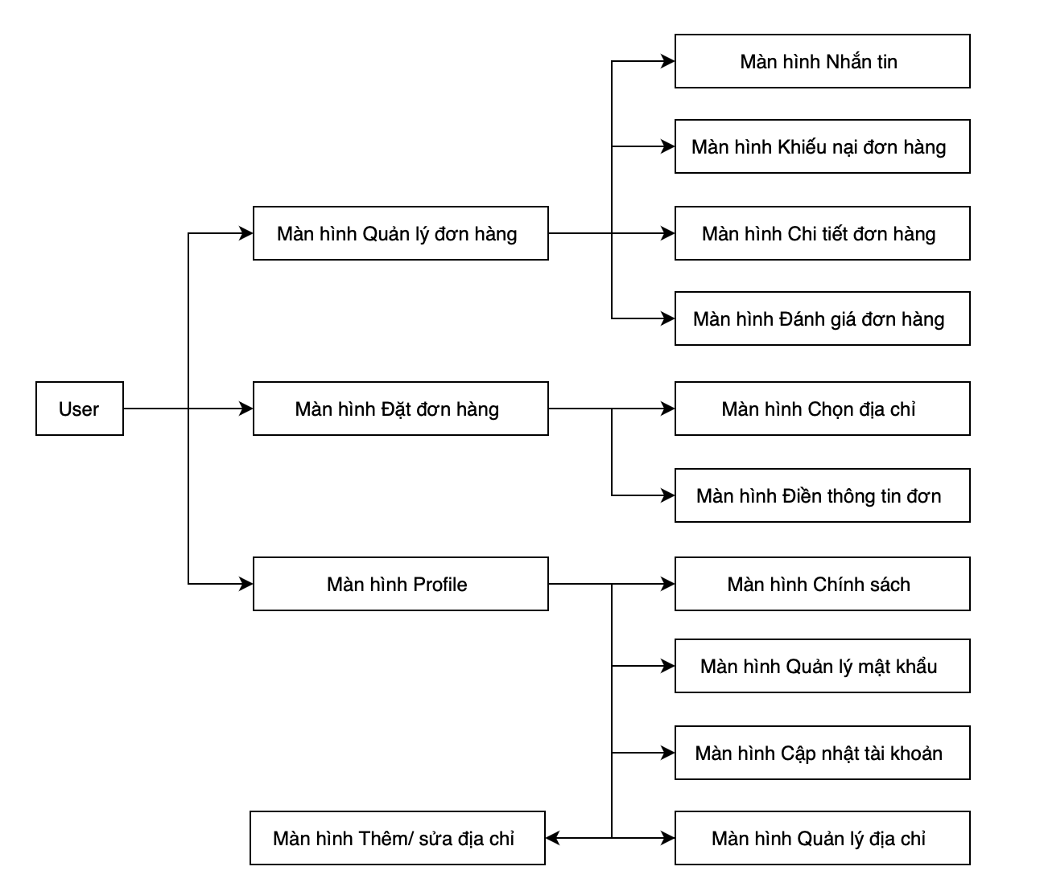

*Hình 6.1 Sơ đồ liên kết màn hình role User*

### Sơ đồ liên kết màn hình role Driver (Tài xế)

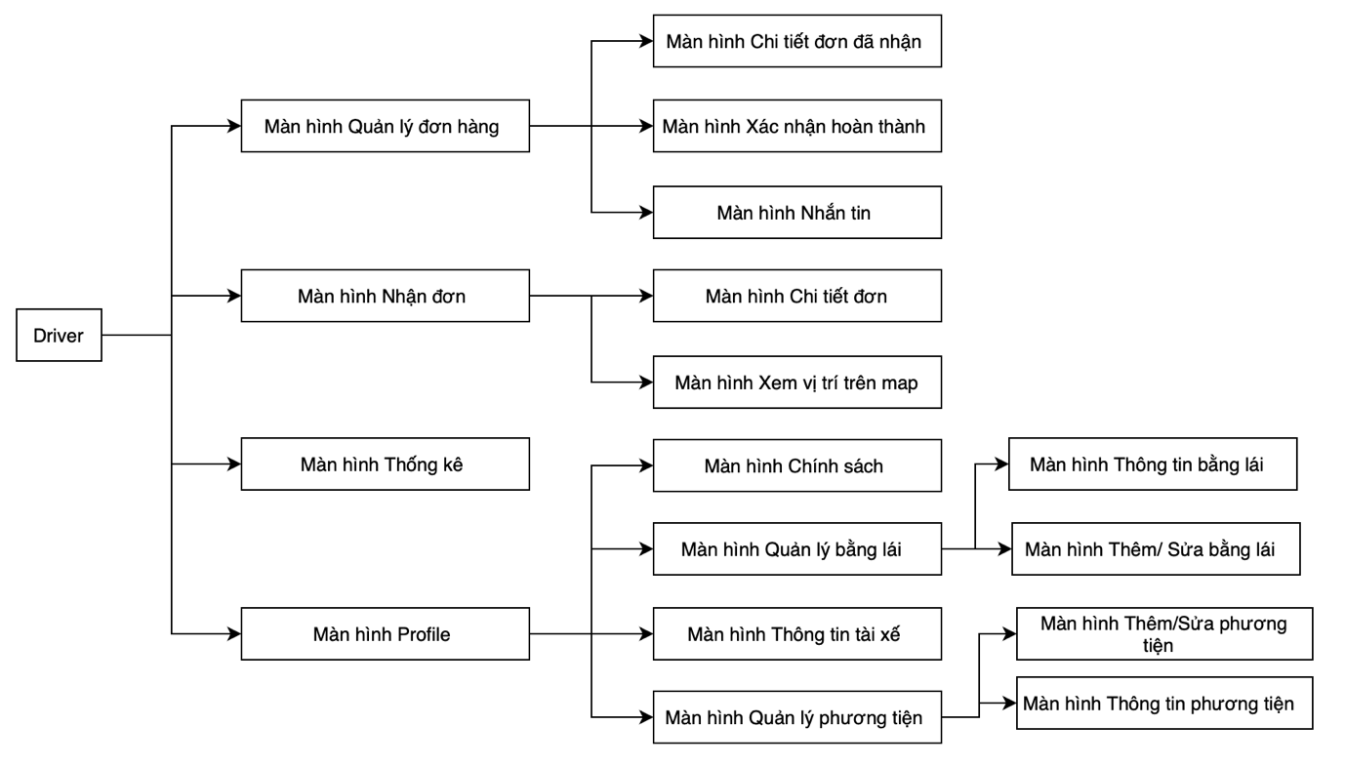

*Hình 6.2 Sơ đồ liên kết màn hình role Driver*

### Sơ đồ liên kết màn hình role Admin (Quản trị viên)

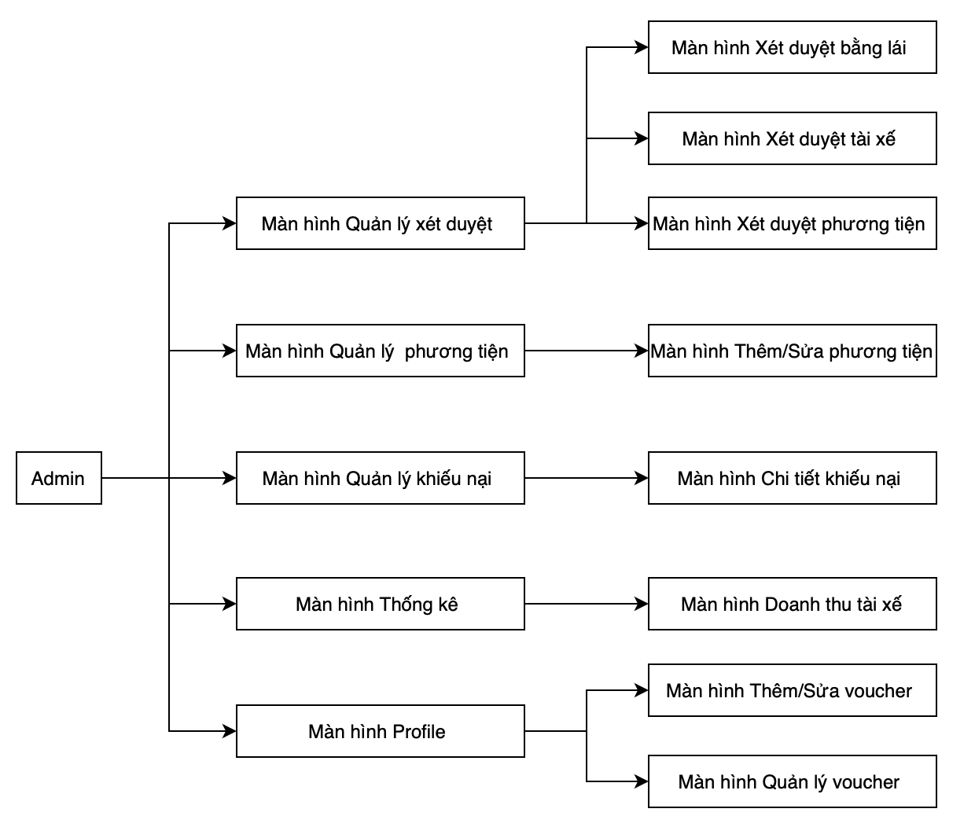

*Hình 6.3 Sơ đồ liên kết màn hình role Admin*

## Danh sách các màn hình

### Danh sách các màn hình Admin (Quản trị viên)

*Bảng 6.1 Danh sách các màn hình Admin*

| **STT** | **Màn hình giao diện** | **Chức năng** |
| --- | --- | --- |
| 1 | Màn hình Quản lý xét duyệt | Hiển thị danh sách tài xế cần xét duyệt |
| 2 | Màn hình Xét duyệt bằng lái | Hiển thị và xét duyệt thông tin đăng ký bằng lái của tài xế cần xét duyệt |
| 3 | Màn hình Xét duyệt tài xế | Hiển thị và xét duyệt thông tin đăng ký của tài xế cần xét duyệt |
| 4 | Màn hình Xét duyệt phương tiện | Hiển thị và xét duyệt thông tin đăng ký sử dụng phương tiện của tài xế cần xét duyệt |
| 5 | Màn hình Quản lý phương tiện | Hiển thị thông tin các loại phương tiện mà hệ thống hỗ trợ đăng ký sử dụng |
| 6 | Màn hình Thêm/ Sửa phương tiện | Hiển thị các trường nhập thông tin lọai phương tiện để thêm mới hoặc cập nhật |
| 7 | Màn hình Quản lý khiếu nại | Hiển thị thông tin khiếu nại đơn hàng của hệ thống |
| 8 | Màn hình Chi tiết khiếu nại | Hiển thị và xử lý các thông tin chi tiết vè khiếu nại đơn hàng |
| 9 | Màn hình Thống kê | Thống kê doanh thu của hệ thống |
| 10 | Màn hình Doanh thu tài xế | Thống kê doanh thu của từng tài xế |
| 11 | Màn hình Profile | Hiến thị thông tin Admin và các tab chuyển hướng |
| 12 | Màn hình Quản lý voucher | Hiển thị thông tin các loại khuyến mãi mà hệ thống phát hành |
| 13 | Màn hình Thêm/ Sửa voucher | Hiển thị các trường nhập thông tin voucher để thêm mới hoặc cập nhật |

### Danh sách các màn hình Driver (Tài xế)

*Bảng 6.2 Danh sách các màn hình Driver*

| **STT** | **Màn hình giao diện** | **Chức năng** |
| --- | --- | --- |
| 1 | Màn hình Quản lý đơn hàng | Hiển thị danh sách các đơn hàng đang, đã nhận |
| 2 | Màn hình Chi tiết đơn đã nhận | Hiển thị chi tiết đơn hàng đã nhận |
| 3 | Màn hình Xác nhận hoàn thành | Hiển thị minh chứng xác nhận hoàn thành đơn |
| 4 | Màn hình Nhắn tin | Nhắn tin trực tiếp với khách đặt đơn giao hàng |
| 5 | Màn hình Nhận đơn | Hiển thị danh sách các đơn hàng đang có trên hệ thống |
| 6 | Màn hình Chi tiết đơn | Hiển thị chi tiết đơn đang có thể nhận trên hệ thống |
| 7 | Màn hình Xem vị trí trên map | Hiển thị vị trí của đơn hàng trên map |
| 8 | Màn hình Thống kê | Thống kê doanh thu của tài xế |
| 9 | Màn hình Profile | Hiển thị thông tin tài xế và các tab chuyển hướng |
| 10 | Màn hình Chính sách | Hiển thị chính sách của ứng dụng |
| 11 | Màn hình Quản lý bằng lái | Hiển thị danh sách các bằng lái của tài xế |
| 12 | Màn hình Thêm/ Sửa bằng lái | Hiển thị các trường nhập thông tin bằng lái để thêm mới hoặc cập nhật |
| 13 | Màn hình Thông tin bằng lái | Hiển thị chi tiết thông tin bằng lái tài xế |
| 14 | Màn hình Quản lý phương tiện | Hiển thị danh sách các phương tiện của tài xế |
| 15 | Màn hình Thêm/ Sửa phương tiện | Hiển thị các trường nhập thông tin phương tiện để thêm mới hoặc cập nhật |
| 16 | Màn hình Thông tin phương tiện | Hiển thị chi tiết thông tin phương tiện tài xế |
| 17 | Màn hình Thông tin tài xế | Hiển thị thông tin chi tiết tài xế |

### Danh sách các màn hình User (Khách hàng)

*Bảng 6.3 Danh sách các màn hình User*

| **STT** | **Màn hình giao diện** | **Chức năng** |
| --- | --- | --- |
| 1 | Màn hình Quản lý đơn hàng | Hiển thị danh sách các đơn hàng đang, đã đặt |
| 2 | Màn hình Nhắn tin | Nhắn tin với tài xế |
| 3 | Màn hình Khiếu nại đơn hàng | Khiếu nại đơn hàng |
| 4 | Màn hình Chi tiết đơn hàng | Hiển thị chi tiết đơn hàng |
| 5 | Màn hình Đánh giá đơn hàng | Đánh giá về chất lượng đơn hàng |
| 6 | Màn hình Đặt đơn hàng | Đặt đơn hàng mới |
| 7 | Màn hình Chọn địa chỉ | Chọn địa chỉ khi đặt đơn hàng |
| 8 | Màn hình Điền thông tin đơn | Điền thông tin đơn đặt hàng |
| 9 | Màn hình Profile | Hiển thị thông tin người dùng và các tab chuyển hướng |
| 10 | Màn hình Chính sách | Hiển thị chính sách của ứng dụng |
| 11 | Màn hình Quản lý mật khẩu | Quản lý mật khẩu của tài khoản |
| 12 | Màn hình Cập nhật tài khoản | Cập nhật thông tin tài khoản người dùng |
| 13 | Màn hình Quản lý địa chỉ | Hiển thị danh sách các địa chỉ của người dùng |
| 14 | Màn hình Thêm/ Sửa địa chỉ | Hiển thị các trường nhập thông tin địa chỉ để thêm mới hoặc cập nhật |

### Danh sách các màn hình Chung

*Bảng 6.4 Danh sách các màn hình Chung*

| **STT** | **Màn hình giao diện** | **Chức năng** |
| --- | --- | --- |
| 1 | Màn hình Giới thiệu | Hiển thị hình ảnh, thông tin giới thiệu và nút điều hướng đến trang đăng nhập |
| 2 | Màn hình Đăng nhập | Đăng nhập vào hệ thống và chuyển hướng đến các trang Quên mật khẩu hoặc đăng ký |
| 3 | Màn hình Đăng ký chung | Chọn loại tài khoản muốn đăng ký |
| 4 | Màn hình Đăng ký người dùng | Đăng ký tài khoản người dùng |
| 5 | Màn hình Đăng ký tài xế | Đăng ký tài khoản tài xế |
| 6 | Màn hình Quên mật khẩu | Quên mật khẩu để đặt lại tài khoản |

## Các màn hình của hệ thống

### Các màn hình chung

#### Màn hình Giới thiệu

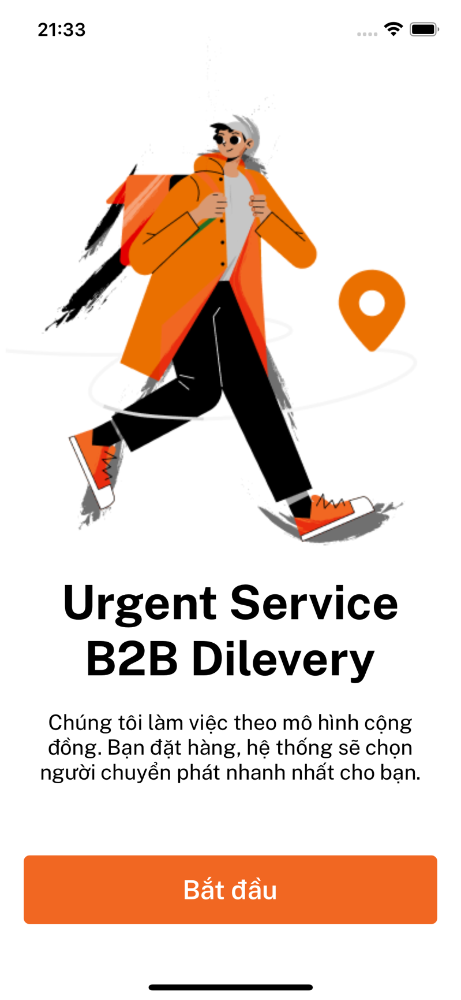

*Hình 6.4 Màn hình Giới thiệu*

#### Màn hình Đăng nhập

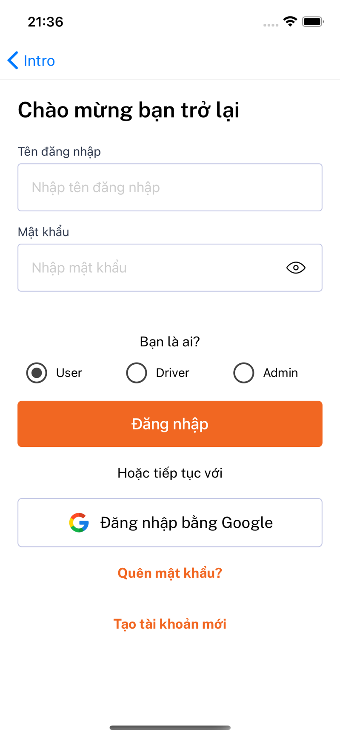

*Hình 6.5 Màn hình Đăng nhập*

#### Màn hình Đăng ký chung

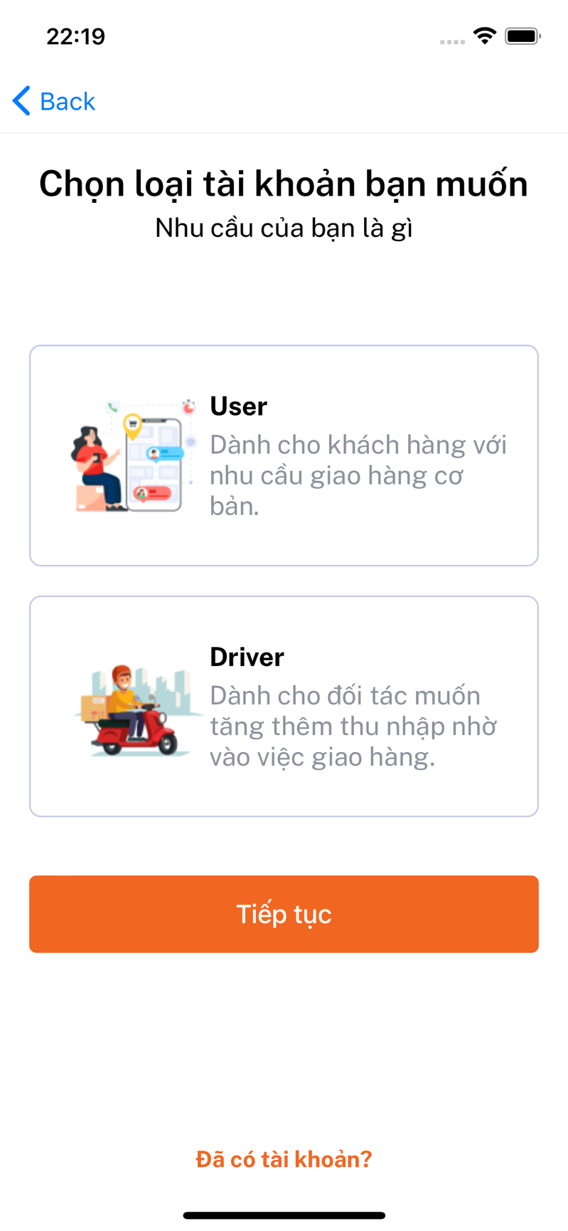

*Hình 6.6 Màn hình Đăng ký chung*

#### Màn hình Đăng ký người dùng

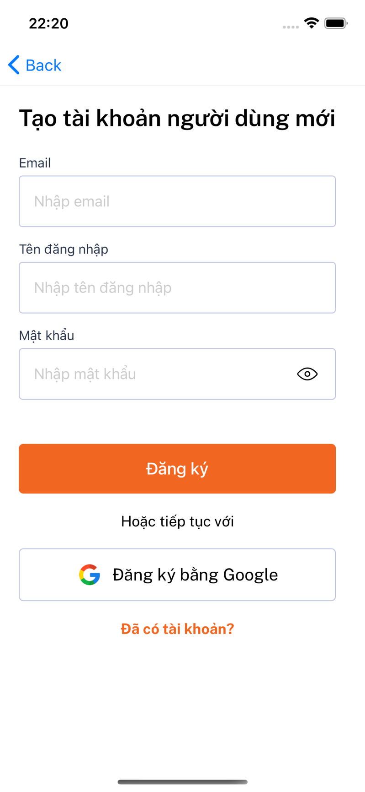

*Hình 6.7 Màn hình Đăng ký người dùng*

#### Các màn hình Đăng ký tài xế



*Hình 6.8* *Màn hình Đăng ký tài xế - 1*

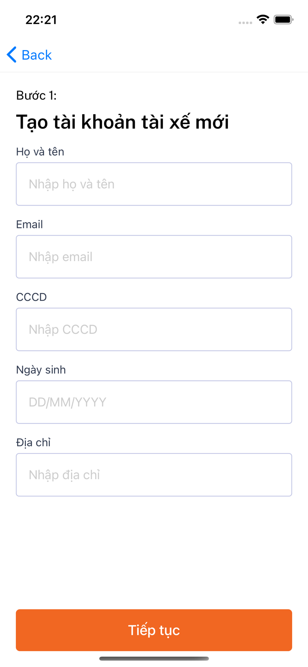

*Hình 6.9 Màn hình Đăng ký tài xế - 2*

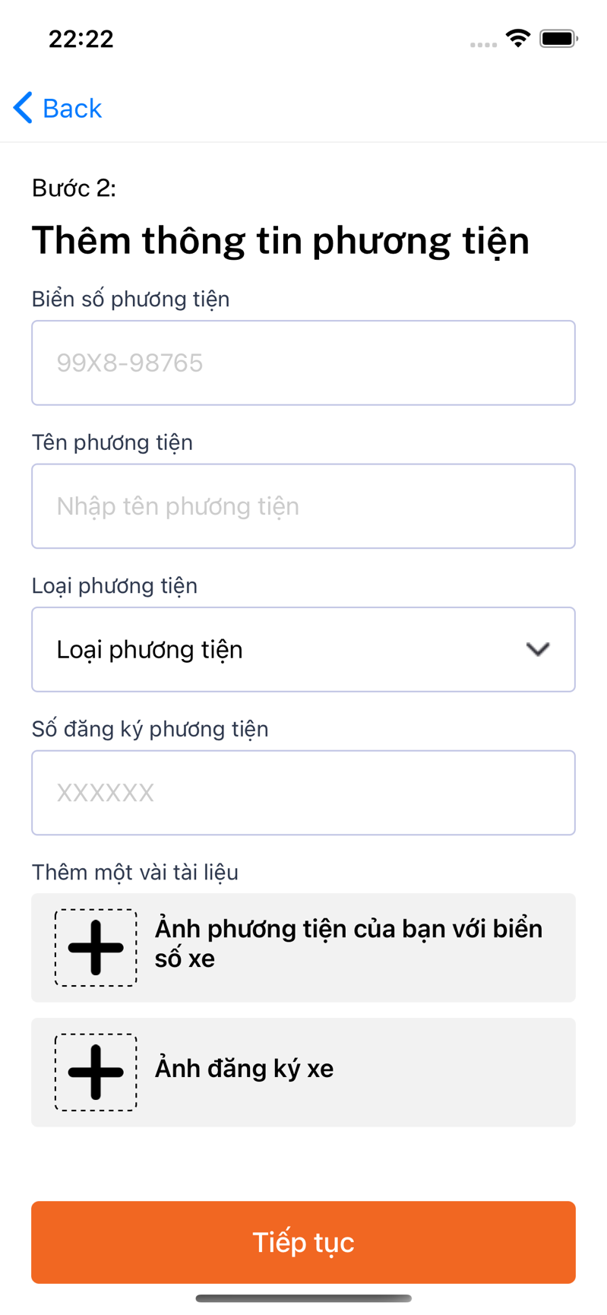

*Hình 6.10 Màn hình Đăng ký tài xế - 3*

#### Các màn hình Quên mật khẩu



*Hình 6.11* *Màn hình Quên mật khẩu - 1*

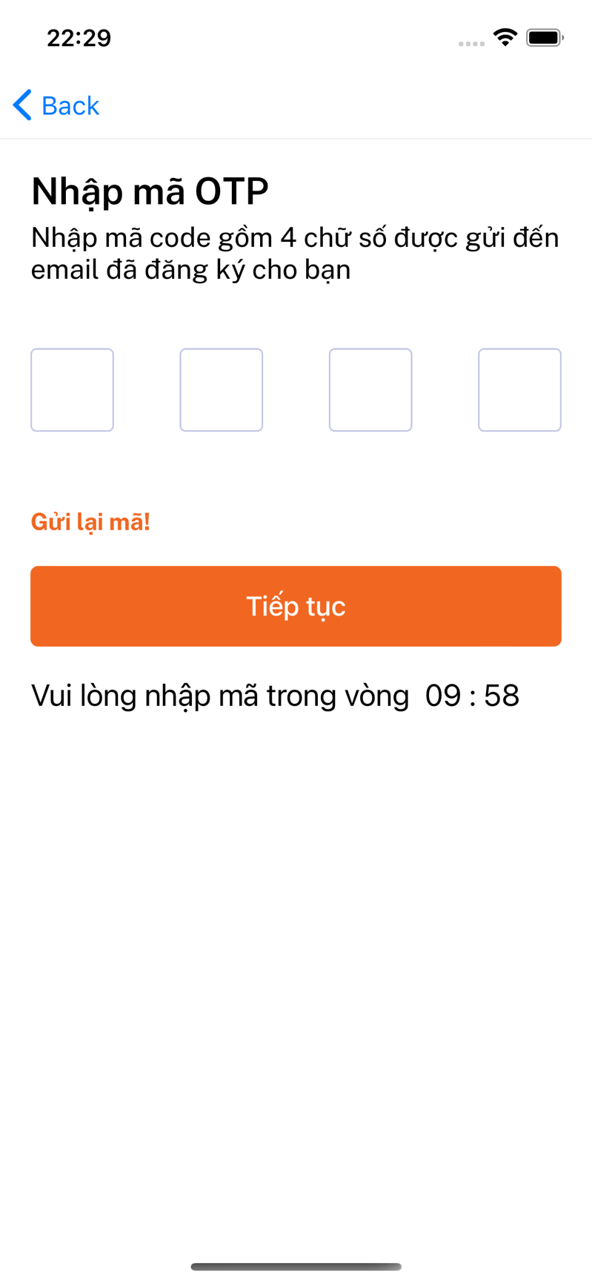

*Hình 6.12 Màn hình Quên mật khẩu - 2*

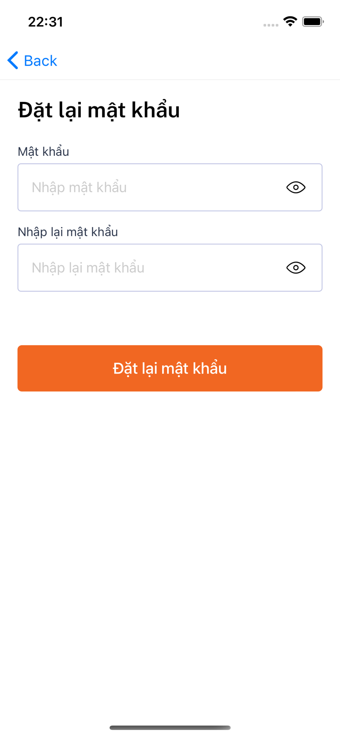

*Hình 6.13 Màn hình Quên mật khẩu – 3*

### Các màn hình Admin (Quản trị viên)

#### Màn hình Quản lý xét duyệt tài xế

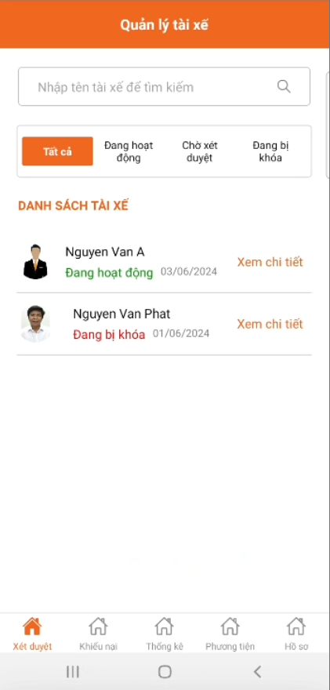

*Hình 6.14 Màn hình quản lý xét duyệt tài xế*

#### Màn hình Xét duyệt bằng lái

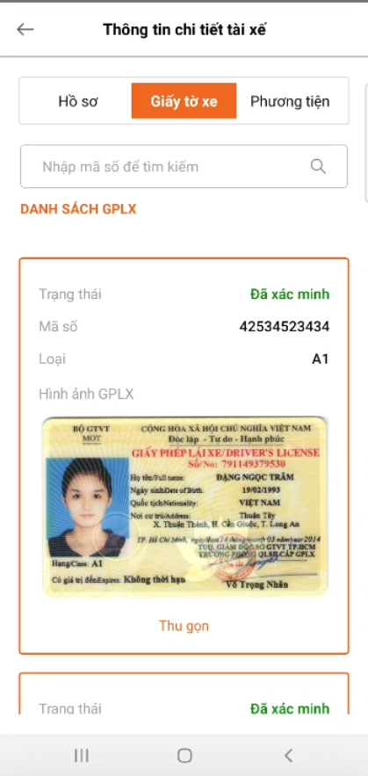

*Hình 6.15 Màn hình xét duyệt bằng lái*

#### Màn hình Xét duyệt tài xế

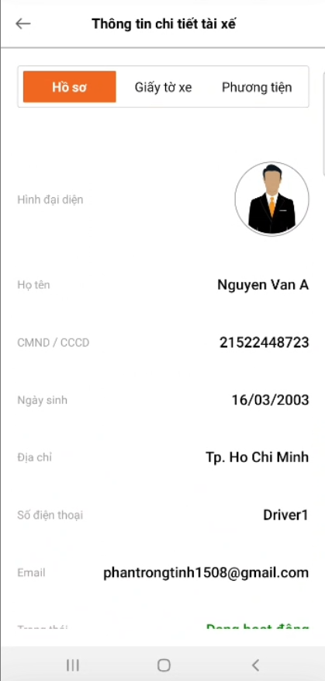

*Hình 6.16 Màn hình xét duyệt tài xế*

#### Màn hình Xét duyệt phương tiện

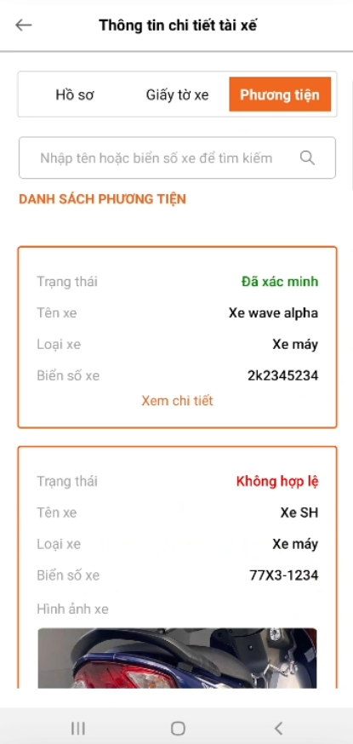

*Hình 6.17 Màn hình xét duyêt phương tiện*

#### Màn hình Quản lý phương tiện

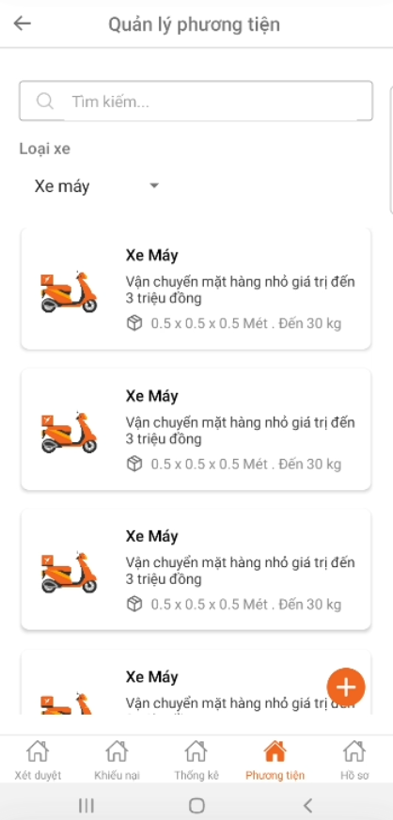

*Hình 6.18 Màn hình quản lý phương tiện*

#### Màn hình Thêm/ Sửa phương tiện

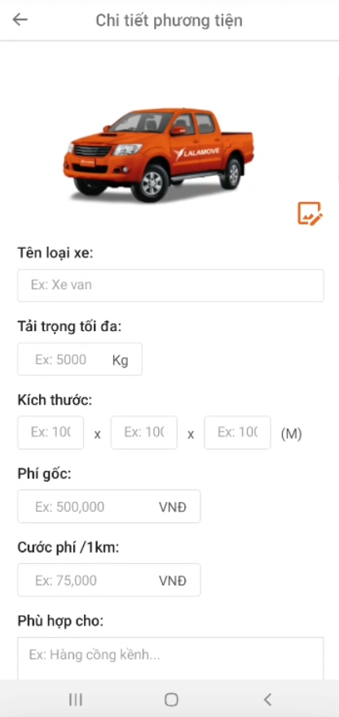

*Hình 6.19 Màn hình chi tiết phương tiện*

#### Màn hình Quản lý khiếu nại

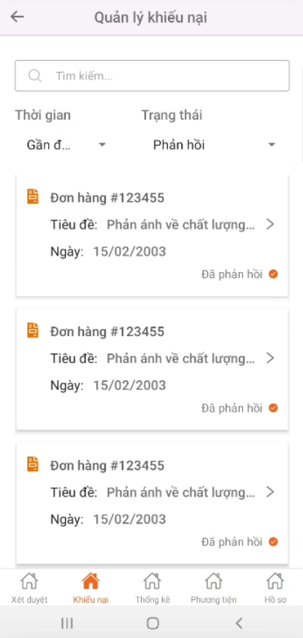

*Hình 6.20 Màn hình quản lý khiếu nại*

#### Màn hình Chi tiết khiếu nại

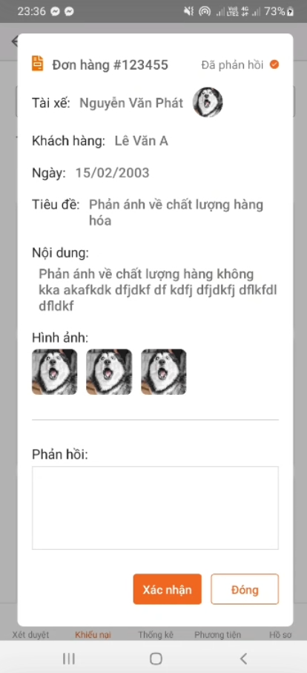

*Hình 6.21 Màn hình chi tiết khiếu nại*

#### Màn hình Thống kê

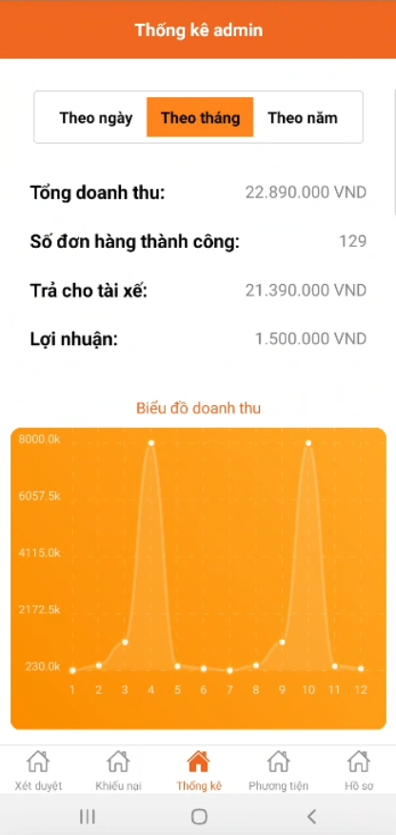

*Hình 6.22 Màn hình thống kê admin*

#### Màn hình Doanh thu tài xế

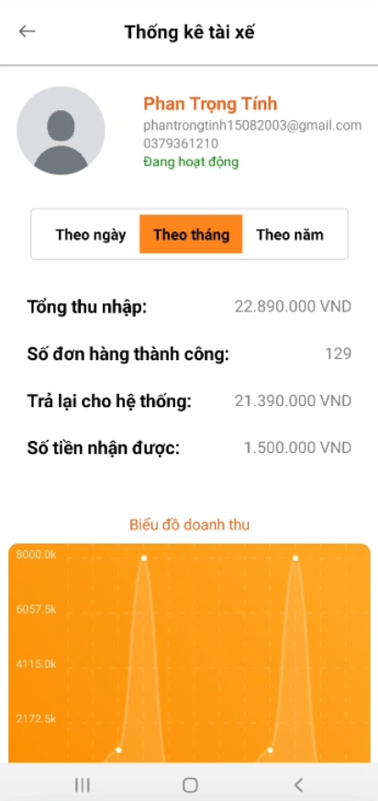

*Hình 6.23 Màn hình doanh thu tài xế*

#### Màn hình Profile

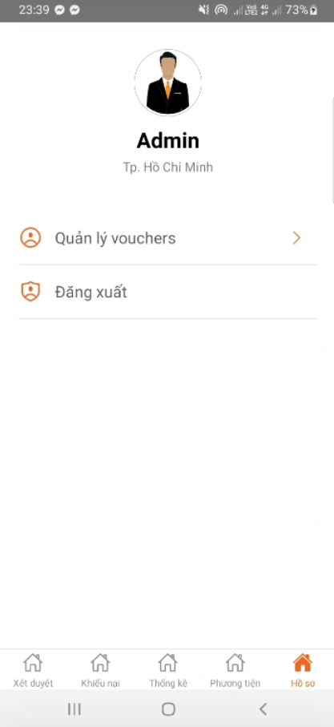

*Hình 6.24 Màn hình profile*

#### Màn hình Quản lý voucher

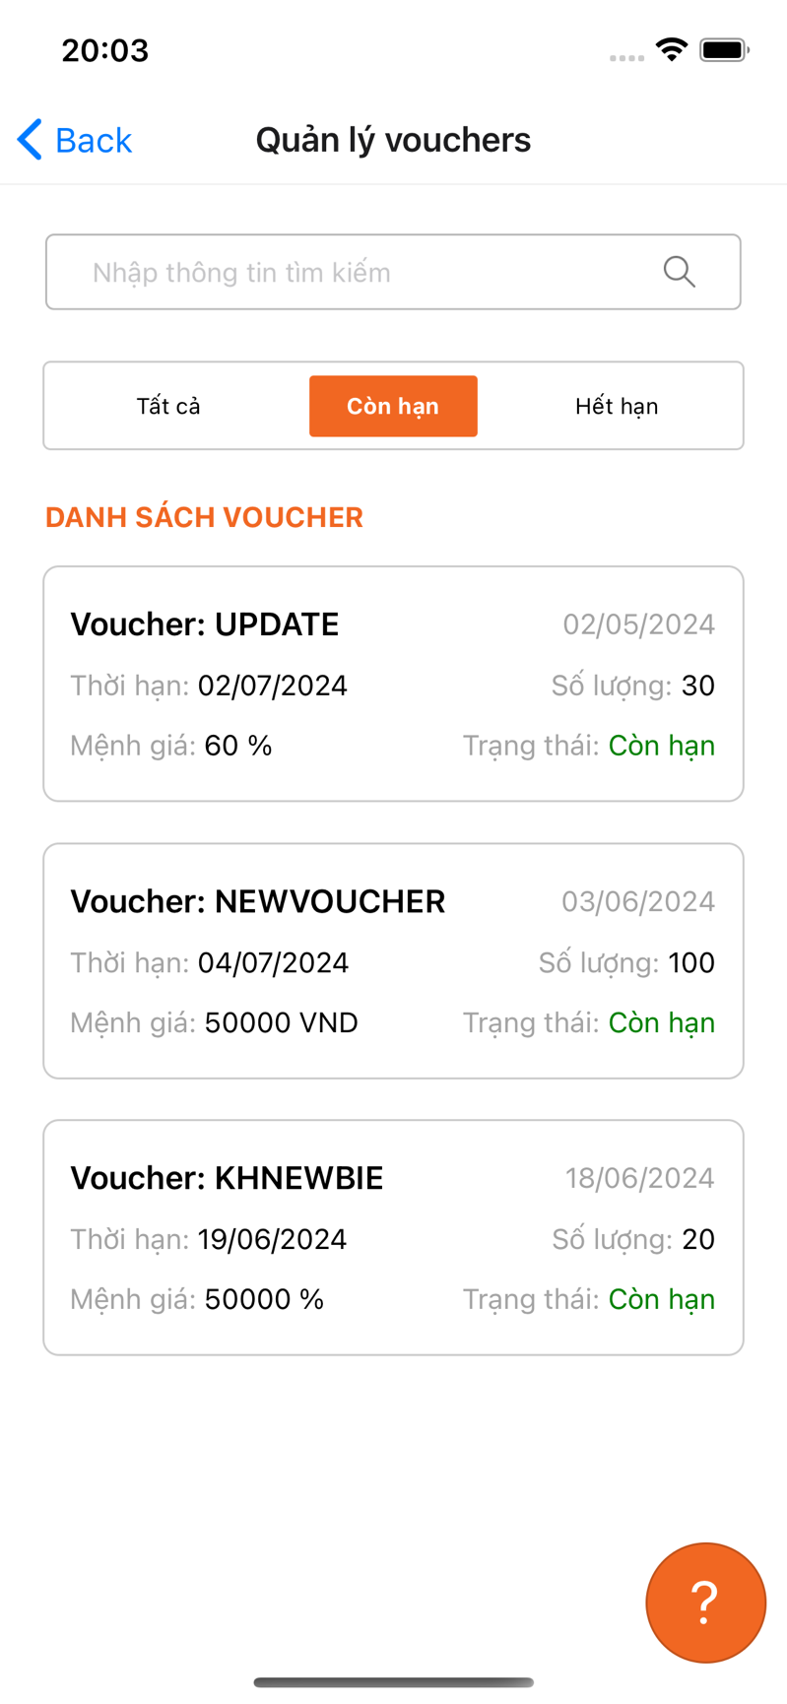

*Hình 6.25 Màn hình quản lý voucher*

#### Màn hình Thêm/ Sửa voucher

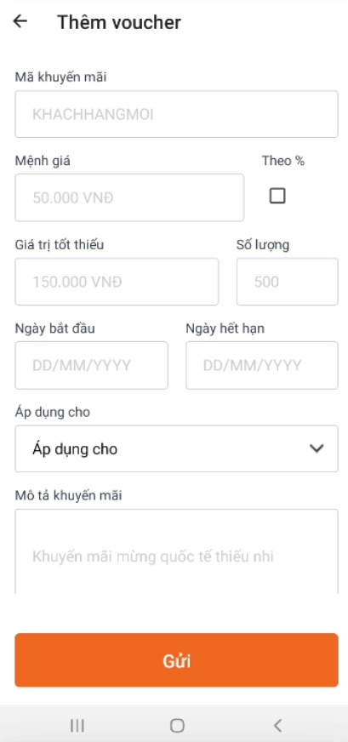

*Hình 6.26 Màn hình thêm sửa voucher*

### Các màn hình Driver (Tài xế)

#### Màn hình Quản lý đơn hàng

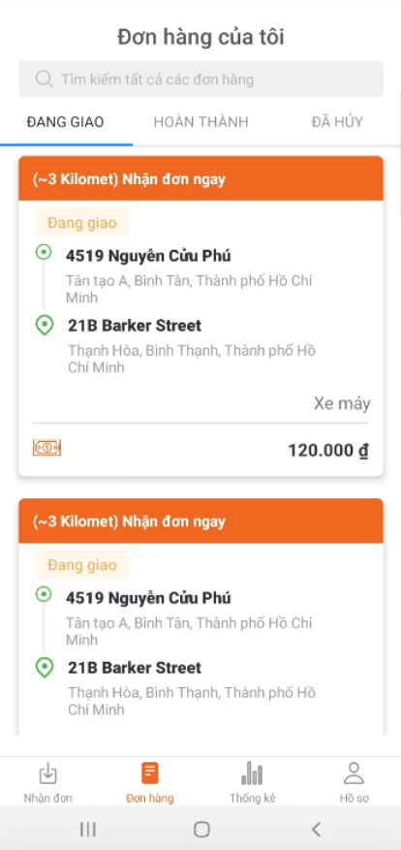

*Hình 6.27 Màn hình quản lý đơn hàng*

#### Màn hình Chi tiết đơn đã nhận

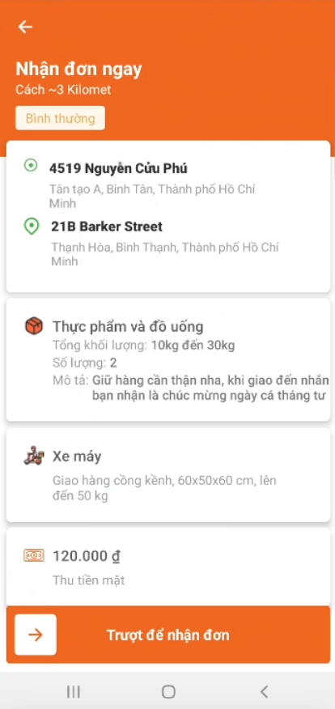

*Hình 6.28 Màn hình chi tiết đơn hàng đã nhận*

#### Màn hình Xác nhận hoàn thành

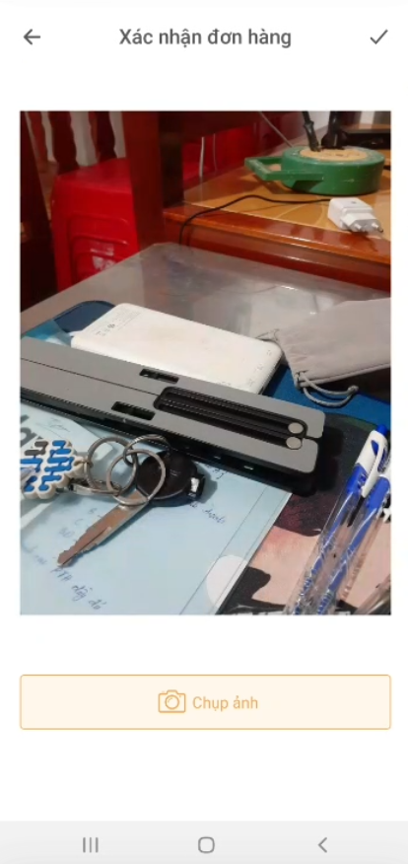

*Hình 6.29 Màn hình xác nhận hoàn thành*

#### Màn hình Nhắn tin

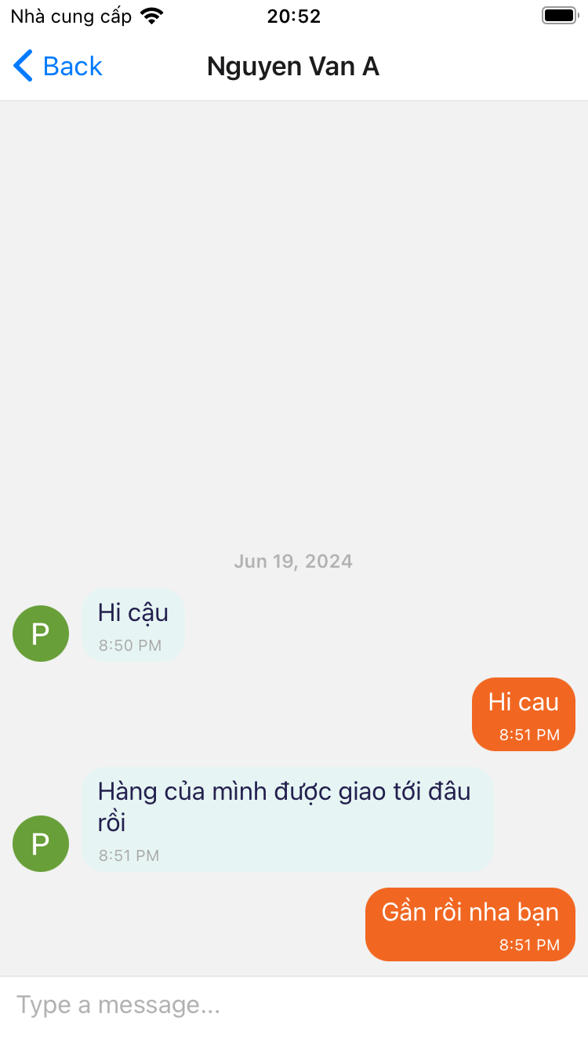

*Hình 6.30 Màn hình Nhắn tin*

#### Màn hình Nhận đơn

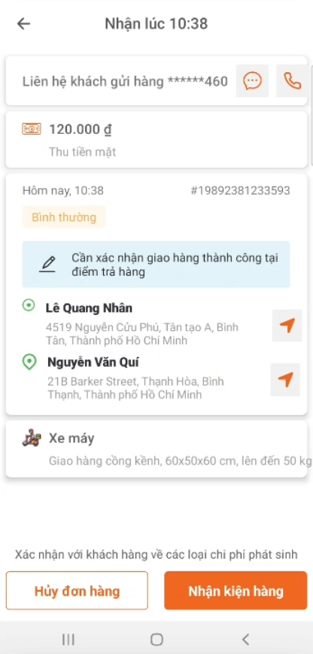

*Hình 6.31 Màn hình nhận đơn*

#### Màn hình Chi tiết đơn

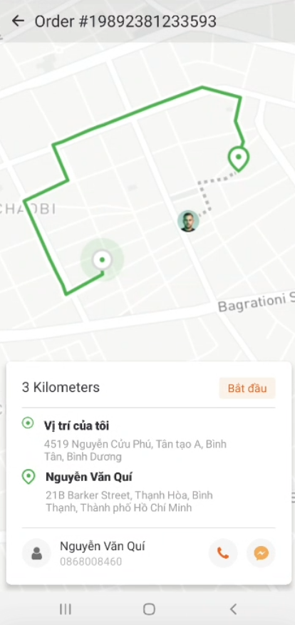

*Hình 6.32 Màn hình chi tiết đơn*

#### Màn hình Xem vị trí trên map

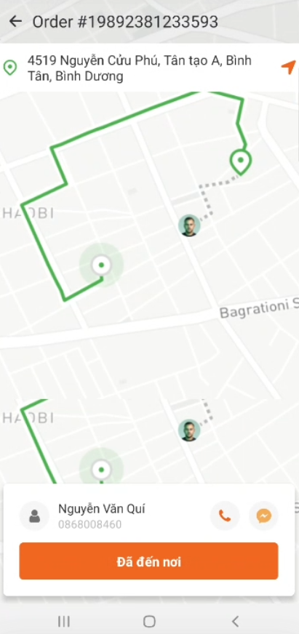

*Hình 6.33 Màn hình xem vị trí trên map*

#### Màn hình Thống kê

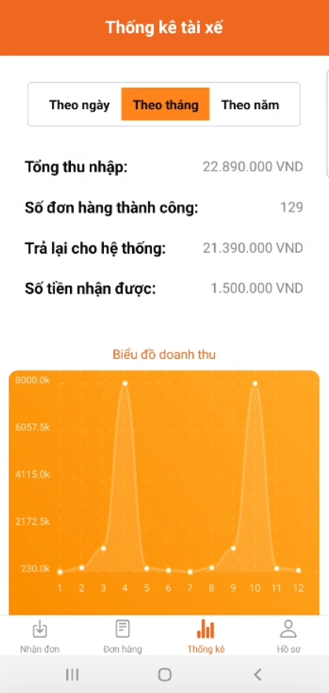

*Hình 6.34 Màn hình thống kê*

#### Màn hình Profile

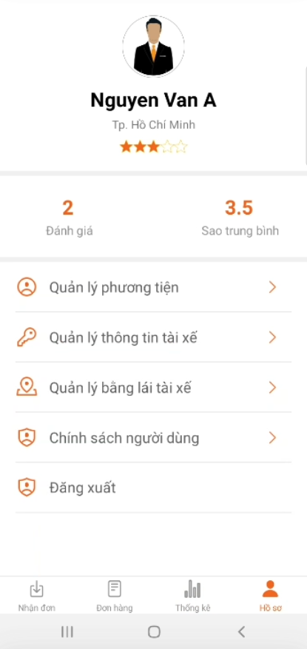

*Hình 6.35 Màn hình profile*

#### Màn hình Chính sách

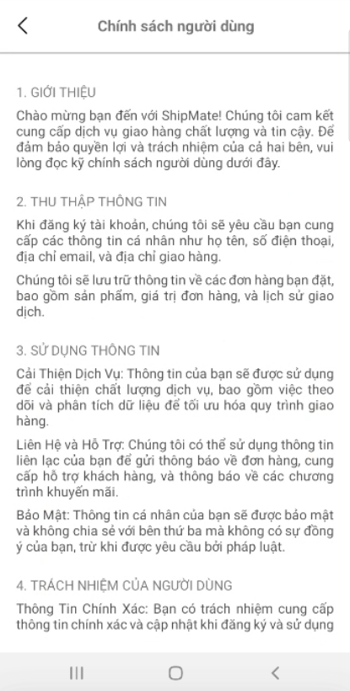

*Hình 6.36 Màn hình chính sách*

#### Màn hình Quản lý bằng lái

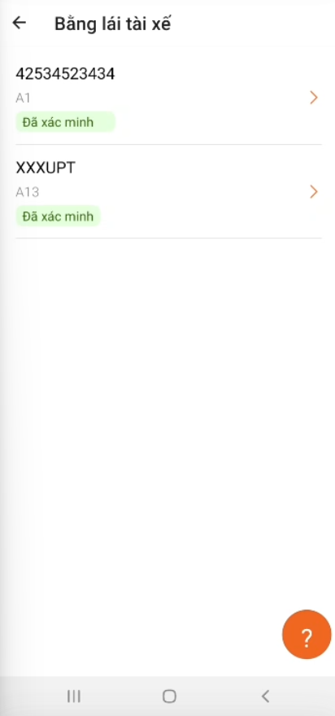

*Hình 6.37 Màn hình quản lý bằng lái*

#### Màn hình Thêm/ Sửa bằng lái

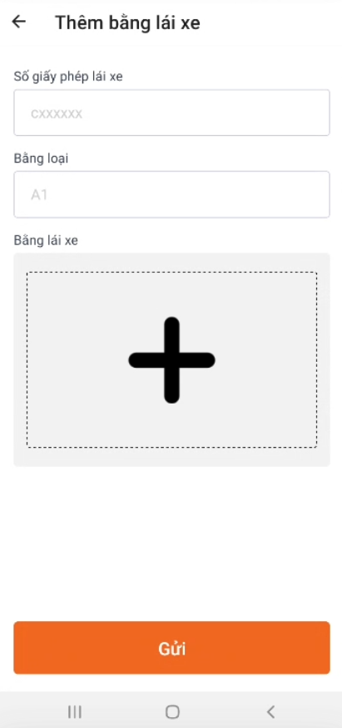

*Hình 6.38 Màn hình thêm sửa bằng lái*

#### Màn hình Thông tin bằng lái

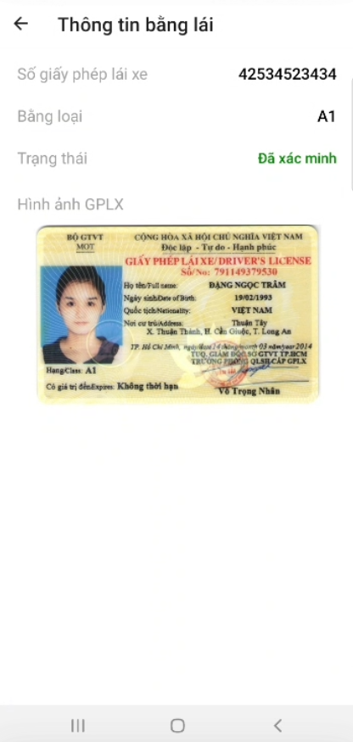

*Hình 6.39 Màn hình thông tin bằng lái*

#### Màn hình Quản lý phương tiện

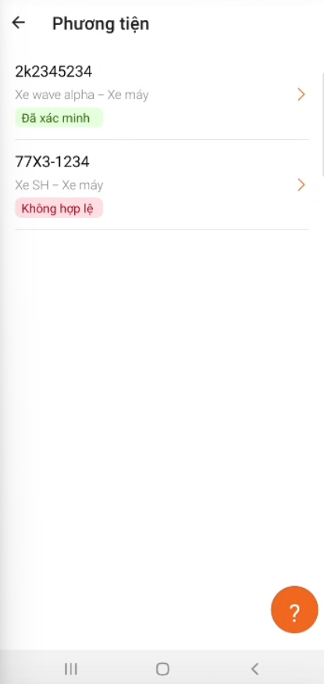

*Hình 6.40 Màn hình quản lý phương tiện*

#### Màn hình Thêm/ Sửa phương tiện

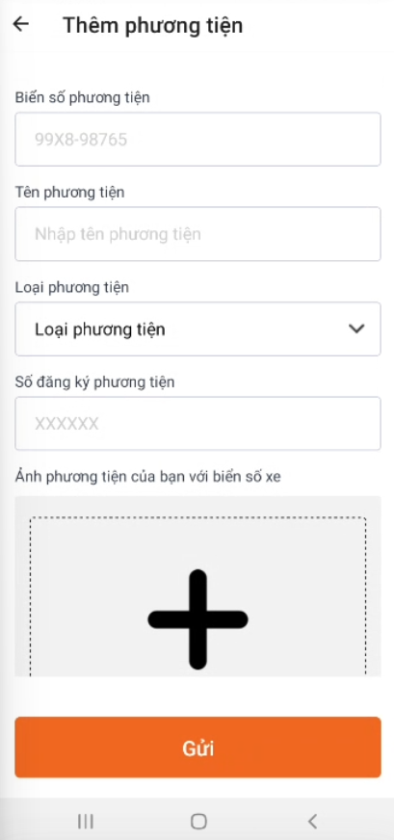

*Hình 6.41 Màn hình thêm sửa phương tiện*

#### Màn hình Thông tin phương tiện

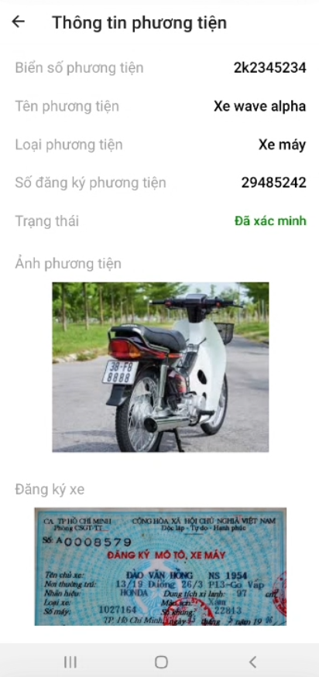

*Hình 6.42 Màn hình thông tin phương tiện*

#### Màn hình Thông tin tài xế

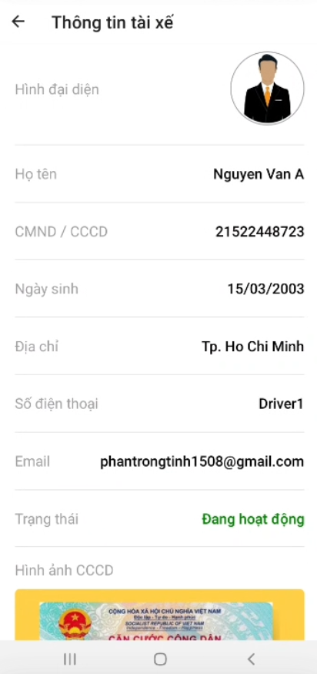

*Hình 6.43 Màn hình thông tin tài xế*

### Các màn hình User (Khách hàng)

#### Màn hình Quản lý đơn hàng

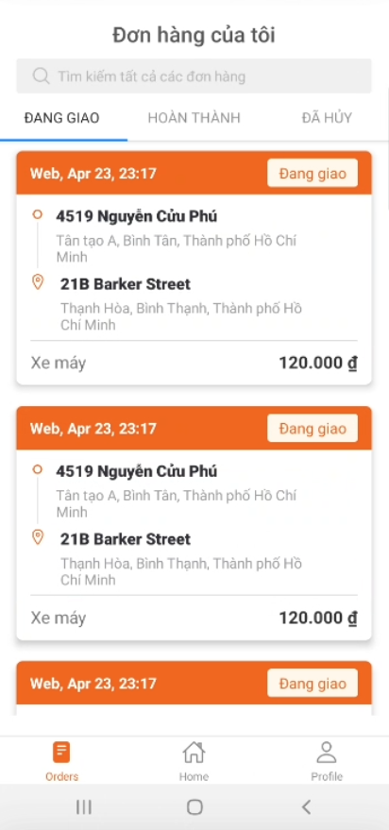

*Hình 6.44 Màn hình quản lý đơn hàng*

#### Màn hình Nhắn tin

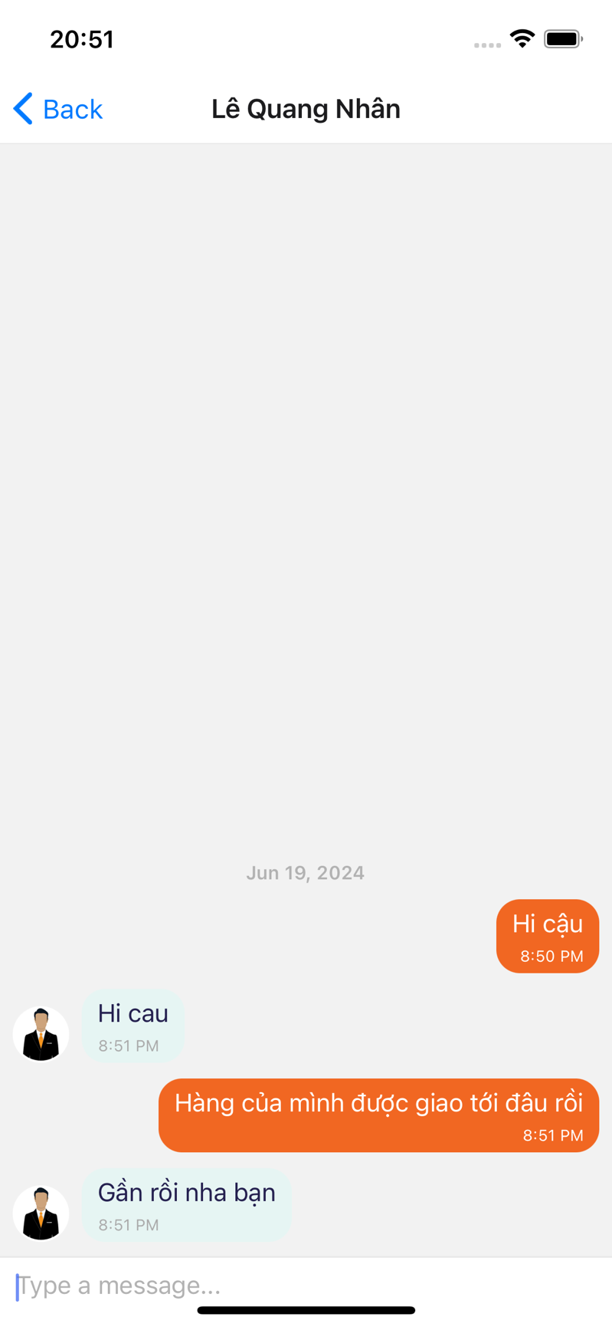

*Hình 6.45 Màn hình Nhắn tin*

#### Màn hình Khiếu nại đơn hàng

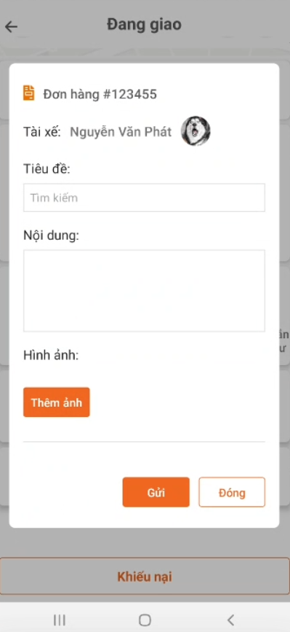

*Hình 6.46 Màn hình khiếu nại đơn hàng*

#### Màn hình Chi tiết đơn hàng

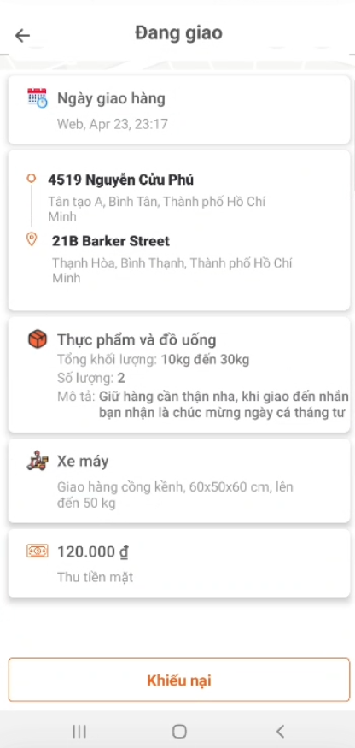

*Hình 6.47 Màn hình chi tiết đơn hàng*

#### Màn hình Đánh giá đơn hàng

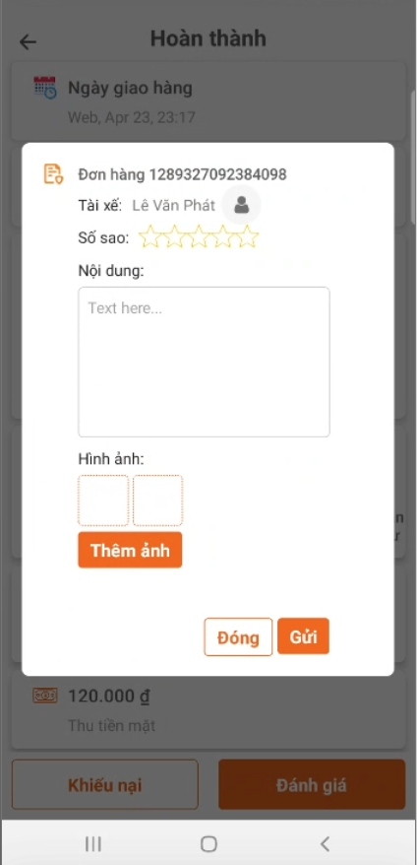

*Hình 6.48 Màn hình đánh giá đơn hàng*

#### Màn hình Đặt đơn hàng

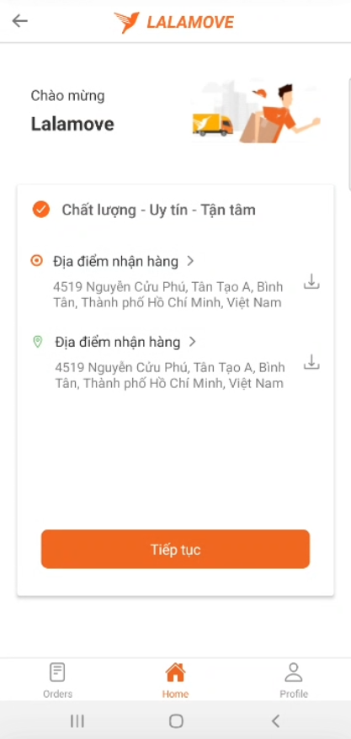

*Hình 6.49 Màn hình đặt đơn hàng*

#### Màn hình Chọn địa chỉ

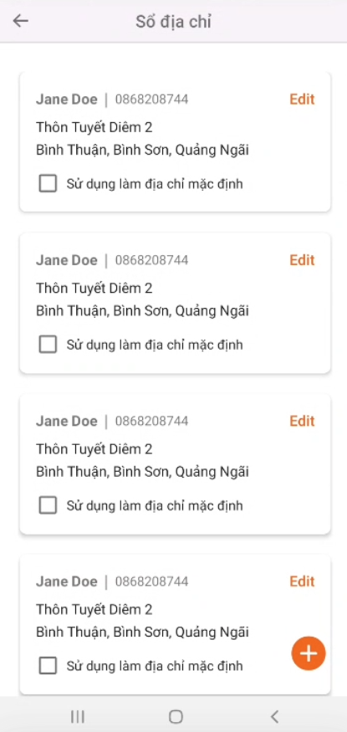

*Hình 6.50 Màn hình chọn địa chỉ*

#### Màn hình Điền thông tin đơn

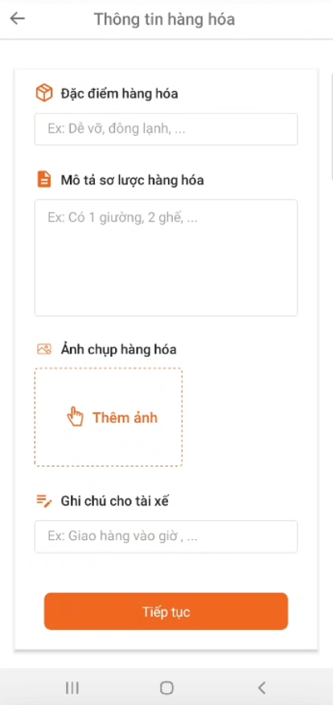

*Hình 6.51 Màn hình điền thông tin đơn hàng*

#### Màn hình Profile

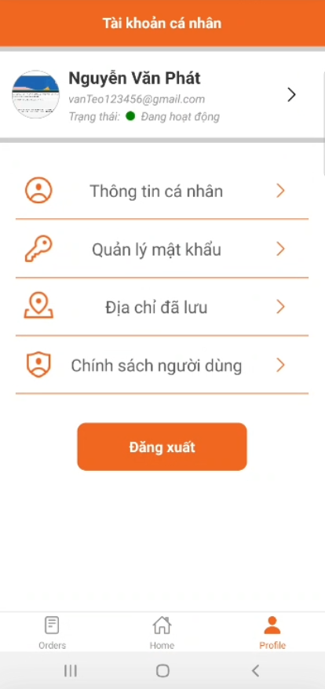

*Hình 6.52 Màn hình profile*

#### Màn hình Chính sách

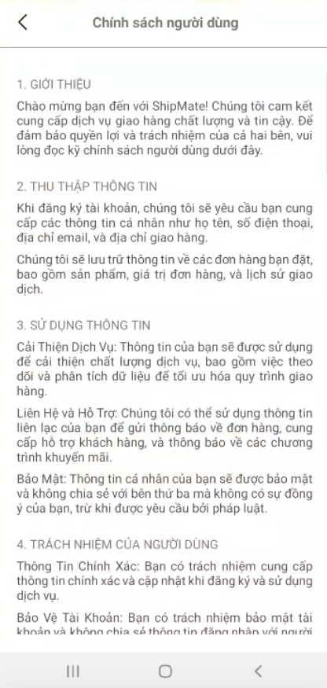

*Hình 6.53 Màn hình chính sách*

#### Màn hình Quản lý mật khẩu

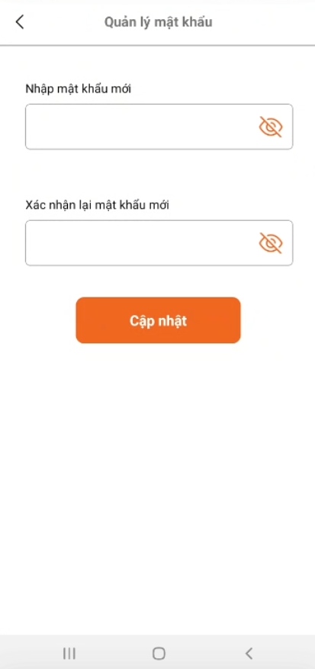

*Hình 6.54 Màn hình quản lý mật khẩu*

#### Màn hình Cập nhật tài khoản

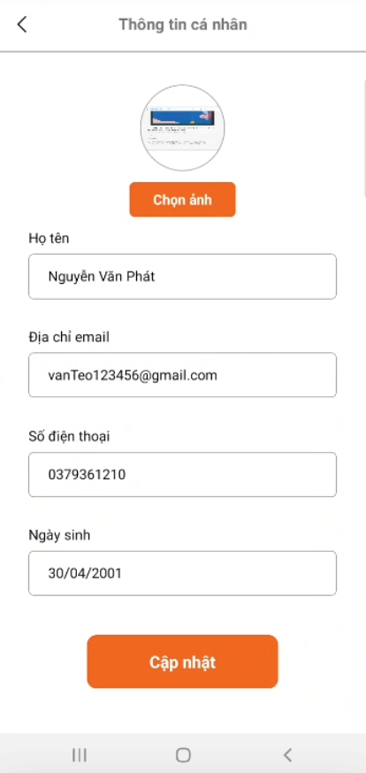

*Hình 6.55 Màn hình cập nhật thông tin tài khoản*

#### Màn hình Quản lý địa chỉ

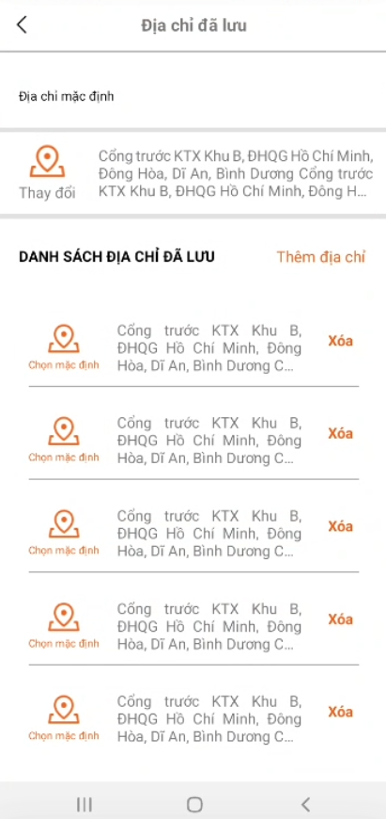

*Hình 6.56 Màn hình quản lý địa chỉ*

# KIỂM THỬ HỆ THỐNG

## Nội dung kiểm thử

### Kiểm thử chức năng Đăng ký – Đăng nhập

*Bảng 7.1 Bảng kiểm thử chức năng Đăng ký - Đăng nhập*

| Lần | Loại | Nội dung | Kỳ vọng | Thực tế | Kết quả |
| --- | --- | --- | --- | --- | --- |
| Lần 1 | Giao diện | Kiểm thử giao diện Đăng nhập – Đăng ký | Giao diện tuân thủ theo thiết kế ban đầu. | Giao diện tuân thủ theo thiết kế ban đầu | Đạt |
| Lần 2 | Chức năng | Kiểm thử luồng sự kiện đăng ký tài khoản mới. | Tạo tài khoản thành công, thông báo nếu thông tin không hợp lệ. | Tài khoản được tạo nhưng chưa ràng buộc trùng dữ liệu. | Đạt |
| Lần 3 | Chức năng | Kiểm thử luồng sự kiện đăng ký tài khoản mới | Thêm ràng buộc thành công. | Thêm ràng buộc thành công | Đạt |
| Lần 4 | Chức năng | Kiểm thử luồng sự kiện đăng nhập. | Đăng nhập thành công, thông báo nếu thông tin đăng nhập sai. | Đăng nhập thành công nhưng chưa lưu thông tin đăng nhập. | Đạt |
| Lần 5 | Chức năng | Kiểm thử luồng sự kiện đăng nhập. | Không phải đăng nhập lại mỗi lần mở App. | Lưu thông tin đăng nhập thành công. | Đạt |
| Lần 6 | Chức năng | Kiểm thử luồng sự đăng xuất tài khoản | Xóa thông tin đăng nhập, ngăn chặn quay lại trang chủ. | Xóa thông tin đăng nhập, ngăn chặn quay lại trang chủ. | Đạt |

### Kiểm thử chức năng Thống kê báo cáo

*Bảng 7.2 Bảng kiểm thử chức năng Thống kê báo cáo*

| Lần | Loại | Nội dung | Kỳ vọng | Thực tế | Kết quả |
| --- | --- | --- | --- | --- | --- |
| Lần 1 | Giao diện | Kiểm thử giao diện thống kê của admin và tài xế. | Giao diện tuân thủ theo thiết kế ban đầu. | Giao diện tuân thủ theo thiết kế ban đầu. | Đạt |
| Lần 2 | Chức năng | Kiểm thử luồng sự kiện thống kê của admin và tài xế. | Thống kê đầy đủ thông tin. | Lấy được đầy đủ thông tin và hiển thị ra giao diện trực quan. | Đạt |

### Kiểm thử chức năng Khiếu nại và giải quyết khiếu nại

*Bảng 7.3 Bảng kiểm thử chức năng Khiếu nại và Giải quyết khiếu nại*

| Lần | Loại | Nội dung | Kỳ vọng | Thực tế | Kết quả |
| --- | --- | --- | --- | --- | --- |
| Lần 1 | Giao diện | Kiểm thử giao diện luồng khiếu nại đơn giao và tài xế và giải quyết phản hồi lại khiếu nại. | Giao diện tuân thủ theo thiết kế ban đầu. | Giao diện tuân thủ theo thiết kế ban đầu. | Đạt |
| Lần 2 | Chức năng | Kiểm thử luồng sự kiện khiếu nại đơn giao và tài xế và giải quyết phản hồi lại khiếu nại | Khiếu nại thành công và gửi đến tài xế và admin để chờ giải quyết phản hồi. | Khiếu nại không thành công thì không được lưu trữ. | Đạt |

### Kiểm thử chức năng Quản lý xét duyệt tài xế - phương tiện – giấy tờ xe

*Bảng 7.4 Bảng kiểm thử chức năng Xét duyệt tài xế - phương tiện - giấy tờ*

| Lần | Loại | Nội dung | Kỳ vọng | Thực tế | Kết quả |
| --- | --- | --- | --- | --- | --- |
| Lần 1 | Giao diện | Kiểm thử giao diện luồng quản lý xét duyệt tài xế - phương tiện – giấy tờ xe. | Giao diện tuân thủ theo thiết kế ban đầu. | Giao diện tuân thủ theo thiết kế ban đầu. | Đạt |
| Lần 2 | Chức năng | Kiểm thử luồng sự kiện quản lý xét duyệt tài xế - phương tiện – giấy tờ xe. | Hoàn thiện đúng với logic đề ra ban đầu | Hoàn thành tốt và đáp ứng được logic đề ra | Đạt |

### Kiểm thử chức năng Quản lý phương tiện

*Bảng 7.5 Bảng kiểm thử chức năng Quản lý phương tiện*

| Lần | Loại | Nội dung | Kỳ vọng | Thực tế | Kết quả |
| --- | --- | --- | --- | --- | --- |
| Lần 1 | Giao diện | Kiểm thử giao diện luồng quản lý phương tiện bên admin. | Giao diện tuân thủ theo thiết kế ban đầu. | Giao diện tuân thủ theo thiết kế ban đầu. | Đạt |
| Lần 2 | Chức năng | Kiểm thử luồng sự kiện quản lý phương tiện bên admin. | Hoàn thiện đúng với logic đề ra ban đầu | Hoàn thành tốt và đáp ứng được logic đề ra | Đạt |

### Kiểm thử chức năng Đặt đơn hàng và Quản lý đơn hàng

*Bảng 7.6 Bảng kiểm thử chức năng Đặt đơn hàng và Quản lý đơn hàng*

| Lần | Loại | Nội dung | Kỳ vọng | Thực tế | Kết quả |
| --- | --- | --- | --- | --- | --- |
| Lần 1 | Giao diện | Kiểm thử giao diện luồng sự kiện Tạo đơn hàng | Tạo đơn hàng thành công, thông tin đơn hàng được hiển thị ở trang quản lý đơn hàng | Giao diện tuân thủ theo thiết kế ban đầu. | Đạt |
| Lần 2 | Chức năng | Kiểm thử chức năng luồng sự kiện Tạo đơn hàng | Tạo đơn hàng thành công, thông tin đơn hàng được hiển thị ở trang quản lý đơn hàng | Lỗi phần chọn địa chỉ giao nhận, không hiển thị đúng tên tỉnh, huyện | Chưa đạt |
| Lần 2 | Chức năng | Kiểm thử chức năng luồng sự kiện Tạo đơn hàng | Tạo đơn hàng thành công, thông tin đơn hàng được hiển thị ở trang quản lý đơn hàng | Hoàn thành tốt và đáp ứng được logic đề ra | Đạt |
| Lần 3 | Giao diện | Kiểm thử chức năng quản lý đơn hàng | Thông tin đơn hàng được thể hiện đầy đủ | Giao diện tuân thủ theo thiết kế ban đầu. | Đạt |
| Lần 4 | Chức năng | Kiểm thử chức năng quản lý đơn hàng | Đầy đủ các chức năng cập nhật thông tin, hủy đơn hàng | Lỗi chức năng cập nhật vị trí driver trên giao diện | Chưa đạt |
| Lần 5 | Chức năng | Kiểm thử chức năng quản lý đơn hàng | Vị trí driver luôn được cập nhật trên giao diện | Vị trí được cập nhật theo thời gian thực | Đạt |

### Kiểm thử chức năng Nhận đơn hàng

*Bảng 7.7 Bảng kiểm thử chức năng Nhận đơn hàng*

| Lần | Loại | Nội dung | Kỳ vọng | Thực tế | Kết quả |
| --- | --- | --- | --- | --- | --- |
| Lần 1 | Giao diện | Kiểm thử giao diện luồng nhận đơn bên tài xế. | Giao diện tuân thủ theo thiết kế ban đầu. | Giao diện tuân thủ theo thiết kế ban đầu. | Đạt |
| Lần 2 | Chức năng | Kiểm thử chức năng hiển thị thông tin đơn hàng | Mô tả đúng thông tin của đơn hàng | Hoàn thành tốt và đáp ứng được logic đề ra | Đạt |
| Lần 3 | Chức năng | Kiểm thử chức năng hoàn chỉnh sửa thông tin đơn khi nhận đơn | Thông tin về ngày nhận đơn được cập nhật, đồng thời thông tin liên lạc khách hàng được hiển thị | Thông tin về người gửi và người nhận không đúng | Chưa đạt |
| Lần 4 | Chức năng | Kiêm thử chức năng hiển thị thông tin tuyến đường di chuyển | Thông tin tuyến đường phải chính xác, và là đường ngắn nhất | Thông tin hiển thị đúng như kỳ vọng | Đạt |
| Lần 5 | Chức năng | Vị trí của tài xế phải được cập nhật theo thời gian thực, đồng thời đơn hàng phải được cập nhật trạng thái | Thông tin vị trí cập nhật chính xác, đơn hàng phải lưu đẩy đủ thông tin trong quá trình di chuyển | Thông tin hiển thị chính xác, đúng với kỳ vọng | Đạt |

### Kiểm thử tính năng Thông báo

*Bảng 7.8 Bảng kiểm thử tính năng Thông báo*

| Lần | Loại | Nội dung | Kỳ vọng | Thực tế | Kết quả |
| --- | --- | --- | --- | --- | --- |
| Lần 1 | Giao diện | Kiểm thử giao diện luồng Thông báo. | Giao diện tuân thủ theo thiết kế ban đầu. | Giao diện tuân thủ theo thiết kế ban đầu. | Đạt |
| Lần 2 | Chức năng | Kiểm thử luồng sự kiện Thông báo. | Hoàn thiện đúng với logic đề ra ban đầu | Chưa thể triển khai kịp | Không đạt |

### Kiểm thử chức năng Theo dõi đơn hàng trên map

*Bảng 7.9 Bảng kiểm thử chức năng Theo dõi đơn hàng trên map*

| Lần | Loại | Nội dung | Kỳ vọng | Thực tế | Kết quả |
| --- | --- | --- | --- | --- | --- |
| Lần 1 | Giao diện | Kiểm thử giao diện luồng Theo dõi đơn hàng trên map. | Giao diện tuân thủ theo thiết kế ban đầu. | Giao diện tuân thủ theo thiết kế ban đầu. | Đạt |
| Lần 2 | Chức năng | Kiểm thử luồng sự kiện Theo dõi đơn hàng trên map. | Hoàn thiện đúng với logic đề ra ban đầu | Khi driver di chuyển, vị trí của đơn không cập nhật lên giao diện người dùng | Chưa đạt |
| Lần 3 | Chức năng | Kiểm thử luồng sự kiện Theo dõi đơn hàng trên map. | Hoàn thiện đúng với logic đề ra ban đầu | Hoàn thành tốt và đáp ứng được logic đề ra | Đạt |

### Kiểm thử chức năng Đánh giá tài xế

*Bảng 7.10 Bảng kiểm thử chức năng Đánh giá tài xế*

| Lần | Loại | Nội dung | Kỳ vọng | Thực tế | Kết quả |
| --- | --- | --- | --- | --- | --- |
| Lần 1 | Giao diện | Kiểm thử giao diện luồng đánh giá tài xế. | Giao diện tuân thủ theo thiết kế ban đầu. | Bấm vào màn hình không thay đổi được số sao | Chưa đạt |
| Lần 2 | Giao diện | Kiểm thử giao diện luồng đánh giá tài xế. | Bấm vào màn hình thay đổi được số sao | Đáp úng đúng với kỳ vọng | Đạt |
| Lần 3 | Chức năng | Kiểm thử luồng sự kiện đánh giá tài xế. | Hoàn thiện đúng với logic đề ra ban đầu | Số sao lưu dưới database không đúng, không lưu đúng định dạng double | Chưa đạt |
| Lần 4 | Chức năng | Kiểm thử luồng sự kiện đánh giá tài xế | Lưu đúng thông tin về số sao đánh giá tài xế | Thông tin lưu và hiển thị đúng như kỳ vọng | Đạt |

### Kiểm thử tính năng Quản lý voucher

*Bảng 7.11 Bảng kiểm thử tính năng Quản lý voucher*

| Lần | Loại | Nội dung | Kỳ vọng | Thực tế | Kết quả |
| --- | --- | --- | --- | --- | --- |
| Lần 1 | Giao diện | Kiểm thử giao diện luồng quản lý voucher. | Giao diện tuân thủ theo thiết kế ban đầu. | Giao diện tuân thủ theo thiết kế ban đầu. | Đạt |
| Lần 2 | Chức năng | Kiểm thử luồng sự kiện quản lý voucher. | Hoàn thiện đúng với logic đề ra ban đầu | Hoàn thành tốt và đáp ứng được logic đề ra | Đạt |

## Bài học kinh nghiệm sau khi hoàn thành dự án

### Lập kế hoạch và quản lí dự án hiệu quả

* Xác định rõ ràng mục tiêu và phạm vi dự án ngay từ đầu.
* Lập kế hoạch chi tiết với các mốc thời gian cụ thể và phân công công việc rõ ràng cho từng thành viên.
* Theo dõi tiến độ dự án thường xuyên và cập nhật kế hoạch khi cần thiết.
* Sử dụng các công cụ quản lý dự án để hỗ trợ quá trình thực hiện.

### Giao tiếp hợp tác

* Giao tiếp thường xuyên giữa các thành viên trong nhóm và với các bên liên quan khác.
* Tổ chức các buổi họp định kỳ để cập nhật tiến độ, giải quyết vấn đề và đưa ra quyết định.
* Sử dụng các công cụ cộng tác để chia sẻ thông tin và tài liệu.

### Kiểm thử và đánh giá

* Thực hiện kiểm thử thường xuyên để đảm bảo chất lượng dự án.
* Thu thập phản hồi từ người dùng và sử dụng phản hồi đó để cải thiện dự án.
* Đánh giá kết quả dự án so với mục tiêu ban đầu để rút ra bài học kinh nghiệm.

### Quản lí rủi ro

* Xác định các rủi ro tiềm ẩn trong dự án và lập kế hoạch phòng ngừa.
* Theo dõi các rủi ro và cập nhật kế hoạch phòng ngừa khi cần thiết.
* Có phương án dự phòng để giải quyết các rủi ro xảy ra.

### Học hỏi và phát triển

* Ghi chép lại những bài học kinh nghiệm trong quá trình thực hiện dự án.
* Sử dụng những bài học kinh nghiệm đó để cải thiện các dự án trong tương lai.
* Khuyến khích các thành viên trong nhóm học hỏi và phát triển kỹ năng của bản thân.

# CÀI ĐẶT, KẾT LUẬN VÀ HƯỚNG PHÁT TRIỂN

## Môi trường triển khai và phát triển ứng dụng

### Môi trường phát triển

* Hệ điều hành: Android
* Công cụ xây dựng ứng dụng:
* Front-end: Visual Studio Code.
* Back-end: Visual Studio Code.
* Các công nghệ đã sử dụng:
* Front-end: React Native.
* Back-end: NestJs
* Hệ thống quản trị cơ sở dữ liệu: MongoDB.

### Môi trường triển khai

* Hệ điều hành: Bất kỳ thiết bị di động có kết nối internet.
* Yêu cầu cài đặt: Không yêu cầu tải thêm bất kỳ phần mềm phụ nào
* Yêu cầu sử dụng: Cần kết nối Internet để sử dụng ứng dụng
* Link Github: <https://github.com/21522683/lalamove_app.git>

## Nhận xét và kết luận

Sau khoảng thời gian hơn 3 tháng nhóm chúng em cùng nhau nỗ lực làm việc và cố gắng để thực hiện đồ án thì cuối cùng nhóm chúng em cũng đã hoàn thiện sản phẩm đồ án môn học là “*Xây dựng ứng dụng giao hàng*”. Ứng dụng được xây dựng khá đầy đủ các tính năng cần thiết và đảm bảo đáp ứng đầy đủ và chính xác các yêu cầu mà nhóm đã đề ra. Chúng em đánh giá mức độ hoàn thành của các chức năng đều tương đối tốt.

### Ưu điểm

* Giao diện ưa nhìn.
* Dễ dàng sử dụng.
* Đáp ứng được nhu cầu mua bán cơ bản của người dùng.
* Dễ dàng đăng nhập cũng như đăng ký.
* Vận dụng tương đối đầy đủ các kiến thức đã nghiên cứu.
* Ngoài ra, sau khi hoàn thiện đồ án này, nhóm đã nắm được quy trình của một ứng dụng giao hàng, dự án ngoài thực tế. Nắm vững được các kiến thức đã học hơn từ đó giúp ích rất nhiều cho việc phát triển các công nghệ mới về sau này. Hơn nữa, kỹ năng làm việc nhóm và sắp xếp thời gian cũng được cải thiện tương đối.

### Khuyết điểm

Bên cạnh những kết quả đạt được, nhóm vẫn còn nhiều khuyết điểm và thiếu sót trong quá trình thực hiện đồ án. Nhóm đã nhìn nhận và sẽ cố gắng khắc phục trong tương lai. Cụ thể chúng là:

* Sắp xếp thời gian vẫn chưa tối ưu, dẫn đến phải gấp rút chạy đồ án về sau. Có thể dẫn đến những sai sót không đáng có.
* Vì thời gian gấp rút nên màn hình giao diện hệ thống vẫn còn đơn giản.
* Tổ chức source code chưa tốt
* Các chức năng còn cơ bản và chưa hướng thực tế
* Database còn đơn giản chưa chặt chẽ
* Còn ít chức năng
* Và có thể còn nhiều lỗi sai không tên khác mà nhóm không thể nào tránh khỏi.

## Hướng phát triển

Nhóm chúng em có đặt ra một số mục tiêu để phát triển hệ thống là:

* + Nghiên cứu việc phân phối đơn hàng đến người giao hàng theo sự đánh giá và uy tín của tài xế.
  + Cải thiện trải nghiệm người dùng: Tối ưu hóa giao diện cũng như là cải thiện các trải nghiệm của người dùng.
  + Xây dựng hệ thống có thể đóng góp quỹ từ thiện cho các dự án cộng đồng. Từ đó xây dựng được mạng xã hội rộng lớn các tổ chức và người tìm kiếm.
  + Ngoài ra thì chúng em cũng muốn thêm các loại thanh toán trực tuyến như Momo, ZaloPay, ngân hàng, hoặc có thể là trả bằng tiền điện tử - blockchain.
  + Tăng cường bảo mật và quản lý dữ liệu.

## Tài liệu tham khảo

| [1] | MongoDB, “MongoDB Documentation,” 10 10 2017. [Trực tuyến]. Available: https://www.mongodb.com/docs/. [Đã truy cập 10 11 2023]. |
| --- | --- |
| [2] | NestJs, “NestJs,” 27 12 2021. [Trực tuyến]. Available: https://nestjs.com. [Đã truy cập 20 4 2024]. |
| [3] | Ahamove, “Ahamove,” 26 07 2022. [Trực tuyến]. Available: https://www.ahamove.com. [Đã truy cập 3 5 2024]. |
| [4] | Lalamove, “Lalamove,” 11 01 2023. [Trực tuyến]. Available: https://www.lalamove.com/. [Đã truy cập 23 04 2024]. |
| [5] | W3schools, “React Native Tutorial,” 12 10 2022. [Trực tuyến]. Available: https://www.w3schools.com/REACT_NATIVE/DEFAULT.ASP. [Đã truy cập 18 4 2024]. |
| [6] | B. TopDev, “Phát triển phần mềm theo kiến trúc monolithic,” 11 04 2022. [Trực tuyến]. Available: https://topdev.vn/blog/phat-trien-phan-mem-theo-kien-truc-monolithic/. [Đã truy cập 30 4 2024]. |

## Bảng phân công công việc

*Bảng 8.1 Bảng phân công công việc*

| **Tên công việc** | **Các phần việc đã phân công** | **Người phụ trách** | **Đánh giá** |
| --- | --- | --- | --- |
| **Tìm hiểu công nghệ, thiết kế hệ thống và giao diện** | * Tham gia đóng góp thiết kế hệ thống ứng dụng * Tìm hiểu công nghệ sử dụng của hệ thống * Thiết kế các màn hình: * Quản lý tài khoản cá nhân (User) * Thông tin cá nhân (User) * Quản lý mật khẩu (User) * Địa chỉ đã lưu (User) * Chính sách người dùng (User) * Quản lý đăng ký tài xế (Admin) * Thống kê doanh thu, đơn hàng (Admin) | Phan Trọng Tính | Hoàn thành khá tốt  [Link figma](https://www.figma.com/file/AHeCszKMcDIzkOx6oGjgZB/lalamove-mobile?type=design&node-id=0%3A1&mode=design&t=Jzo7dSDSowWWUACC-1) |
| * Tham gia đóng góp thiết kế hệ thống ứng dụng * Tìm hiểu công nghệ sử dụng của hệ thống * Thiết kế các màn hình: * Quản lý sổ địa chỉ (User) * Quản lý khiếu nại tài xế (User) * Tạo đơn Đặt đơn giao hàng (User) * Chỉnh sửa Đặt đơn giao hàng (User) * Quản lý đơn khiếu nại (Admin) * Quản lý loại phương tiện (Admin) | Huỳnh Ngọc Quí |
| * Tham gia đóng góp thiết kế hệ thống ứng dụng * Tìm hiểu công nghệ sử dụng của hệ thống * Thiết kế các màn hình: * Đánh giá tài xế (User) * Danh mục các đơn giao hàng của tài xế. (Driver) * Chi tiết đơn giao tài xế (User) (Driver) * Map theo dõi hành trình đến người nhận, người giao (User) (Driver) * Danh sách đơn giao người dùng (User) | Lê Quang Nhân |
| * Tham gia đóng góp thiết kế hệ thống ứng dụng * Tìm hiểu công nghệ sử dụng của hệ thống * Thiết kế các màn hình: * Đăng nhập, đăng ký, quên mật khẩu * Đăng ký trở thành tài xế (Driver) * Đăng ký phương tiện của tài xế (Driver) * Quản lý thông tin tài xế (Driver) * Chỉnh sửa thông tin bằng lái, phương tiện tài xế (Driver) * Màn hình chat (User) | Nguyễn Văn Phát |
| **Coding và testing** | * Coding các chức năng: * Quản lý tài khoản cá nhân (User) * Thông tin cá nhân (User) * Quản lý mật khẩu (User) * Địa chỉ đã lưu (User) * Chính sách người dùng (User) * Quản lý đăng ký tài xế (Admin) * Thống kê doanh thu, đơn hàng (Admin) | Phan Trọng Tính | Hoàn thành khá tốt. Hỗ trợ lẫn nhau trong việc sửa giao diện và sửa lỗi. |
| * Coding các chức năng: * Quản lý sổ địa chỉ (User) * Quản lý khiếu nại tài xế (User) * Tạo đơn Đặt đơn giao hàng (User) * Chỉnh sửa Đặt đơn giao hàng (User) * Quản lý đơn khiếu nại (Admin)   Quản lý loại phương tiện (Admin) | Huỳnh Ngọc Quí |
| * Coding các chức năng: * Đánh giá tài xế (User) * Danh mục các đơn giao hàng của tài xế. (Driver) * Chi tiết đơn giao tài xế (User) (Driver) * Map theo dõi hành trình đến người nhận, người giao (User) (Driver) * Danh sách đơn giao người dùng (User) | Lê Quang Nhân |
| * Coding các chức năng: * Đăng nhập, đăng ký, quên mật khẩu * Đăng ký trở thành tài xế (Driver) * Đăng ký phương tiện của tài xế (Driver) * Quản lý thông tin tài xế (Driver) * Chỉnh sửa thông tin bằng lái, phương tiện tài xế (Driver) * Màn hình chat (User) | Nguyễn Văn Phát |
| **Soạn nội dung và viết báo cáo** | * Chương 3, 4, 7 | Phan Trọng Tính | Hoàn thành khá tốt. |
| * Chương 1, 2 | Huỳnh Ngọc Quí |
| * Chương 5, 7 | Lê Quang Nhân |
| * Chương 6, 8 | Nguyễn Văn Phát |
| **PowerPoint và quay video** | * Nội dung | Nguyễn Văn Phát | Hoàn thành tốt |